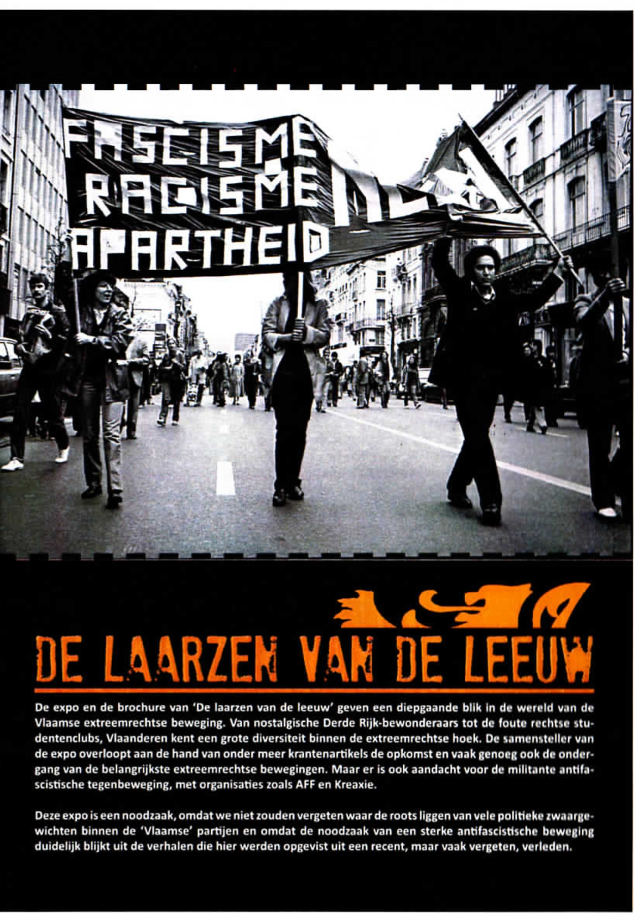
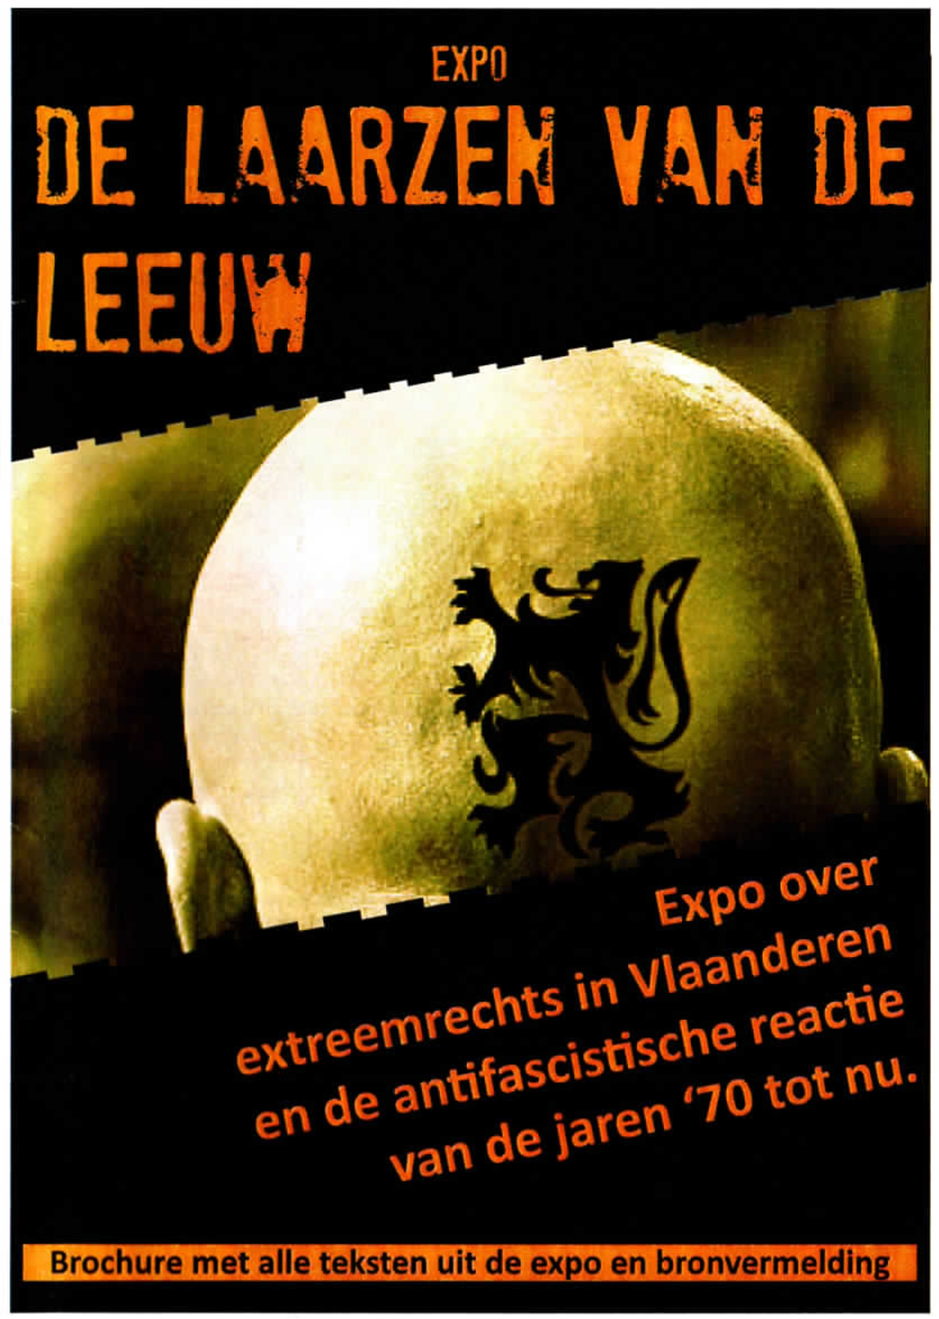
Voorwoord
De brochure die voor ie hgl. ,s een verzarnehng van aue lt!~sten dte te :,en u1n on "De taarzen van de leeuw" Deze expo heeft als thema extreemrechts in Vlaanderen van al de jaren ·10 en de anntasosnsche reactie daarop Alle teksten er, een aantal foto's die gebruikt narden In de E xpo kunnen h,er achteraf nog eens rusng nagelezen worden. Het opzet van deze brochure ,s daarnaast om alle data en bronnen van de verschillende l<rantenknlpsels en dergel,j~e. gemak~ell1k terug te vonden Alles wat te zoen ,sin de Evpo, is het resultaat van jaren opzoekingswerk on arch,~ven. bobhotheken en provecollecoes. In de teksten van "De tnarzen van de leeuw" zun allerlei verhalen en weetjes over de verschulende penodes verNer! t doe gepassioneerd werden ,eneld en loegehcht door personen die er meestal bij Na, en
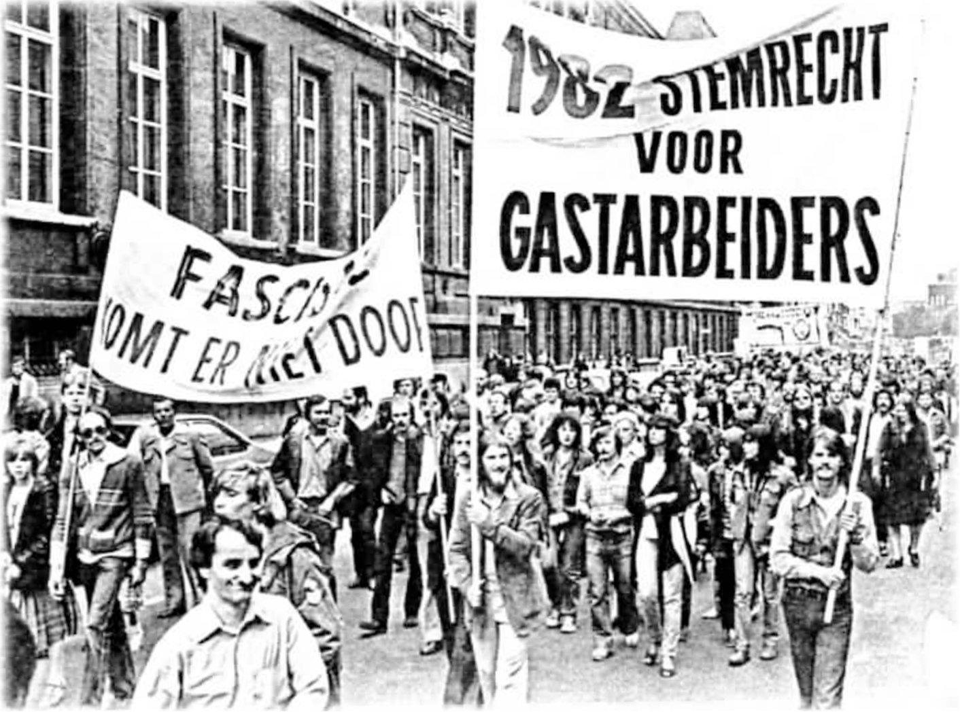
Het sarne11stell~n. vervoeren en opstellen van de E,po wa~ een grote klus Velen hebber, kostbare hid opgeofferd om het re,ulla,11 1~ bekomen ddt 1ull1e vandaag .,en
De hnencrete modtlden die ncdig z11n om deze E~po mogeloj~ te ma,en z11n ultih111end afl<om111g van dcnanes De1e kwJmen zowel van mdrvrduen als org,,n,sat,e~ We w1llr.n daarom vra dc1e weg iedereen die heeft meegeholpen aan "ee Laarzen ·,an de Leeuw" van harte bedanken! Achteraan de:e brochure ,s er een hJSl te vmden va" mteressante 01gan1s,111es ccllecneven. Nebs11e1, die verwant 11in met hel thema van deze Expo. Iedereen die meer lnformane wil ronrl ,niet tegen extreemrechts, vroeger en nor kan deze bPzoeken
1
11

Inhoudstafel
Voorwoord
Voorstelling van de documentaires
                - la face Cachee du Vlaams Blok
                - üocumentaire uil de reeks Andere Tijden. Taalstrijd in de Voerstreek
                - DVD skmheadcafe "De Kastelein"
I VMO
Uitleg+ data kaders
2 Bomaanslag in Antwerpen Uitleg + dato ,aders
n H
3 De Voerstreek
4 POUR
Uitleg t data kaders
17 p
5 VLAAMS BLOK Uitleg+ data kaders
19 J9
6 Het Ann-Fascistisch Front (AFF) Uitleg + data kaders
20 21
7 Richard N1es1nk Uitleg+ data ,aders
8 De Nanonallsrtsche Studentenvereniging (NSVJ Uitleg+ data kaders
2•; 27
9 Katholiek Vlaams Hoogstudenten Verbond {KVHV)
28
10 Voorpost
Uitleg , data kaders
30 ~ 1
11. TAAL AKTtE KOMITEE (TAK) Uit leg + d,ll,l k,1der~
3.' 3J
12 Het Vlaams Nationaal Jeugdverbond (VNJ)
13 Versch1ilend1: annracrsnsrhe en annrasosnscbe betOfltngPn en acnes Uitleg , data kaders
l'
3',
14 PVDA, COMAC en de annlasctsnsche strlJd
31
15 Moskeewandeling In Borgerhout Uitleg t data kaders .•. enkele foto's
16 Scholieren komen rn Antwerpen op straat tegen racisme Uitleg• data kaders
39 39
17. Enkele voorbeelden van extreemrechts geweld
40
18. Vlaams Blokbetoging op 3 maan 1990 Uitleg+ data kaders
42 42
19. Vlaams Blo, op Boekenbeurs Uitleg .•. data kaders
43 43
20. Bezoek van Jean Marie Le Pen (Front Nanonal) in Schaarbeek Uitleg • data kaders
44 44
21 Skinheads ,n de extreemrechtse be•,,eg1ng Uitleg .•. data kaders
45 45
22. De Kastelem Uitleg • data kaders
-16 49
23 Blood and Honour Utt leg + data k.adrrs
50 52
2-1 De doe het-zelf aan~lag van Jeroen Mol Uitleg • data kaders
53 53
25 Trainingskamp van rechts extrermsten opgerold door politie U,cJeg • daca kaders
54 54
26 Kreax1e
Uitleg • daca Aaden
54 56
27 Radl~,ial Ann Fasc1rnsctie Acne (RAFA) en Autonome Antifa ,n Gent
U1cleg • data kaders
57 58
tust mteressarua orgamsanas en websites
59
Voorstelling van de documentaires
In de Exporu1mte worden 3 verschillende documentarres afgespeeld. Dil is een kone samenvatting van lw1 beeldmateriaal
a) La face Cachèe du Vlaams Blok
Deze documentaire van Jean-Claude Oefossè uit 2004 toont het duistere verleden van enkele kopstukke» van net Vlaams Blok Op basis van archiefbeelden van de VRT en de RTBF neemt deze documentaire ons rnernaar herdenkingen ter ere van Oostfronters en SS'ers. het Vlaams Nattonaal Zangfeest en de paramll1ta111 fascisten van de VMO
Een 1010 van de Kamerfracbe van het Vlaams Blo~ neemt h1erb1J een centrale plaats in Praktisch alle personen op deze foto zijn gelinkt aan racisbsche, gewelddadige of ronduit fascistische zaken. Zo ziet u er archrefbeelden van Gerolf Annemans dre samen met Bert Errksson (1/MO-leider) en Filip Dewinter bloemenkransen op p,,, nan-kerkhof ,n Lommel probeert te leggen
Ook de minder bekende Roeland Van Walleghem, Brussels Kamerlld voor het Vlaams Blok, komt aan bod vanwege njn verleden b1J de VMO Ort figuur werd veroordeeld voor onvrijwillige doodslag bij de aanval 011 Jacques Georgm, een militant van de Franstalige partij Federalistes Democrates Francophones (FDFJ die mPI tafelpoten m elkaar werd geslagen Daarnaast wordt ook veel aandacht besteed aan Vlaams Blokker Xav11•1 Bu1sseret H1f was de veranlnoordelljke uitgever van het VMO·bJdschrift Haro waarin de Holocaust werrl ontkend en werd later ook voor pedofilie veroordeeld.
Verder leren we dat Gentenaar Francis van den Eynde oostfronterherdenk,ngen van het Sinl Maartensfondbezocht Samen met Roeland Raes richtte hij vcorpcst op Beiden zijn Kamerlld van het Vlaams blok Roel,11111 Raes schopte het zelf) tot vrcevoorzuter van het Vl.i.irns Blok, lot h11111 een ,ntervrew de Holocaust ontkend» Raes werd na protest van studenten uit de raad van bestuur van de Gentse universiteit gezet en zelf~ uu de parn] geweerd Ook de toenmalige voorzutcr van het Vlaams Blok, Frank Vanhecke, zien we samen rrwl Voorpost tn Kraa,nem betogen tegen de Franstalige aanwenghelc
Op de 25" verjaerdag van Voorpost horen we Voorpost actieleider Luc Vermeulen en Wim Ve11eylk•'11 lljsttrel.ker voor de senaat van het Vlaams Blok, het VMO lied zingen. Een mooi bewus dat zelfs anno 2001 d, pernjtop van het Vlaams Blok het famsme hoog in het vaandel voert
Tenslorte komt de Brusselse kwestie (Brussel Vlaams!) aan bod Van de pot gerukte plannen om Bruswl t,• vernederlandsen worden uit de doeken gedaan. Hel Blok probeert met tohan Demol 81 usselse s1em11w11 te winnen van zowel Nederlands als Franstaligen Demol 1~ ex-njkswachter en ex-hocïdccrnrmssans v.,11 Schaarbeek. en raakt ook ettecnel m het Vlaams Parlement De man was rn zun Jeugd lid van het Front d,• 1,r Jeunesse Front de la Jeunesse was een paramilitaire fa<clstische organisatie die nog In Antwerpen betoo1:d, samen met de VMO
Een resem rannge feiten toont ons het verborgen gezicht van het Vlaams Blok/Vlaams Belang Voor 1011,·r wlJ weten Is deze documentarre nog nooit op de Vlaarnse tv vertoond. Het bekuken waard voor lederrrn ·I"• meer wil Neten over het Vlaams Blok/Vlaams Belang
b) Documentaire uit de reeks Andere Tijden: Taalstrijd in de Voerstreek (gepresenteerd door Hans Goedkoop)
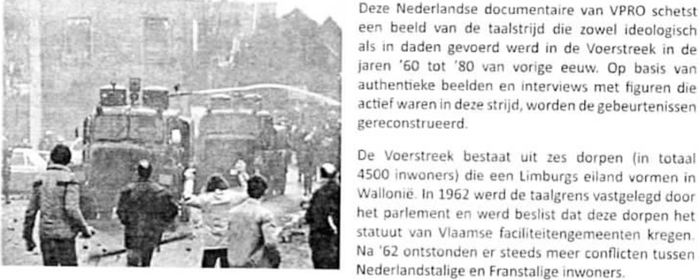
De documentaire stelt in vraag or deze striJd in feite wel een echie 1aalkwesne was. Aan hel woord komen Huub Boers en José Happan. leiders van respectievelijk het Vlaamse en het Waalse kamp. Ook Jean-louis Xhonneux, secretans van Acnon Fouronnarse komt aan bod. en tot slot ook Guido Sweron, een ondcrwhzer die door de'Vlaamse Overheid werd ingezet om Nederlandstalig onderwijs uit de grond te stampen in de Voerstreek Door de Franstaligen werd dit ervaren als een soort derde bezemng (na de Oultse bezetting van WO I en WO Il)
De documentaire toont hoe de talen voornamehjk symbolen waren/.:iJn rn een ideologrsche si njd, Franstaligen waren vaak arbeiders die door hun vakbonden gemtroduceerd waren ,n het socialisme or boeren die werkten op het land van Franstalige kasteelheren. Volgens Boers kwam het Vlaamse verzet daartegen In opstand. Dat Vlaams ver-et bestond onder andere uit extreernrechtse groepen als VMO, Voorpost en Taal Aktle Komltee
19 maart 1980 Is een cruciale datum. In originele beelden wordt getoond hoe Vlaamse betogers door Remersdaal trokken en een spoor van vernieling achterlieten De suuans escaleerde In rellen waarbij geweld door berde kampen met werd geschuwd Er werden zetts schoten gelost.
De vijandigheid tussen de leiders van de groepen zit diep Beide kampen concluderen dat de taalsrrud nog niet gestreden is, en dat een oplossing misschien ,an liggen b11 de volgende generane Voerenaren. Doordat de Hlm door Nederlanders gemaakt is, wordt op een relanel objecneve manier getoond hoe e~treemrechtse groeperingen het bij deze gebeurtenissen noet b1J woorden hielden
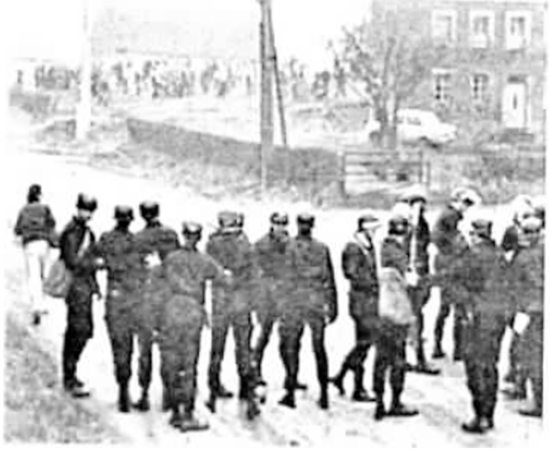
.:) DVD skinheadcafê "De Kastelein"
On rs geen documentaire, maar toch interessant beeldmateriaal. Zoals verder m deze brochure OVC't skmheadcafé "de Kastelein" te lezen valt, waren de toenmalige eigenaars In 2004 van plan om met hrol beruchte cafe te stoppen. Daarom werden er 2 DVD's gemaakt. Op DVD 1 zun allerlei foto's te zien die de sfeer in het café moeten weergeven De achtergrondrnuzlek bestaat uit bands die ooit wel eens In "De 1<astele111' optraden DVD 2 1s een opname van een concertreeks rn "De Kastelein" op 27 maart 2004 De volgenm: bands zun te zien Offside. Get Out, Les Vllalns. Super Yob. Close Combat en Anh-Behavrcur Café de Kastele111 beschreef zichzelf als 'apolitiek' Uit de DVD's bhjkt het tegendeel. HerhaaldeliJk doet men zonder schaarnro c= Hitlergroet DVD 7 Is te zien op de expo.
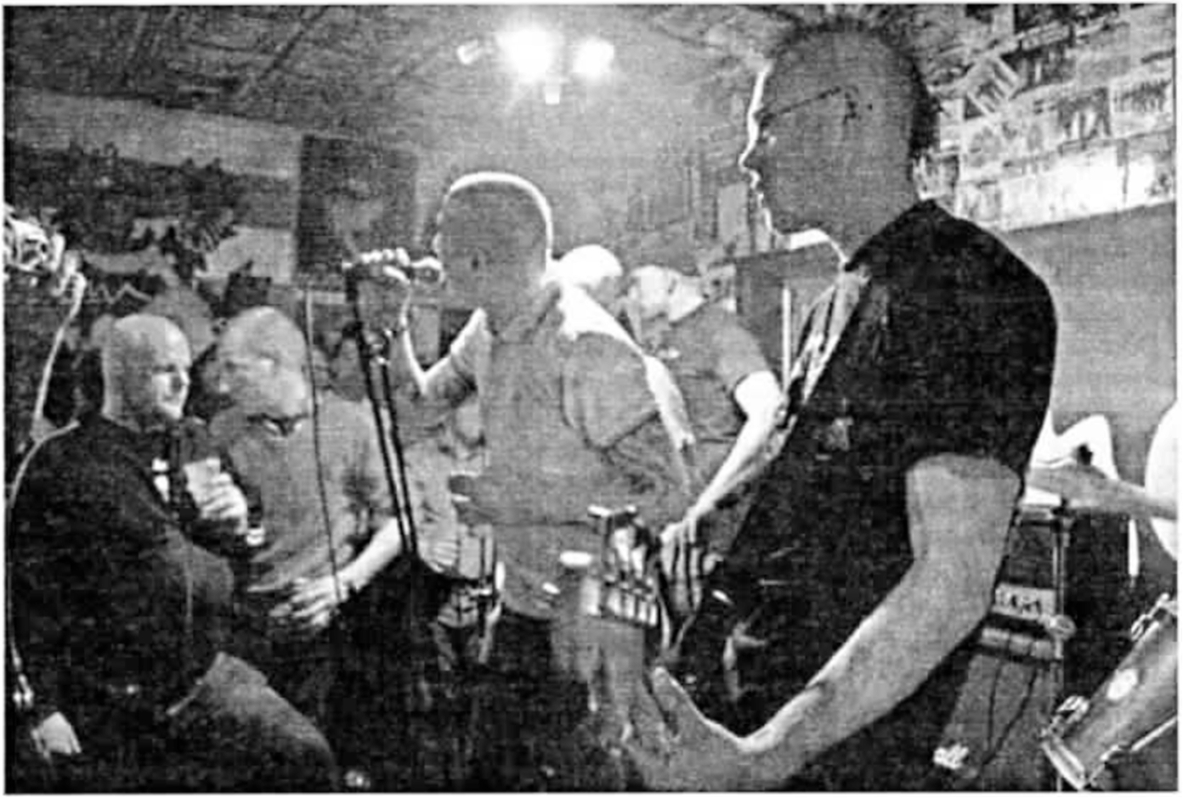
1. VMO
De Vlaamse Militanten Organisatie (VMO) werd in 1950 opgericht door Bob Maes. De eerste Jaren onder zijn leiding stond de VMO ter beschikking van de Vlaams nationalistische partu "Vlaamse Concentratie" Deze parnj werd rn 1954 hervormd tot de "ChnstellJ~e Vlaamse Volksunie", waarbu de VMO zqn diensten als onder andere plak en knokoloeg aanbood. In 1963 kwam er een breuk tussen de twee, voomamelljk omdat de Volksunie er niet mee akkoord ging dat de VMO militanten een umiorrn droegen. Wim Maes, die sinds 1958 de VMO leidde, ondernam nog enkele pogingen om via de VUM (Volksuniemilitanten. de nieuwe propagandakern van de Volksunie) de partij binnen te drrngen, maar dit telkens zonder succes. Na zijn dood rn 196811erergerden de vele interne problemen. In september 1970 kwam de VMO ook nog eens in opspraak doordat enkele van haar leden slaags raakten met de plakploegen van het FDF (Fêdêrallstes Démocrates Francophones, een Waalse oarrn) waarbu Jacaues Georgrn van het FDF om het leven kwam Naar aanlerdrng van de processen. hoge boetes en de vele interne problemen werd de VMO ontbonden op J 2 Juni 1971 Bob Maes. de oprichter van de VMO. werd Volksunie Senator Later. blj de splitsing van de Volksunie, koos hij resoluut voor de N-VA
Ontb111ding was een groot woord voor wat voorgesteld was op l2 Juni. want nog geen maand later. op 2 Juli 1971, werd de VMO terug opgericht door Bert Eriksson en Piet Peters. Bert Erlksson werd voorzitter en de naam werd veranderd van Vlaamse Militanten OrganlsahE' naar Vlaamse Militanten Orde De meest spraakmakenue actie van deze nieuwe VMO was Operatie Brevier m 1973 Hierbij werd hel stoffelijk overschot van Cyriel Verschaeve. een beruchte collaborateur tijdens de tweede wereldoorlog, clandestien opgegraven In Oostenrijk en naar
Alveringem (Vlaanderen) gebracht om het daar opnieuw te begraven Ook de stoffelijke overschotten van andere collaborateurs, zoals Staf De Clerq (ooerane Delta) en Anton Mussen (operatie Wolfsangel) werden opgegraven en In Vlaanderen herbegraven. Bert Enksson heeft de details over deze acties rn run gral meegenomen. waardoor veel vragen cnbe.iruwocrd gebleven z1Jn
Eind de Jaren '70, begin Jaren '80 werd de VMO berucht door haar geweldddd1se acties tegen gastarbeiders, walen en iedereen die links en/of progressief was De VMO betoogde tegen stemrecht voor gastarbeiders en speelde samen met TAK !Taal A.kt,e xomuee) en Voorpost een grote rol lljdens de voerbetogmgen in Voeren. Da1rb11 ont~tonden er vaak geweldd.id1ge rellen tussen VMO·mlllranten en de leden van de Waalsgezlnde orgarnsane Acnon Fouronna1se. onder IPiding van José Happart Ook andere groeperingen steunden de VMO. zonl~ onder meer oud·Oostfronters en het Sint Maanensronds, met wie ze geregeld manifestaties organiseerden. TIJdens hun herdenkingen van gesneuvelde OostfrontstrlJders kwam het In de ia ren '70 en '80 geregeld tot incidenten met linkse en Belg1c1stische tegenmanifestanten
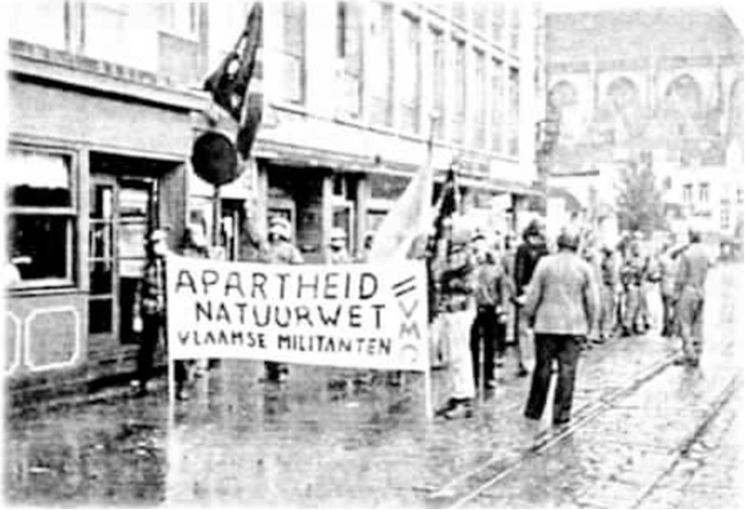
Ondanks de offtcrele breuk met de partu rn 1963. bleef de VMO de Volksunie steunen lol 1978 Omdat veel rmluanten ongenoegen koesterden over de koers van deze oartij, sloten de meeste VMO'ers zrch vanaf 1978 aan bij de toen net opgerichte carn] Vlaams Blok (tegenwoordig Vlaams Belang) Op J mei 1981 werd de VMO veroordeeld als pnverruhne wegens geweldplegingen. ontvoeringen, Illegale samenkomsten. wapenbezit, aanslagen en vandalisme. Vanaf dan werd de VMO verboden. L09 militanten, waaronder Enksson. gingen voor een jaar de cel m. Na êrtkssons vrijlating, werd met gelijkgezrnden een oogrng ondernomen de VMO voort te zenen onder de naam Odal-groep, evenwel met weinig succes
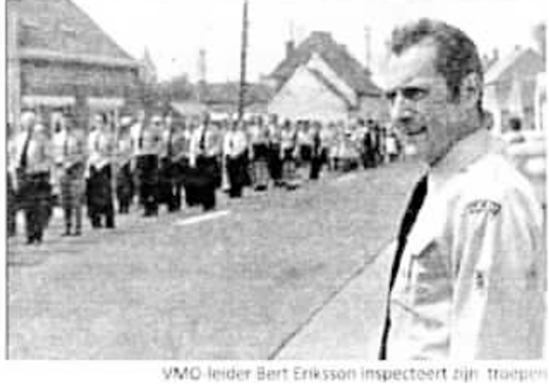
Uirleg "data kaders
Opsomming van enkele gewelddaden en ~ituarieschets van de VMO
kader mee kronienomkets J
                - VMO bekommerd om Germaanse Raszuiverheid (De Morgen 10/02/1979)
                - VMO'er Eriksson beboet voor bezettingsactie ( 14/ 12/1979)
                - Iers blad onthult bindingen VMO met Britse fasc.isten (15/02/l980)
                - VMO-le1ders uit VS ge1et (De Morgen 14/10/1980)
                - Eriksson neemt ontslag als VMO·le1der (De Morgen 21/11/1981)
                - VMO-leider Eri~sson trekt ontslag m (De Nieuwe Gazet 28/11/ L98 l}
                - Ben Eriksson weer VMO's enige leider (De Morgen 29/11/1981)
                - VMO komt weer de straat op ( 12/06/ 1982)
                - VMO voor het laatst m uniform (3/07/J982)
                - Erlksson ontbindt VMO (26/05/1983)
                - Eriksson ncht VMO weer op (24/03/1986)
                - Eriksson en Eggermont uit het VMO (Gazet van Ani werpen '1/07 / 1987)
                - VMO radicaler na putsch harde kern (7/07/1987)
                - Nieuwe VMO slaat viermaal toe In Antwerpen (Gazet van Antwerpen 15/06/1993)
kader met kfontenortikel, :
                - Verloochende VMO'er Er1ksson door Antwerpse Raadkamer vrljgelaten(3/10/1974)
                - VMO slaat toe 1n Mechelen (De standaard 20/03/1978)
                - VMO bedreigt antlfasctsten Gevel met teer besmeurd ( 1/02/ 1979 De Morgen)
                - Molotovs gegooid In Turks café (12/05/1979)
                - Molotov-aanslag "losstaand geval"( 12/06/ 1979)
                - Aanslag op Turks café was werk van 2 VMO'ers (17/06/1979)
                - Pollneman uit Brussel is lid VMO (De Morgen 9/10/1980)
                - Punker. 4 VMO'ers bewerkten m1J mee scheerrnesres (De Morgen 9/10/1980)
                - Vandalisme In museum voor rechtbank. Antwerpse VMO'ers pleiten onschuldig (De Nieuwe Gar, 1
10/12/1981)
                - Groep VMO'ers schopt herne te Berlare (28/09/1987)
                - Ex-VMO'N opgepakt wegens moord ( 17/12/1987)
                - Molotov rn Turks café twee Jaar later (De morgen datum onbekend)
Krancena.-nkgls over enkele Betogingen georganiseerd door de VMO.
                - VMO betoogt tegen vreemde arberders (de Standaard 16/01/ 1978)
                - VMO hield toch korte betogmg te Antwerpen. (28/01/1978)
                - VMO betoogt legen de gastarbeiders ( 12/02/ L979)
                - Verboden betoging· burgemeester wou geen VMO-geweld (De Morgen 07/05/1980)
                - Relletjes rond optocht van milhantenorde ( 1,1/07/1980)
                - ABW tot Antwerps college· 'vrno-betogmg Is onwettig' [27/ ll/1982)
                - VMO opnieuw op straat (25/03/ 1986)
11.rantenarn~els over de VMO-orocessen
                - 85 VMO-dossiers naar rechtbank van Antwerpen doorverwezen ( 14/10/ l980)
                - Rechtsen rn September weer voor raadkamer (1/07/1980)
                - VMO-proces met 109 betichten (19/01/1981)
                - VMO-proce~ gedrum ,n rechtszaal (20/01/1981)
                - Slachtoffers VMO terreur getuigen (21/01/1981)
                - Wapens enkel om schrik aan te Jagen (22/01/1981)
                - Aanklager eist fikse straf tegen VMO'ers (26/01/1981)
                - Betichtingen tegen VMO overtrokken ( 2/03/ 1981)
                - Westerse beschaving beveiligen (2/04/1981)
                - .12 VMQ'ers In beroep (23/011/1982)
                - VMO 1s wel degelljk een privemilltie (29/04/ 1982)
                - Procureur "VMO is cnvermune" (3/03/1983)
Knntenarrlkels over de aanhouding proces en gevangenisstraf van Bert Erlksson

In 1983 werd de VMO, na een heel lang gerechtehjk onderzoek en proces, u1te1nd!!Jfjk veroordeeld als pnvérrnhne Bert Enksson. de lerder van de VMO mcevt l"l"n jaar gevangerusstref uuzuten, Op de foto's rs t,; zlen hoe Eriksson de gevangenis van Merksplas verlaat op 6 november 1985, waarbij hij werd opgewacht door een grote delegatie VMO'ers
                - Aanhouding VMO-le1der bekrachhgd Enksson voor KIB (De Morgen 27/ 10/1979)
                - Jaar cel voor Eril.sson. Rechtbank: 'VMO 1s privem1flt1e' (De Morgen 05/05/l981)
                - Enkson binnenkort In de cel> (Ol/02/198J)
Ex·VMO leider in de gevangenis (Het Nieuwsblad 19/03/19!WJ
                - Eriksson op slap In het Waasland (22/09/ 1984)
                - Fxtreemrechts: mislukte frontvorming (De Morgen 20/10/1984)
                - (rrksson vrijgelilten (07/01/1985)
l<nntenarnkels over de oograv1ng van Çyrfel Verschaeve door de VMO

De meest spraakmakende acue van de VMO was Operane Brevier, die plaats vond in de nacht van 10 op 1.1 mei 1973 Hierbij werd het stoffelijk overschot van Cynel Verschaeve, een beruchte colloboraceur tijdens de tweed« wereldoorlog, chndeshen opgegraven In Oost~nrijk en naar Alveringem In Vlaanderen gebracht om het daar opnieuw te begraven.
                - Alvermgem wil Cyrrel Verschaeve graf geven (De Standaard 20 Juni 1973)
                - OostenriJ• bevestigt verdwijnen van Verschaeves lijk (Gazet van Antwerpen 201um 1973)
                - Cyr,el Verschaeve: Zware straffen (Gazet van Antwerpen 20 juni 1973)

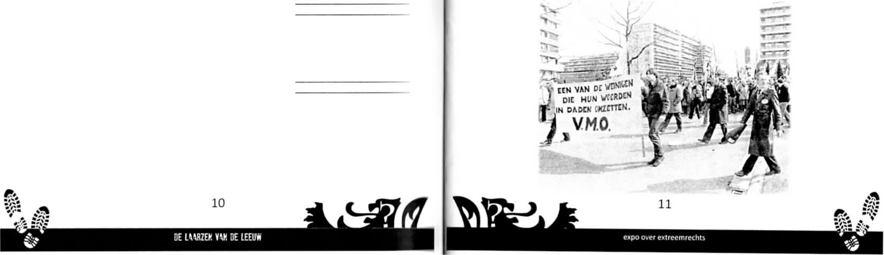
                - Leuren met het hJk van "Hulers koene volgeling" (De Volksgazet 20 [um 1973)
                - Alveringem bereid verschaeve laatste rustplaats te bezorgen {De Antwerpse Gids lljuni 1973) Werd het verschaeve-cornrnando verkllkt? (De Standaard 15 februari 1974)
Krantenarti~els over de ontvoering van tubanski
In december L978 pleegden Vll.lO'ers een aanslag op de Poolse voetballer Wlodek lubanskl. De aanval mislukt,· en de daders ontsnapten Acht dagen later werden VMO'ers Werner Van Steen en Jos De Jong he gearresteerd De twee bekenden de feiten en werden een jaar later veroordeeld tot 30 maanden gevangenisstraf, waarv<111 10 maanden effecneL
                - Mist uk te aanslag oo Lubanski (De Morgen 14/ 12/ 1978)
                - Speurtocht naar verdwenen Gentse VMO-sympathlsant (De Morge1115/12/t978)
                - VMO-aanhanger bekent aanslag op Vacenovsky (De Morgen 21/ 12/1978)
                - R11kswacht had gesprek met Van Steen (De Morgen 23/ t2/ l978)
                - Van Steen en De Jonghe riskeren levenslang (De Morgen 28/12/1978)
                - VMO· lof en waarderrng voor aanslag (De Morgen 28/12/1978)
                - nen maanden gevangenis voor VMO'ers (De Morgen 25/05/1979)
Krantgnaa,kels over de aanval op de hnkse boekhandel "De Rode Mol"
2 februari L980. De linkse boekhandel 'De Rode Mol' rn Mechelen wordt aangevallen door 8 VMO leden De VMO'ers slaan de Mee verantwoordelijken van de winkel het ziekenhuis In en de winkel wordt vollPClt1• vernield Ongeveer een maand later worden nog eens 3 bakstenen door de ruil gegooid
• Linkse boekhandelaars zwaar mlshandeld (De Morgen 4/02/1982)
, Nog arrestaties verwacht voor overval op boekhandel (De Morgen 22/03/1980)
                - Rode Mol aangevallen {22/03/1980)
                - Extreemrechts geeft Inval in de Rode Mol toe (23/02/ L980)
                - Rode Mol weer geteisterd (31/03/1.980)
                - VMO·Commando licht gestraft (9/04/ l980)
r
Krantenartikels over mc1d~nten bil herdenkingen in het kerkhof van L.Q.!!Jl!!.gl
                - lnadent op biJeenkomsl van oosnrontsuqders (2/ll/ 1986)
                - Oostfront-herdenkmg: gevechten in Lommel (03/ ll/1986)
                - RrJk'iwacht houdt llnks en rechts uit elkaar (Het Vol~ 09/11/1987)
                - Zware rellen njdens AFF·betogmg te Lommel (09/11/1987)
Officiële brief naar de pers verspreid door de VMO met hun eisen t.o v. gastarbeiders
Arnkel "Odal beschuldigd van verduistering 7 mrlloen"
Artikel Odal: "Meer rilkswa_c.!)ters dan beto!tig~e!.,!rs_· ------- ---------
VoorbeeldenvanAffiche~ev~doordeVMO ----------------
                - Affiche VMO met de tekst "Die pijp ook dicht!"
                - Affiche VMO met de teksi "Ll. U 11. Laat u met foppen"
                - Affiche VMO met de tekst "Geen stemrecht voor Gastarbeiders·
                - <\ffiche Odal met de tekst "Eriksson en zun kameraden vr111"
                - Affiche VMO met de tekst "Werk rn eigen streek= Werk In eigen land!"
Voorbeelden van de maandeliikse VMO urtl!)lves Alarm en Haro
                - Alarm Zaak versctiaeve. 2de Jaargang nr.3, maart 19711
                - Alarm. de VMO laat Brussel n,et los.3de Jaargang nr 3 maart 1975
                - Hare Het Egrnoru plan. Iste Jaargang nr 1. november 1977
Krantenartikels over wapentrafiek en de VMO
                - VMO schakel ,n Europees neonazi net (4 oktober 1980)
                - Wapemraflek heeh vertakkingen 111 hele land (21 februari 19851
                - Wapenrransacne St-Niklaas. 2 arrestanes bevestigd (2 maart 1985)
                - Wapentranek voor extreemrechts (De Moreen 23 april J 985)
l<rantt!nartikels over de sch1etpartjj In Voeren
                - Aanslag in Voeren werk van extreernrechtse mlluairen (06/08/1983)
                - Voerschuners voor het Krijgshof ( De Morgen 22/03/ J 984)
                - Geen clemenne voor vcerschuners (De Morgen 22/ 12/ 1983)
:2. Bomaanslag in Antwerpen
Op 20 oktober L98l ontplofte vla~ voor een Joodse synagoge in de Hoven1erstraat, rn het midden van de diamantwijk, een bestelwagen met een krachtige bom Bij de ont ploffinc werden er 3 mensen gedood en vielen een tachtigtal gewonden. De materiële schade m de Hoven1erstraat, Schupstraat en de RiJfstraat liep op tot enkele honderden miljoenen. Eerst werd de aanslag opgeerst via een telefoonue naar de pers door iemand die zich voordeed als een lid van dl' Franse groepering Acnon Directe Enkele uren later was al snel duidellj~ dat d11 niet het geval was. Het enige maar wel doodlopend spoor was
blijkbaar een man die met de valse naam Nicolas Braz:1 en een vervalst Maltees paspoort de bomauto had aangekocht Het werd al vlug duidelijk dal het om een racrsnsche aanslag ging die gancht was tegen de joodse gemeenschap Hel Anti Fasc1st1sch Front en de Joodse vereniging ··a·na1 B'rith' organiseerden op 22 oktober een grote betoging als protest tegen deze aanslag waar zo'n 6000 mensen aan deelnamen.
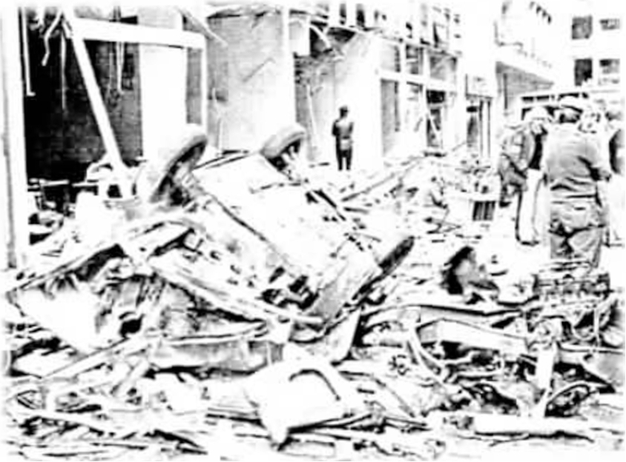
Op n oktober werden ook nog eens vier Duitse rechts extremisten opgepakt 111 S1n1 Martens Latem. De v1e1 namelijk Claus Hewicker en zijn vrouw Christine. Ernest Balke en Gerhard Topfer, hadden banden met de neonazlsnsche groepering -voll..ssoc.ialistische Parter" Twee van hen hadden een zelfs rrauung gehad 111 een kamp vim de Palestijnse bevrtjdingsorganlsatie (PLO) Tegen hel viertal was een mternanonaat opsponngsbeve! uitgevaardigd nadat er In München eerder die week een sctuetparrq had plaats gevonden met twee andere rechts extremisten Tijdens de schietpartij werden twee andere Duitse rechts-extremisten neergeschoten tijdens een vuurgevecht met de polme Na de sch1etparnj werden de namen van Claus en zijn vrouw Chnstinc Hew1cker, Ernest Balke en Gerhard Topfer teruggevonden op een lijst die de twee neergeschoten Duitser\ in hun bezit hadden Een gekend VMO·hd, (Vlaamse M1lranten Orde) Patrick Bosmans. was de persoon d11 de vier Duitsers onderdak had bezorgd m Sint-Martens Latem Merkwaardig genoeg was Bosmans ook d1· tipgever van de locane van de 111er.
Tijdens de huiszoeking In hel huls waar ze verbleven werden twee long nfles, enkele ,tapets ounse markPn en heel wat contactadressen van vele ex1reemrech1se groepen en leden In gans Europa gevonden Bewib ddl de vier iets met de bomaanslag hadden te maken rs volgens de staatsvelbgheid nooit gevonden. Nochtan, ,., het wel bewezen dat de vier aanwezig waren In Antwerpen op de dag van de bomaanslag. Hewlcker en 21Jn vrouw, Balke en Topfer werden ultemdellik uitgeleverd aan Duitsland Deze ingewikkelde zaak werd nooit opgeklaard en de aanslag werd nooit opgeelst Maar ulten1delijk gaan volgens de pers vele vermoer!en·. blijkbaar 1n de rtchnng van een groepering verbonden aan het votksfron: voor de Bevrijding van Pales11n,1 Een Libanese verdachte. Hassan Diab. werd op t 3 november 2008 in Canada aangehouden op basis van er, onderzoek van de Franse inlichnngendienst over zowel de bomaanslag van de Copernlcstraat te PanJs, ook m de Joodse buurt, als degene van Antwerpen Op 6 Juni 2011 keurde een Canadese rechter zijn uhlevennr naar Frankrijk goed
Uitleg + data kaders
Krantenartikels over bomaanslag
kader met krontenortikels 1
                - Hoveruerstraat een compleet oorlogsbeeld (21/ 10/ 1981)
                - Bomaanslag in joodse w11k eist zware tol (De standaard 21/10/1981)
                - Derde dode na aanslag (24/10/1981)
                - Aanslag synagoge erst twee levens (de Volkskrant 21/10/1981)
                - 'en we voelden ons zo veilig' (23/10/1981)
                - 'bomauto met als verdacht gesignaleerd' 1.28/t0/1981)
kader met kranienanike/; 2
• Als na een vltegende bom (21/10/ 1981)
Kran1em1rnkels over hel onderzoek
                - Acnon directe: valse piste (21/10/1981)
                - Koper bomauto is al een week het tand uit (De Morgen 22/ 10/1981)
Krantenarhkels ov@r de mogr>ll,ke daders
                - Terroristen gepakt (De Morgen 24/ 10/81)
                - Vier rechtse Duitse rerrcnsten geval te St.-Martens Latem (De Nieuwe Gazel 24/ 10/ 1981)
                - Vluchtlijnen terroristen blootgelegd (De Morgen 26/10/1981)
                - Terroristen bluven aangehouden (De Morgen 2.'J/l0/ 1981
                - Duitse terroristen waren op dag van aanslag In Antwerpen (28/ 10/1981)
                - Rol van Duitse terroristen bllJft duister (De Nieuwe Gazet 30/ I0/1981)
                - Stilte rond onderzoek bomaanslag (De Nieuwe Gazet 31/10/19811
                - Neonazi's op rooster rn Nederland (De Morgen 31/10/81)
Foto's uit kranten met uitleg over betogingen tegen antisemmsme racisme en fascisme na de bomaanslag
                - 6000 betogers rouw en protest (De Morgen 23/ 10/ 1981)
                - Grootse protestbetoging (De Morgen 23/10/ 1981)
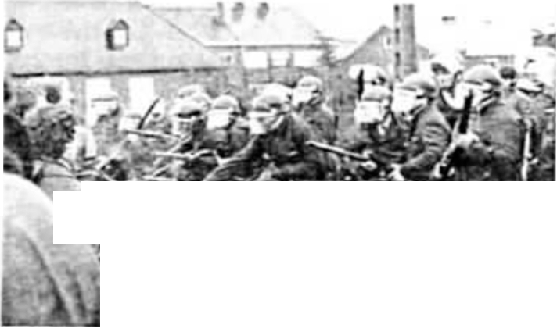
3. De Voerstreek
Sinds de cnafhankelijkhetd van Belg1e m 1830 maakten de Voerdorpen deel uit van de Franstalige Provincie Luik. De Voerdorpen werden vanaf dat moment officieel in het Frans bestuurd, De Vlamingen probeerden ondanks het Franse bestuur. het gebruik van de Nederlandse taal te officialiseren Dat ging niet altijd even makkelijk en leidde vaak tot onrust en verscherpte tegenstellingen tussen Frans· en Nederlandstaligen. Hel overgrote deel van de ruim 4000 Voerenaars sprak nochtans een dialect, het platte Voers. De Franse taal kreeg na de Tweede Wereldoorlog steeds meer een vaste plek op scholen, in kerken en op adrrunlstranet gebied Op scholen in de Voerstreek kregen de kinderen alleen de eerste drie jaar les rn de Nederlandse taal Daarna ging men over op hel Frans, dat was Immers de taal van de economische elite De Nederlandstaligen bekeken met Nantrouwen de opmars van het Frans in een steeds groter deel van Belgie
In 1962 kwam er een adrmrustraneve herindeling m Belgre. Voortaan moesten de g, enzen tussen de Vlaamse en Waalse provincies samenvallen met de Frans-Nederlandse taalgrens. Deze taalgrens had vooral voor de zes Voerdorpen verregaande gevolgen De Voerdorpen vielen vanaf dat moment niet meer onder het Franstalige Luik, maar onder het Nederlandstalige Limburg De Nederlandse laai werd de officiéle taal, met f;icllitelten voor Franstaligen. De Voerstreek grensde niet direct aan het Nederlandstûhg L.imburg, zodat de Voerdorpen een enclave onder Nederlandstalig bestuur vormden In het Franstalige Wallonlê De meerderheid van d,· Voerenaars. zo'n 60°i, verzette zich heftrg tegen de overgang naar Limburg en wilde b1J Luik blijven. De 011e11gt' 40"'o van de voerenaars steunde de Indeling bij Limburg wel Voor hen was het een waarborg voor het behoud van het Vlaamse karakter van de Voerenaars en van hun taal
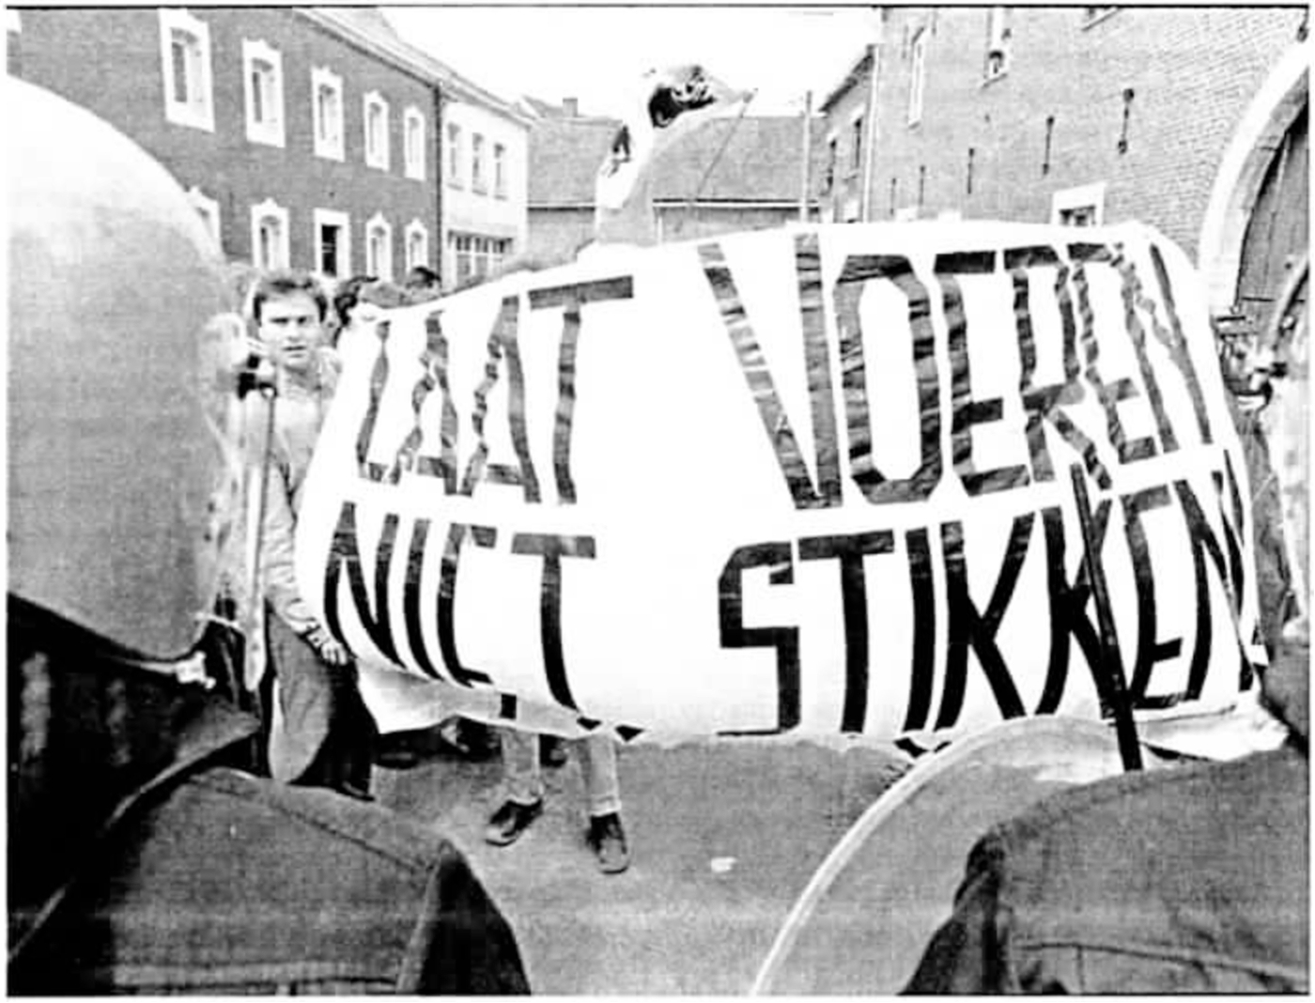
De Franstalrgen in de Voerstreek weigerdenzrrh neer te leggen bijde taalgrens BtJ degemeenteraadsverk1ez1ngen in 196J richtten zij de actiegroep "Retour á Liège" op. Jean Louis Xhonneux was éen van de oprichters van deze acnegroep, waarvan de naam overigens een aantal jaar geleden veranderde in "Retour aux ubenés", Xhonneux vertelt dat de Franstalrgen het na de instelling van de taalgrens niet rnakkehjk hadden. Frans1allgen. verenigd in Retour a L1ege, trachnen zo veel mogelijk faciliteiten te verkrijgen. De Nederlandstaligen organiseerden zich stevig rn de parti) "voerbelangen" Berde parnjen vochten voor hun eigen belangen. en de meeste Voerenaars sloten zrch biJ een van beide pilrtijen aan. Tussen 1968 en 1973 zetten de Franstalige Voerenaars Franstalige lagere- en kleuterscholen op De Vlaamse Voerenaars rrchtten een middelbare school, een cultureel centrum en een muziekacademie op.

De zes Voerdorpen vielen vanaf 1976 onder één gemeentebestuur De gemeente Voeren (Fouron) was een feil Het leek even of daarmee ook de 'taalstnJdbrJI" begraven was. maar dat was slechts een rlluste 1ïjdens de 1nhuld1grng van de gemeenteraad ging net al snel weer helemaal rms De Franstaligen
~~-- ~.J · . • wergerden namelijk de eed af te leggen in het
V - . . _ .,_- Nederlands, met als gevolg dat de partijen direct
• • . , opnieuw met elkaar in de clinch grngen Inmiddels
Wr..,, :,- .- ' was een nieuwe generatie Franstalrgen opgestaan.
'fl..,;.._ ZiJ stelden :ich veel radicaler op dan hun ouders. Hun
leider was de populaire Jose Happart Hij richtte eind Jaren zeventig de vereniging "Act1on Fourronaise" op.
De Jeugd ~eren1gde h1J "Ie groupe Herrsson" De taal~tn1d kreeg een steeds gewelddadiger karakter. De strijd in Voeren stond niet meer los van de buitenwereld Zowel uit Wallonië als uil Vlaanderen kwam hulp om de Frans· of Nederlands1allge dorpsbewoners bij te staan

Vlamingen van bulten de Voerstreek gingen vanaf L978 wandelingen organiseren door de Voerstreek. ZIJ wandelden regelmatig demonstratief door de heuvels van de streek Als snel kregen deze wandelingen het karakter van een mars. met luidkeels roepende. extreemrechtse types. De nanonallsten van de Vlaamse Militanten Orde (VMO) vertoonden zrch regelmatig tijdens de wandelingen In de Voerstreek. In de dorpen verzamelden zich als reacne greepjes Lurkse, sccmhsnsche rruhtaruen, zodat de spanrung opliep Deze wandelrngen werden vaak door het Taal Aktie Komitee (TAK) georganiseerd Het TAK was een in L9ï2 opgerichte groep van Vlamingen die strikte toepassing van de taalwetgeving eiste, zonder faciliteiten voor Franstaligen. De confrontanes tussen de aanhang van Happan en de aanhang van Huub Broers, die de Vlamingen vertegenwoordigde. bleven niet uit Van het nog redelijk onschuldige stenen gooren en auto's vernielen, verbrijzelen van ramen. vernielen van reclameborden, verbranden van vlaggen en gooien van spijkers liep het soms uit op het gooien van molotovcocktails en heftige gevechten met knuppels en stokken. Overal in de dorpen zag men tekenen van de strijd, zoals
de teksten op muren en wegen "Flamands dehors",
"Fouron Wallen". "La tutte connnue", etc tiet geweld
in Voeren hield aan, met de demonstratie op 9 maart
l980 als dramansch hoogtepunt Toen kwamen
vierendertig autobussen met Vlamingen naar Voeren
'om te gaan wandelen'' Z11 wilden afzakken naar
Remersdaal, een overwegend Franstalig Voerdorp
De R1Jkswacht probeerde de wandelaars tevergeefs
tegen te houden In korte lljd ontstond een massaal
gevecht tussen Frans en Nederlandstaligen. waarbij
balken, bakstenen en buizen over en weer vlogen

en personen op elkaar In begonnen te slaan. De politie zette waterkanonnen en traangasgranaten 111. Er vielen redelijk wat gewonden en de ambulances reden af en aan. De politie uit Vlaanderen greep volgens

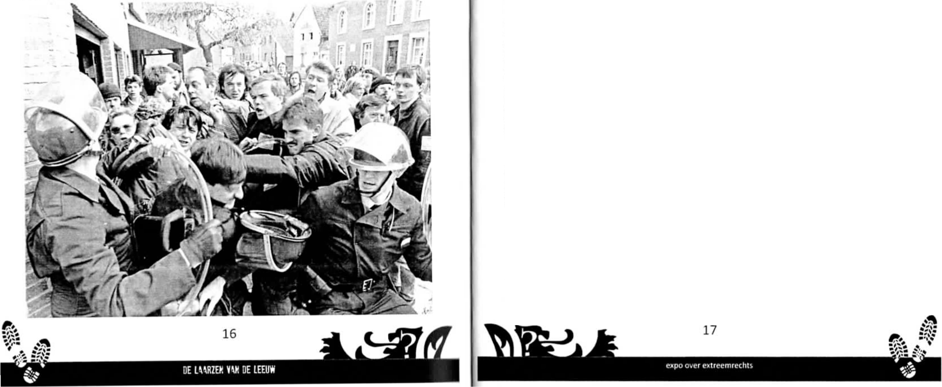
de Franstaligen veel te laal in en zou partijdig zijn, De strijd ging daarna verder in S1nt-P1eters-Voeren, waar een scmenncident plaats vond: een Franstalige forellenkweker schoot op Vlaamse wandelaars, die daarna ullzinnlg van woede, z11n huis bestormden. De dag na de wandeling vaardigde de gouverneur van Limburg voor Voeren een samenscholingsverbod uit van meer dan vijf personen.
Na t980 namen de rellen af. In 1982 lukte het de Fransl~llge Happart zelfs om als leider van "Retour à Uege met bijna 3 000 voorkeursstemmen de gemeenteraadsverkiezingen te winnen Toen was er een FranstallgP burgemeester, van een gemeente met Nederlandstalig beswur. Toch ging dat ook weer ntet zo gemakkelijk Happart ~prak geen Nederlands Nd allerlei touwtrekken, lukte het hem om op 1 januari 1984 al)nog de burgemeesterplek in te nemen. Maar nadat hij 19 dagen later weigerde een taalexamen te doen, moest htJ alsnog vertrekken Happart liet het er niet btJ zitten en ging In hoger beroep tegen zijn ontslag. In afwachting van de uitspraak funcnoneerde h11 gewoon als burgemeester. In 1986 volgde de uitspraak in hoger beroeo dat Happart geen burgemeester mocht zijn Hij trok er zich niets van aan en bleef zich toch voordoen als de burgemeester van Voeren De commotie rond Happart (lid van de Parn Socialiste) nam ongeziene vormen aan en sloeg over naar het Kabinet.

Pas bij de nstelling van de zogenaamde pacificatiewet 1n l988. met daarin vastgestelde eisen voor de taalkennis van raadsleden, schepenen en burgemeesters, moest Happart stoppen met zijn burgemeesterschap HIJ verdween uit Voeren en werd voornrter van het Waalse Parlement Geleldelijk aan veranderden de politieke verhoudingen rn de gemeenteraad v;in Voeren, ten voordele van de Nederlandstaligen. In Juni 2001 werd Huub Broers ofhcleel burgemeester van Voeren En h111s dat nu nog steeds Hij zetelt sinds 20 juli 20 LO in dl' senaat, zegde Zijn lidmaatschap van CD&V op en werd lid van N VA.

Pour was een progressief links weekblad uit Belg1e gesticht in 1973 Het Franstalig weekblad werd opgericht door Jean-Paul Garot en uitgegeven door de VVN Pour écnre la liberté. De kern van de inhoud van hel blad werd gevormd door repor tages over de sociale beweging zoals bijvoorbeeld werkersstakmgen, feminisme, homoseksualiteit. wijkraden, ecologie. annrnllnansme, de ann kernenergiebeweging, ere Pour publiceerde in 1979 enkele spraakmakende foto's die genomen waren tijdens trammgsksmpen van de Vlaamse Militanten Orde (VMO) m de Ardennen De VMO, overheid en polme verklaarden tn de pers dat de foto's ..vel degelijk echt waren maar dat ze genomen werden in Duitsland en niet in de Ardennen Toch kon de redactie van Pour nog meer bewijzen op tafel leggen om te kunnen bevesngen dat het trammgskamp wel degehjk doorging in de buurt van la Roche
Pour ageerde ook tegen de aanwezigheid van Paul tannus, militant van de extreemrechtse groepering "front de la Jeunesse" (FJ), meen rrunisterkabmet 2.e publiceerden een artikel over de baronnen van CEPIC, een e..<treem1echtse vleugel binnen de Waalse Chnstendernocrausche parn] de "Pam social chrènen" (PSC). Het onthulde ook nog eens de samenkomsten van verantwcordetuken uil meerdere tascistische groeperingen op het l<asteel van baron B"nolt de Bonvoisin Pour rapporteerde met bewijs, over fichenng van vakbondsafgevaardigden door de Rijkswacht en publtceerde documenten die de racht van de Rijkswacht op linkse rmlnaruen bewezen en waarb1J extreemrechts helemaal niets In de weg werd gelegd
Op 5 1ull 1981 werden de redacoelokalen van Pour plotseling verwoest door een brand. De brand werd gesncht door 9 oersonen, zes daders werden in de loop van het onderzoek niet geidennhceerd. Vier anderen werden gearresteerd in de herfst van 81 De verdachten waren Yves Trousson. Michel Van Hove. Fernand urbarn en Jean Philippe Van Engeland De 27 Jarige van Engeland was lid van de extreernrecruse groeperingen LD Fiom de to teunesse (FJ) en de Vlaamse Mfltanten Orde (VMO) Ondanks de poging van de arrestanten om de rol van hel FJ en de VMO te rnrmmallseren werd litdens debatten toch duidelijk dal de groeperingen wel betrokken waren b1J de voorbereiding en uitvoering van de braodsnchnng. Van Engeland werd onschuldig verklaard wegens gebrek aan bewqzen en de 3 anderen dit! de trouwens de brandstichting hadden bekend werden veroordeeld De veroordeelden kregen straffen die varieerden 45 maanden effect1ef tot en met 25 waarvan 13 met uitstel. De relahef milde siratren motiveerde de rechtbank meldt? •,aststelling dat de beschuldigden door derden werden gemanipuleerd Een van de theorleen rond de b1 andsnchnng was dat deze gebeurd was naar aanleidmg van een arnkel in voorbereiding over De Roze Balletten Na de brandsnchtmg en de publieke beroering die deze teweegbracht, kwam "Pour' toch terug boven water met meerdere professionele Journalisten en een grotere redacne Zelfs met deze sterke terugkomst stopte men het uitgeven van Poui In 1982.
Uirleg + dato kaders
3, de voorkant van het progressief links weekblad "POUR" met als onderwerp de trainingskampen van de VMO
Les comps ti'entramement miliuure du VMO, uitgave vanaf 4 oktober tot en met tO oktober 1979 Vo,ci les preuves du camp d'eruramomeru arme du VMO el" du parn Européen, uitgave vanaf 11 tot en met 17 oktober 1979
                - les svndvcotisies en puson. les [asastes en l,be,ui, uitgave vanaf 18 tot en met 211 oktober 1979
Affiche van Pour over de brandsnchrtng bij de redacne van Pour op S 1ull 1982 met als ntel "lis ne nous feront ns taire!"
17
Krantenarti~els in verband met de trainingskam_o~n van de VMO
                - VMO oefende rn t\rdennen met geweren en granaten (6/10/1979)
                - Paramilitair kamp van de VMO wel m de Ardennen (De Morgen 6/ 10/ 1979)
                - VMO foto's genomen .n Duitsland/Politie zag het met eigen ogen (9/ 10/1979)
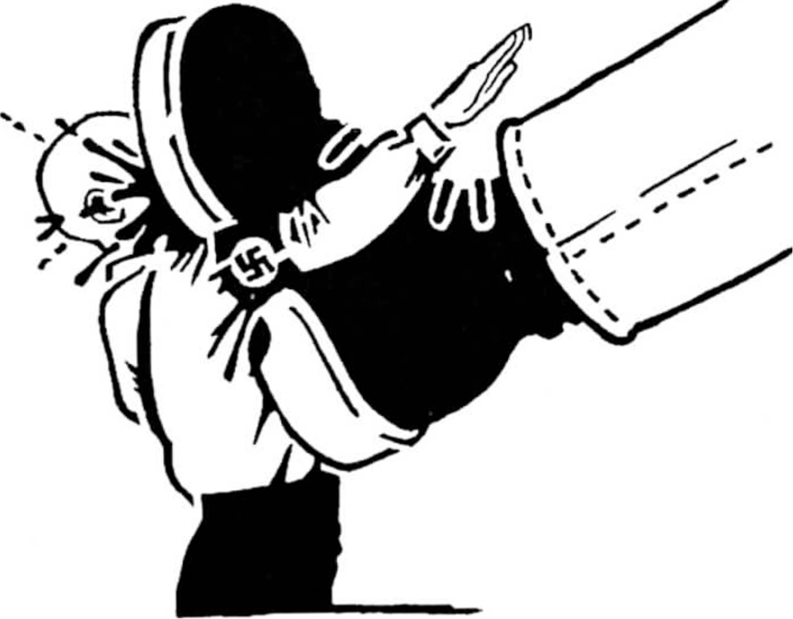
5. VLAAMS BLOK
Er 21Jn 2 kaders tn de expo die hel fasclsnsch en gewelddadig karakter van het Vlaams Blok (nu Vlaams Belang) schetsen Eigenluk zou er een heel grote expo opgemaakt kunnen worden alleen al over de turbulente geschiedenis van hel Vlaams Blok/Vlaams Belang In de expo "De Laarzen van de leeuw" hebben we gekozen om de geschiedenis van de onbekende maar toch belangrijke geschrederus van andere extreemrechtse en ook de annfascisnsche groeperingen die tegenstand boden tentoon te stellen Maar omdat het Vlaams Blok ontstaan rs uu groeperingen zoals de VMO en tot op de dag van vandaag heel duidelijke banden heeft met buvoorbeeld orgarusanes zoals Voorpost en het NSV, rs een collage van het Vlaams Blok/Vlaums Belang onmisbaar uit deze expo Een kleine verzameling van artikels over enkele vechtparnien door Vlaams Blokkers. bedreigingen en connectte.s met andere Belgische en buitenlandse neonazistische en lascrstische groeperingen en veel meer, zun te zien in de 2 collages over hel Vlaams Blok.
Uitleg 1- dac~ leaders
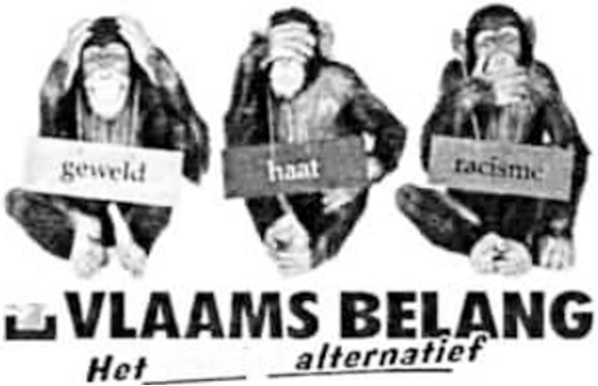
Oosomming van enkele gewPlddaden en s11uaneschets van het Vlaams BlokNlaams Belang
kader mer krantenarrikels 1
                - Filip Dewlnter (Vlaams Blok) eregast b11 Duitse neonazi's (03/12/1988)
                - Nazi's en Vlaams Blok (De Morgen 03/01/1989)
                - 11.ntwerps Atheneum confrontatie Vlaams Blok en migranten (.l 7/03/1989)
                - De vechtkunsten van Filip Dewinter (De Antwerpse Morgen 13/06/ 1989)
                - Vlaams blok betoogt. 88 opgepakt (De Morgen 29/02/92)
                - 'Beschaamde' reacties na vechtpartij Vlaams Blok (De Morgen l•l/07/1992)
                - Vlaams Blok en de misdaad (26/04/93)
                - Incidenten b11 betoging Vlaams Blok In Ronse (De Morgen 06/09/1993)
                - Blokkers slaan Antwerpenaar hospitaal m (De Morgen 19/01/1994)
                - Ordemacht voorkomt veldslag njdens Vlaams Blok-congres In Brussel (De Morgen 30/05/1994)
                - Duitse politie arresteert vader Vlaams Blokker John Spmnewvn (Gilzet van Antwerpen 29/ l 1/ 1995)
kade, mei krontenorttkels l
                - Vlaams Blok zet verkiezmgscampagne in met betoging (Gazet van Antwerpen 25/02/199 l)
                - Blok sturt op militairen (14/06/1991)
                - Bu1sseret beschuldigd van diefstal met geweld (De Morgen l 9/ 10/1991)
                - Vlaams Blok kopstuJ.. krijgt twee jaar met uitstel (De Morgen 16/11/ l 991)
                - Vlaams Blok'er bedreigt kinderen met geweer (De Morgen 2 l/12/L992)
                - Vlaams Blo!,,. Jaagt op Blokbusters (De Morgen 30/04/1993)
                - 'Geen koerswi1z1ging van Vlaams Blok' (De Morgen 10/09/1993)
                - Zoon Verreycken veroordeeld voor georganiseerd geweld (Ga1e1 van Antwerpen 20/10/1995)
                - Blok congresseert op sterfdag Hitler (De Morgen 27/04/1995)
                - R11kswacht pakt Blokkers op (Gazet van Antwerpen 20/0J/96)
                - Gentse school weigert Vlaams Blok aan poon ( 14/03/97)
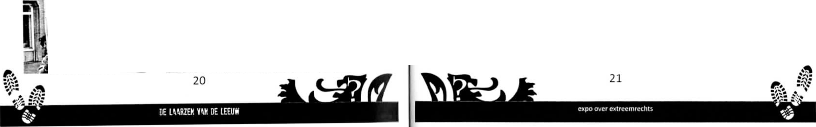
6. Het Anti-Fascistisch Front (AFF)
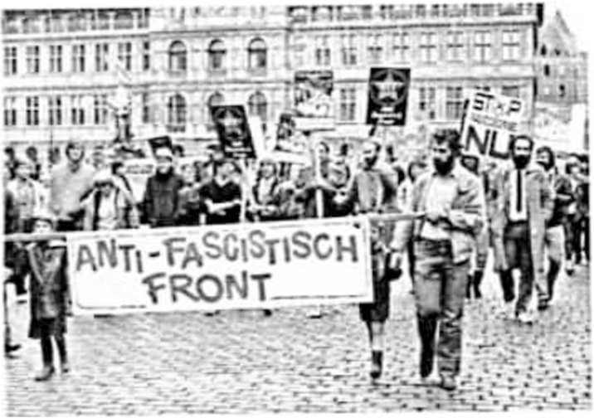
Hel Anh-Famsnsch Front (AFF) werd opgericht m Antwerpen 06 6 november l974. Het AFF ontstond njdens sotidameitsacnes mel het Chileense volk en hun stri1d tegen dictator Pmochel Om diverse protestacties te kunnen coordmeren werd hel "antifascistisch tront" opgericht Volgens hun beginselverklaring verbond AFF nch ertoe om .te strijden tegen het fascisme en alle vormen van discriminatie Het AFF maakte ook duidelijk rn haar begin~elverklanng dat ze fascisme mm als een product van een kaprtahsnsche samenleving en dat de antifascistische strijd verbonden Is mel de strijd tegen kapitalisme
B1J aanvang was het AFF een front van progressieve orgarusanes zoals hel ABVV-gewest Antwerpen, ACOD gewest Antwerpen, BSP-federatie Ant.verpen, lokale BSP afdellngen, communlsnsche en ~lelne linkse partijen en organisaties. rmgrantengroepermgen, vrouwenverenigingen, culturele organisaties. Ook hel onaniankell1khe1ds-front en verenigingen van oud-polihek gevangenen uil de Twi>ede wereldoorlog speelde een grote rol binnen het AFF Een zestigtal orgarusanes ondertekenden de begmselverklaring. Vanaf de Jaren l977-l978 werd de rol van de vakbondsmilitanten groter Het bekendst was het AFF voor hun betogingen (in 1976, 1982. 1989 1991, .. ). maar het AFF organiseerde ook Informatieavonden, rtchne anritasclsnsche stadswandelingen en organiseerde optredens zoals "artiesten tegen Iasosme" Vooral groepen als Vlaamse Mohtanten Orde (VMO) en Were di werden specifiek geviseerd

De beruchte betoging op 4 december 1982. doe eindigde rnel een lys1eke ccnlroruane met de VMO bezorgde AFF een behoorhjke en soms kwalojke reputane in bepaalde middens. Vanaf midden jaren 80 haakkoi orgamsanes af. zagen het AFF met meer zonen ol lagen m de knoop met hun eigen werking Rond die tijd werd het ~FF meer een aantrekkingspool voor onafhankelijken die actief wllden zijn In de antifascistische slrljc1 eri doe al ,lug de actieve kern van het AFF gingen uitmaken. Beg,n de JJren 90 werd het AFF omgevormd tot een ledenorganisatie Toen het Vlaams Blok op 6 Juni l992 op een studiedag haar berucht zeventtgpuntenplan voorstelde. was een groep AFF'ers de enigen om ter plaatse te protesteren. Als de verontwaardiging over dit plan later het Vlaams parlement bereikt, leidt dit lot het akkoord tussen de kopstukken van de democranscho parruen om een 'cordon sanuaire' rond het Vlaams Blok te leggen

Het AFF lag aan de basis van bredere samenwerkingsverbanden zoals Antwerpen Helemaal Anders en hel 8-Me,collectief De kern van actieve militanten bi1 het AFF verkleinde en verouderde Jongeren vonden eerder de weg naar b1Jvoorbeeld de communistische, anarchrsnsche. andersglobalisnsche beweging en nieuwe vormen van acne- en Informatieverspreiding zoals lndymedla. In 2000 stopte hel AFF na negentien [aargangen met de pubhcane van het tweernaandeluks blad verzet. De AFF'ers en rcdacneploeg van Verzet onderhielden wel nog een goed gedocumenteerde website Sinds 2005 Is de website vervangen door et>" weblog.
tt il ï\.tlJFlh"q~\'
fr\Slbl\ ·
i dJJT D[ :i\··\
Uitleg + data kaders
Krantenartikels val'l Pnkele bptogingen en açnes georganiseerd door het Ant1-Fasmtisch Front
kader met krancenarcrkels l
                - Betogingen tegen heroplevend fascisme In Antwerpen en Keulen (ll/04/ 1978)
                - foto '[ongscciaüsten' blJ arnkel Antwerpen en Keulen (d/04/1978)
foto 'restaurant golden carnpma' bij artikel Antwerpen en Keulen (4/04/1978)
                - AFF betoogt tegen fascisme en racisme (De Morgen 2/ 10/1981)
3000 tegen ïascrsme (De Morgen 5/10/ 198 l J
                - ÄFF betoogt voor stemrecht migranten (30/11/1983)
                - Rellen na AFF betoging (22/05/ 1989)
                - AFF betoogt tegen racisme (Het Nieuwsblad 29/11/1991)
                - Antwerpse burgemeester vraagt niet te betogen (6/l2/1991) "Weg met Dewmter, leve de lente" (9/12/1991)
                - AFf betoogt tegen groeiend racisme in Antwerpen (Gazet van Antwerpen 9/12/199 l) Rustige anrtraosnsche betoging in Antwerpen (9/12/1991)
                - Tweeduizend op AFF-betogmg (9/12/1991)

                - Vlaams Blok en Ann-Fammsch Front zorgen voor mcrdenten (Het Volk 3/01/.1995] Gewonde boJ betoging tegen Blok,vergadermg (25/01/99)
kader mei krtmtenomkets 2
                - Betogers verhinderen persconterenne VMO (25/IO/l980) Annfascisten ontvingen dreigbrieven (De Morgen 20/11/1980)
                - Protest van AFF tegen enn-Marusnsche dag in aula van Ufsia (3/ 11/1981) AFF houdt protestbetoging na aanslag (De Morgen 21/02/1982)

                - Linkse ruiten sneuvelen, rechtse worden beschermd (De Morgen 20/l2/L982) Ex-voorzitter AFF ondervraagd (24/04/1985)
                - AFF begroet de Grijze wolven (28/04/1986)
                - AFF rouwt om stembusunslag (De Antwerpse Morgen 20/06/1989)
AFF tegen extreemrechts congres (De Antwerpse Morgen 13/0 l/ l990)
                - Tweeduizend betogers tegen fascisme (14/05/1990)
                - Annfascisten betoogden vooral tegen het Vlaams Blok (15/05/1990)

                - Migranten ook massaal aanwezig op betoging (Het Laatste nieuws 9/ 12/ 199 l) Betoging tegen stembusuitslag (Het Nieuwsblad 9/ UI 199 L)
Krantenarnkels van enkele betogingen pn acties legen het Vlaams Blok In de gemeenteraad georganiseerd door hl'l Ann-Famsnsch Front
                - Ruim durzend betogers tegen "raosten rn gemeenteraad" (De Standaard 04/01/ 1988) Incidenten blJ betoging tegen Vl;iams Blok (O<l/01/t988)
                - AFF betoging geen frontale botsingen (De Nieuwe Gazet 04/01/1988)
ACOD gaat mee betogen tegen Vlaams Blok in gemeenteraad (De Morgen 22/12/1988)
                - 'Vlaams Blokkers vervuilen stadhuis" (Het Volk 22/ 12/1988)

                - Änti-Famsnsch Front hangt Hltlervlag aan stadhuis (De Nieuwe Gazet 22/12/1988) 55 Stadhuis (22/12/1988)
                - Betoging vechters fikken hun wonden (De Antwerpse Morgen 05/01/1989)
Ze zitten er• Maar niet met ,eders goesting (De Antwerpse Morgen 24/01/ 1989)
Enk.ele affiche~ van hel AFF
                - Oproep voor blokkade legen hel famsme te Antwerpen op 4 december (Jaartal onbekend}
                - Oproep voor betoging ie Antwerpen rond de vrijlating van Richard N1esink op 29 april (Jaartal
onbekend}
                - Oproeo voor nanonale betoging le Antwerpen op 3 oktober (jaartal onbekend)
                - Oproep voor Vorming cyclus ie Antwerpen op 13. 22 en 28 mei (jaartal onbekend)
                - Het AFF b111 van zich af, oproep tegen AH-vervolging op l september (Jaartal onbekend)
                - Oproep voor nationale annfascrstische betoging te Antwerpen op 25 september (Iaartal onbekend}
                - Oproep voor nanonale betoging te Antwerpen op 3 februari 1979
                - Oproep voor nationale betoging te Antwerpen op 3 oktober L98 l
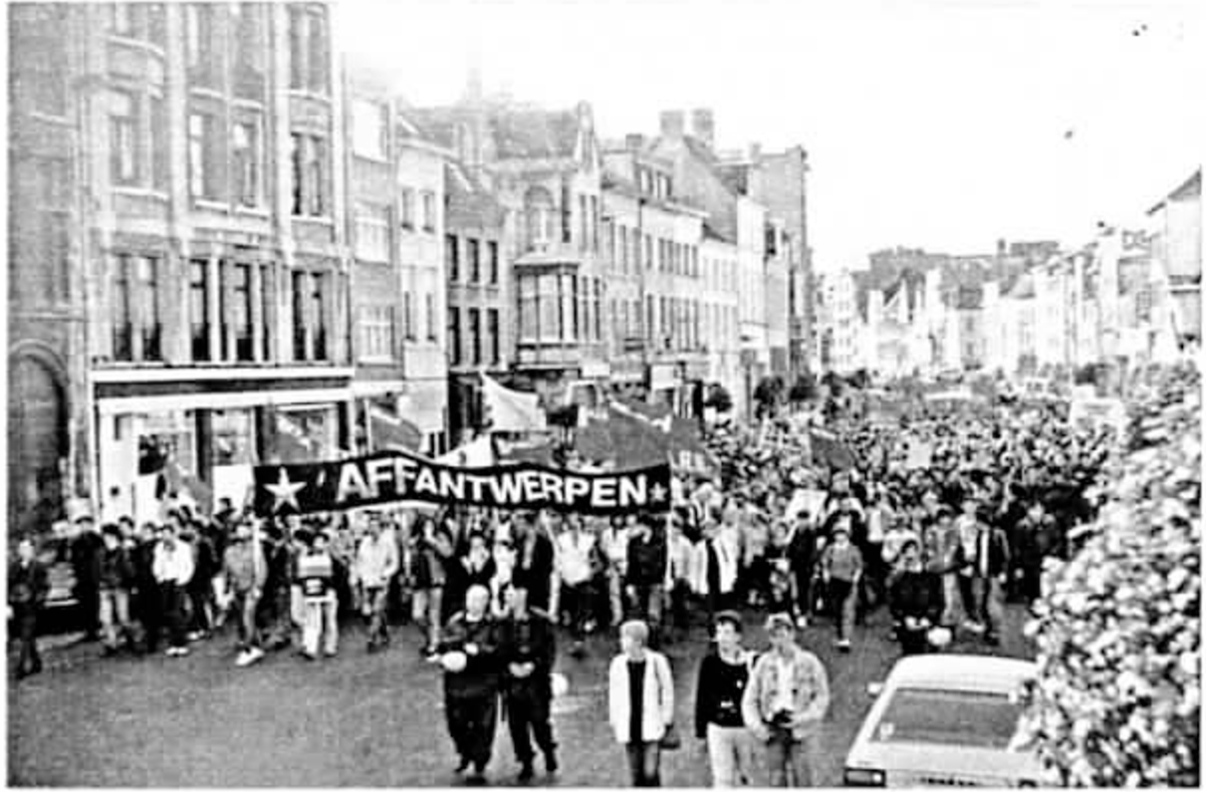
7. Richard Niesink
Op-1 december 1982 betoogde de extreemrechtse groepering "Vlaamse Mtlrtanten Orde" (VMO} in Antwerpen tegen het geven van stemrecht aan gastarbeiders. Ongeveer 1150 VMO-sympalhlsan1en stonden tegenover een overmacht van LSOO tot 1 800 antifascistische tegenbetogers die deelnamen aan een tegenbetoging georganiseerd door het Ann-Pascisnsch Front (AFFJ. Na een charge van de Rijkswacht en het gebruik van traangas ontstond er een hevige confrontatie tussen de Rijkswacht en de Antifascistische tegenbetogers. De ordediensten werden geconfronteerd met vaak gemaskerde annfascisten gewapend met molotovcocktails. stenen. stokken, uzeren staven en zelts katapulten. Na de betoging waren er volgens de pers 32 gewonden biJ de politie en Rijkswacht.
Vervolgens trokken anrnasosten naar het café "Het Scheldehof" waar enkele ruiten werden ingegooid. De VMO sloeg op de vlucht maar later op de avond nam extreemrechts wraak en gooide de ruiten in van het cafê 'De Gnoe" en boekenwinkel "de Groene Watermanff Er werden ook enkele punkers afgetroefd door de VMO· leden In de buurt van de kathedraal Een tiental betogers werden opgepakt Vier daarvan, allen annfasclsten, moesten een paar dagen later voor de raadkamer verscnqnen, Ze werden verdacht van weerspannigheid en het dragen van wapens
Tegen het optreden van de ordediensten kwam een golf van protest Het AFF. de vakbonden, de PVDA en vele anderen protesteerden tegen het feit dat de VMO bescherming kreeg en legen de brutale charge van de Rijl..swacht HetAFF sprak rn de pers wel over een zuivere overwinning omdat er zoveel mensen gehoor hadden eegeven aan hun oproep. Drie Jan de beschuldigden werden 1-1 dagen later vrij gelaten, de vierde kwam pas een maand later vrij. Voor deze 4 anntasosten werden er verschillende sottdarüertsacnes georganiseerd door het AFF. Er werd v,a deze acties opgeroepen om morele steun te verlenen aan de 4 nrdens hun opsluiting.
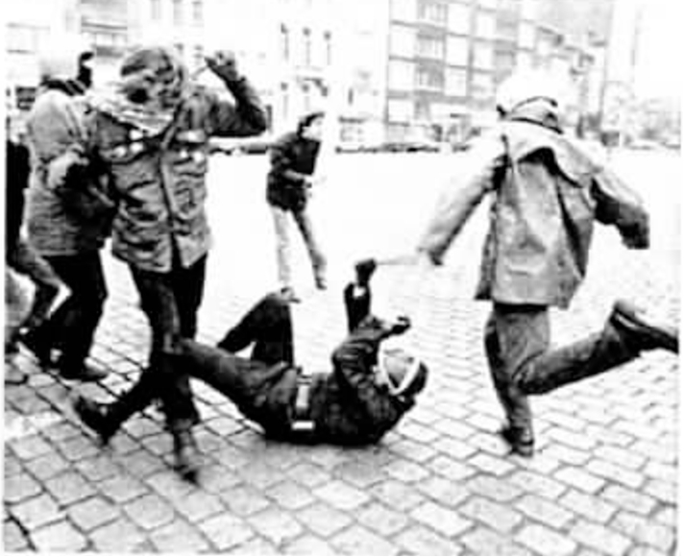
Drie en een halve maand later dan de beruchte betoging werd de 19-iarige Richard Niesmk uit Boom opgepakt door de BOB Hij werd herkend toen hii van een autobus stapte te Antwerpen door middel van een foto die eerder verschenen was In het weekblad "de Post" Op de foto was te zien hoe een getsoieerde rijkswachter rake klappen kreeg door een groep anrîlasclsten Volgens zun advocaat was N1eslnk 1nderdaë1d herkenbaar op de foto, maar bevond h,j zich niet ,n de onrmddelluke omgeving van de rijkswachter. Hij verklaarde dat hij getlilge was van de vechtpartij maar er niet aan deelnam. foch werd Niesink beschuldigd van weerspannigheid met gebruik van wapens en slagen en verwondingen
Op 29 april organiseerde het AFF een betoging om de vrijlating van Richard N1esink te eisen, die toen al maanden in voorarrest zat Op de betoging waren zo'n 500 mensen en een hele grote politiemacht aanwezig Net wals bij de 4 andere annfasclsten die ook nog vervolgd werden door de correctionele rechtbank volgden enkele sohdaruettsacnas en een debatavond. N1es1nk werd uiteindelijk 2,5 maand na zijn arrestatie in voorlopige vrijheid gesteld Nadat het proces rond de betoging enkele keren werd uitgesteld. grng hel uiteindelijk door op 17 mei 1984 Tien annfasctsten en 1 lid van de extreernrecntse studentenvereniging het Nanonaüstisch Studenten Verbond (NSV) stonden terecht en werden veroordeeld. Twee antilascisten waaronder ook Richard Nlesink werden veroordeeld tot 1 raar effecr,eve gevangenisstraf en moesten een fikse schadevergoeding betalen. De straffen van de andere 9 beklaagden varieerden van ongeveer van 2 tot 6 maanden effectief
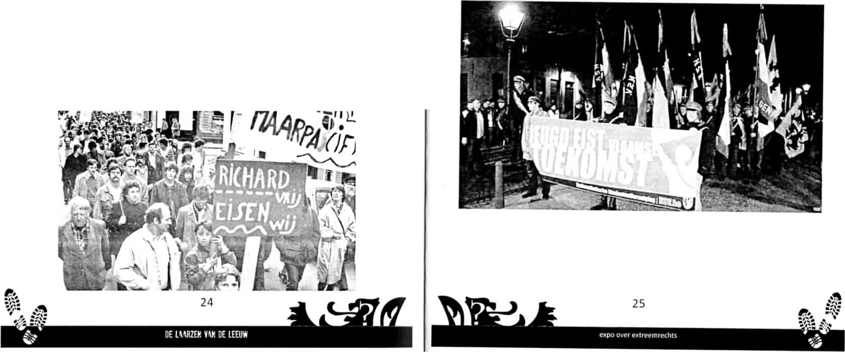
Uitleg+ dato kaders
Krantenartikels over AFF-betogine on Il december 1982
                - VMO beklaagt zrch over 'terreur' van anntasosten (06/12/ 1982)
                - 'Aan een dode hebben we niets' VMO·betog1ng Antwerpen. (06/ 12/ 1982)
                - Racrsnsche betoging lokt hevige rellen uit (De Morgen 06/12/1982)
                - Straatoorlog In Antwerpen (06/12/1982)
Tegenbetoging zorgt voor straatgeweld (vervolg blz 1) zie Straatoorlog in Antwerpen (06/12/1982)
                - ACOD distantieert zich van geweld bij VMO-blokkade (De Morgen 07 /12/ 1982) '
                - Betoging werd behandeld in de geheime zrrnng (De Morgen 08/ 12/1982)
                - VMO-betoglng. Open brief ... (11/12/l982)
Kramenarn~els over oroces en aanhoudingen en verdere acnes rond de AFF-bgtog1ng go -1 december l9R2
                - VMO-manlfestalie d tegenbetogers blijven aangehouden(De Morgen 09/ 12/1982)
                - Annfascisten betogen op 18 december (Jl/12/1982)
                - Drie tegenbetogers vnj, één anti-VMO'er blijft opgesloten (Het Nieuwsblad 18/U/1982) Eén betoging is geen 1-1 dagen bak waard, maar het gaat om hel principe (27/ 12/1982)
                - Oproep tot morele steun voor gevangen AFF-er (29/12/82)
Molotovcocktail en aanval op rijkswachter streng bestraft (Het Volk 18/05/ 1983)
                - Strenge straffen voor gewelddadige anntasnsteo (Gazet van Antwerpen 18/05/ 1983)
Krantenartikels rond de aanho~,ding en het proces van Richard Nies,nk
                - AFF-betoger aangehouden na rom m weekblad De Post ( l0/03/82)
                - Betoging voor Nies111k (29/04/1982)
                - 'Richard vrij, eisen w1( (30/04/1982)
Raadkamer verlengt aanhouding Nleslnk ( L3/05/ 1983)
                - Richard Noesink in voorlopige vrijheid gesteld (01/06/1983)
                - AFF: aanktachren lijn dubieus (De Morgen 21 Juni De Morgen)
8. De Nationalistische Studentenvereniging (NSV)
De NSV ontstond als afscheuring van het KVHV (Katholiek Vlaams Hoogstudenten Verbond) te Antwerpen in l976. De splitsing kwam er nadat een groep rond de 21-jarige student Edwin Truyens omwille van rdeclogrsche redenen hei gebruik van de naam KVHV ontzegd werd Daarop richtte Truvens, samen met enkele andere studenten, de N5V op Later zou Truvens mee aan de wieg staan van het Vlaams Blok, een parn] doe h1J vervolgens weer verliet omdat ze naar zijn mening niet conservatief genoeg zou zijn Andere bekende oud-leden van de NSV die actief zijn of waren .n het Vlaams Belang ZJjn onder andere Flip Dewlnter. Frank Vanhecke, Karom Van Overmeire, Marijke Dillen, Bruno Valkeniers, Koenraad Dillen, Rob Verreycken en nog vele anderen. De NSV hangt ideologisch het Vlaams-naoonalisme en conservatisme aan, wal tot uiting komt in de anti-abortus, anti-euthanasie & 3nli-homohuwe11Jk·standpunten Eveneens Ijvert de club voor volledige amnestie voor de veroordeelde collaborateurs na Wereldoorlog ll. De NSV is duidelijk racistisch en staat vooral bekend om haar ,.mti-m1grat:1e standpunten. De vereniging is kleurdragend, wat tot uiting komt in het dragen van pet en lint Het lint is zwart-wit-rood, en de muts is grijs, voorzien van de llntkleuren onderaan de pet De NSV geeft een nanonaal ledenblad ult. 'Brontiinq', dat voorheen 'Signaal' heette De afdelingen brengen ook individueel een blad 'verbondsbencnten: uit
De extreernrechtse studentenbeweging heeft onder andere afdehngeri In Leuven, Gent, Antwerpen en Mechelen Er zijn ook afdelingen in Brussel en West-Vlaanderen, maar het 1s niet echt du1del11k hoe acne! doe nog zijn De weblog van de NSV afdeling m Brussel werd sinds 2006 niet meer geupdatet en de website van de afdeffng In West-Vlaanderen bestaat zelfs niet meer

In 1984 werd de NSV m Gent uit het Polltlek Filosoflsch Konvent (PFt<) gezet. Volgens de meeste bronnen was dit het gevolg van de zogenaamde 'battle of the boules', een ware veldslag waarbij de NSV en lln,se studenten elkaar met nessen bekogelden Een Nkennlng bij het PFK impliceert dilt een studentenvereniging gratis gebruik kan maken van lokalen van de universiteit en aanspraak maakt op subsidies voor haar activiteiten D11 NSV probeerde de vele Jaren erna terug lid te worden van het PFK in Gent maar kon nooit een meerderheid van de bestaande leden achter zich scharen De NSV werd wel al erkend door het PFK In Antwerpen en Leuven
In de loop van de Jaren '90 werd door de NSV-Gent een ware hetze gevoerd tegen progressieve en extreem linkse verenigingen en orumcenngsplaatsen: ramen werden ingegooid en grafhn werd aangebracht. Dil ontaarde in een ware oorlog tussen de Gentse kraakbeweging en de extreemrechtse studenten. In 2009 en 2010 werd de vereniging uuerndehjk toch enkele maanden erkend in Gent. maar linkse studentenverenigingen voerden hevig protest en dienden beroep in tegen de beslissing, waardoor de NSV haa, erkenning opnieuw verloor Na een jarenlange procedureslag werd de NSV ,n oktober 2011 uuemdehjk toch erkend rn het PFK van de Genue Universiteit.
Sinds 1985 tracht de NSV )aarll)ks een betoging te organiseren, steeds met een politiek motto Deze betoging gaat ieder jaar door rn een van de grote studentensteden volgens de volgorde Leuven Antwerpen Gent Door de Jaren heen namen buna alle Vlaamse extreemrechtse en .:elfs openlijke neonamnsche bewegingen deel aan dele NSV-betoging Maar elk jaar komt er ook een neluge reacne uit annfascrsnscne hoe], en word er Jaarlijks J of soms zelfs l grote tegenbetogingen georganiseerd De anruasosnsche tegenbetogingen. blokkades en andere acties worden zowel georganiseerd door linkse studemenverenigingen coats l5P (Linkse Sociallst1sche Partij) en COMA( (Jongerenbeweging van PVDA) als door het "Black black", bestaande uu autonome anrifascrsten en anarchisten. De tegenbetogingen z11n bekend en berucht In de 3 studentensteden omdat vooral uit de hoek van de autonome annlascrsten er alles aan gedaan word om de NSV en de ordediensten die hen een beschermende hand bieden. tegen te gaan In sommige Jaren werden zelfs enkele honderden tegenbetogers admtrustrane! opgepakt
Enkele andere acnes en bueenkornsten georganiseerd door de NSV rn de loop van hun bestaan zijn onder andere het organiseren van amnesnerneenngs, pro-apartheidsmeetings, een anu-rnar dsnsche boekenbeurs het bezenen van verschlllende gebouwen. het verstoren van bezoeken door het korungshurs In verschlllende steden en op verschillende evenementen ...• De NSV organiseert ook regelmatig debatten met onder andere leden van het Vlaams Belang, buitenlandse extreemrechtse partijen zoals onder andere het Oostenrijkse FPO (Freiheilliche Portel Osierreichs). de Britse BNP (Britfsh Nacional Pariy) en het Franse Fro111 Nocionol Op 7 oktober 2008 werd een debat georganiseerd door de NSV op de Gentse uruversueü met als sprekers Filip Dewlnter, Mark Demesmaeker, Jean-Marie Dedecker en Andries Postma. Er werd opgeroepen tol een anufascisnsche blokkade van het gebouw. Er werd een barricade opgeworpen op de tweede verdiepmg en de hoofdingang werd geblokkeerd door annfasnsren Filip Dewinter en enkele NSV'ers probeerden door te breken. doch zonde, enig succes Dewmter, de NSV'ers en co werden ook nog eens weggedreven door hel warerkancn Het debat werd ulte,ndelljk afgelast'
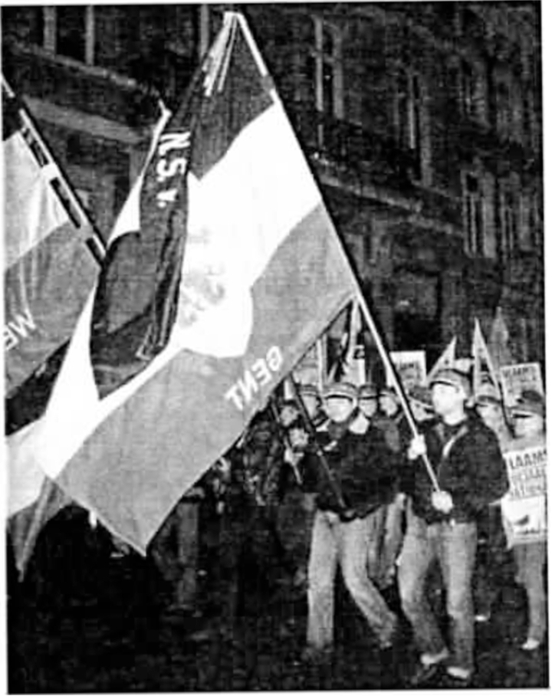
Uitleg+ data kaders
Krantenartikels ov=r het NSV door de jaren heen
Rechts bezet gebouw KUL (De Morgen 7/03/1987)
                - De Stille afgang van NSV (Solidair nr28 24/07/1989)
                - Studentenrel aan Gentse Bland11nberg ( 10/11/1992)
                - NSV bezet kabinet van Antwerpse burgemeester Cools (1/12/1992)
                - CllSV-leden bezetten Wereldwinkel (Het Nieuwsblad 22/JO/L993)
                - Handgemeen tussen NSV'ers en VUB'ers (De Morgen 23/02/1994)
                - Racisnsche rel in Antwerpen (De Morgen 21/04/1994)
                - Linkse manifeste aangepakt door NSV'er (8/ 11/ 1995)
                - Nat1onalis1en verstoren 'Stomme van Porno' (De Morgen 24/10/2005)
                - Knokploeg NSV valt groepje linkse studenten aan (De Morgen 3/03/2007)
                - 2u1d-Mr1kafans slaan student nekenhurs rn (datum onbekend)
Krant'l!namkels over NSV-betogmgen en tegenbetogingen
                - Gewonde na betoging hn~s tegen rechts (Het Laatste Nieuws 10/03/1993)
                - Migrant gemolesteerd bij NSV·betoging (U/03/1993)
                - Extreme studenten leveren slag rn Leuven (De Gentenaar 28/02/2003)
                - NSV betoging legt Leuven lam (De Morgen 28/02/2003)
                - z,vare rellen biJ studentenbetoging m Leuven (28/02/2003)
                - Politlecordon houdt dne betogingen uit elkaar (De Gentenaar 8/03/2002)
                - Betogers doen etalageruiten sneuvelen (De Gentenaar 9/03/2002)
                - Iientallen tcgenbetogers opgepakt bij NSV-betoging rn Antwerpen (De Morgen l2/03/2004)
                - Zware rellen tussen rechts en links (De Gentenaar 3/12/2004)
                - Links en rechts slaags in Gent (Het taaiste Nieuws 3/ 12/2004)
                - Rellen met skinheads in Leuven b11 NSV-b~tog1ng ( l/12/2005)
                - Linkse en rechtse studenten met elkaar slaags op Kramersplein (7/03/2001!)
                - Recordaantal arrestanes op Gentse studentenbetoging tegen extreemrechts (De Morgen 8/03/2008)
Affiche ann-NSV betoe,ng te Gent georganiseerd door autonome ant1fasc1sten op 9 maart (jaartal onbekend)
Affiche ann-NSV bPtOP.Jnf! te Gent georganiseerd door autonome antilascisten 00 17 maart r,aartal onbekend)
Voorbeeld van het NSV mlormatiebl;id "Signaal" ilde iaargang november 1976
9. Katholiek Vlaams Hoogstudenten Verbond (KVHV)
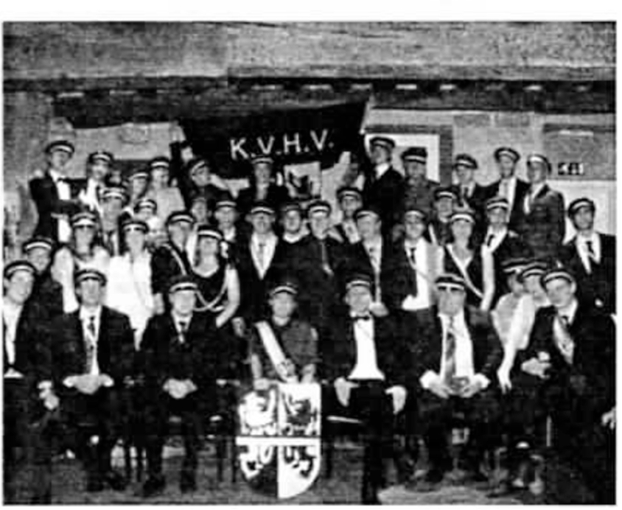
Het KVHV heeft een moeilijke en lange geschiedenis om samen te vanen. Elke KVHV-afdellng heeh namelijk een eigen geschiedenis die te ungebreid rs om helemaal uit de doeken te doen, maar hier volgt toch een poging. Wie de KVHV'ers vandaag ziel defileren met hun linten en perten zal misschien verbaasd zijn dat dezelfde organisatie bqna zeventig jaar lang dê belangrijkste vertegenwoordiger was van de studentenbeweging. Vanaf zijn oprichting in 1902 tot eind Jaren zesng was het KVHV zo overheersend In het Leuvense studentenleven dat op bepaalde momenten meer dan de helft van de Nederlandstalige studenten In Leuven er lid van was Vanaf de jaren zeventig verminderde de Invloed van
het KVHV, en van de hele massabeweging bleef alleen de studentikoze en Vlaams-nanonalistische vereniging over De eerste bloeiperiode van het KVHV vinden we rn zijn beginjaren. met onder andere de bekende leider Jef van den Eynde Al van in de negentiende eeuw bestond de 'Société Générale des Etudlants' (SGE), een soort verre voorloper van LOKO, waarin Vlamingen en Walen gelijk vertegenwoordigd waren Na Jaren van koude oorlog komt het echter lot grote ruzie en stichten de Vlamingen het KVHV en beginnen ze met het uitgeven van Ons Leven, tot op de dag van vandaag het nldsrhrltt van het KVHV Leuven. De SGE wordt echter pas echt gesplitst in 1908 In dat jaar organiseert hel KVHV immers een stoel, waarin onder andere een wagen meerijdt die een aap afbeeldt met een cototie. het hoedre van de Franstalige studenten. op het hoofd De Franstaligen trekken zich onm1ddelllJk terug uil de SGE en het KVHV wordt nu onbetwist de organisatie die de Vlaamse studenten vertegenwoordigde
Het eensgezinde Vlaamse front breekt echter nog voor de Eerste Wereldoorlog in twee. Een steeds belangrijker ..iordende stroming binnen de Vlaamse studentenbeweging vond îmmers dal studenten zich enkel met cultureel hoogstaande zaken zouden mogen bezighouden. en verwierp hel klassieke beeld van de drinkende en uitgaande student Het KVHV hield zich In deze discussie wat op de achtergrond, wat ertoe leidde dat het veel van njn geloofwaardigheid verloor. De eerste Wereldoorlog sloeg een diepe kloof tussen de loyaal Belg1Cistische Vlaamsgezinden en de radicale activisten, die niets minder dan de splitsing van Belgle eisten Na een aarzelend begin van de Jaren twintig koos hel KVHV voor het radicale Vlaams-nationalisme wat zich ook uitte In de Jaren dertig en tijdens de tweede wereldoorlog Enig mllltarisme en de zoektocht naar mannen die de Duitse bezetter een handle wilde helpen was in die periode ook niet uit de lucht rn de gehele "Vlaamse beweging", en dit gold natuurlijk ook voor hel KVHV Tijdens de oorlog kon het KVHV zich slechts mcecaam handhaven De vanzelfsprekende slechte naam die de Vlaamse beweging rn de Tweede wereldoorlog had gekregen, leidde ertoe dat het K\HV midden Jaren veertig wat op de achtergrond van d,• studentenbeweging was geraakt, en dat het njdehrk van de radicale koers afstapte
Al snel herwon de hele Vlaamse Beweging, en dus ook het KVHV, haar "zelfvertrouwen", wat buvoorbeeld bleek uit de Jeugdbedevaan in 1946, een soort IJzerbedevaart voor Jongeren Daar werd hulde gebracht aan Winston Cnurchlll, waarop de aanwezigen in een couecneve hoestbui losbarsnen Vanaf het eind van de Jaren veertig vormde het KVHV opnieuw de voorhoede van de Vlaamse Beweging. maar het koppelde zijn traditionele taalersen nu aan soc,aaleconomische thema's als werk in eigen streek In deze periode werd het KVHV opnieuw de belangrijkste organisatie in de studentenbeweging. Die represeruenvueu hield hel echter met tegen om radicaal Vlaamsgezind te blijven. Zo pleme het al erg vroeg voor amnestie, en organiseerde het vaak verboden bijeenkomsten over de taalgrensproblematiek. In de Jaren zestig werd hel KVHV een van de dnjvende krachten achter het groeiende 'politieke bewustzlin" van de studenten, en hel is dan ook geen toeval dat Illustere gekende als Wdfned Martens en later Paul Goossens ,n die periode actief waren aan de top van hei KVHV Hoewel de splitsing van de Leuvense uruversueu voor een belangruk stuk aan het KVHV te danken rs, verloor het verbond op het einde van de Jaren zesng opnieuw z11n leidende positie in de studentenbeweging
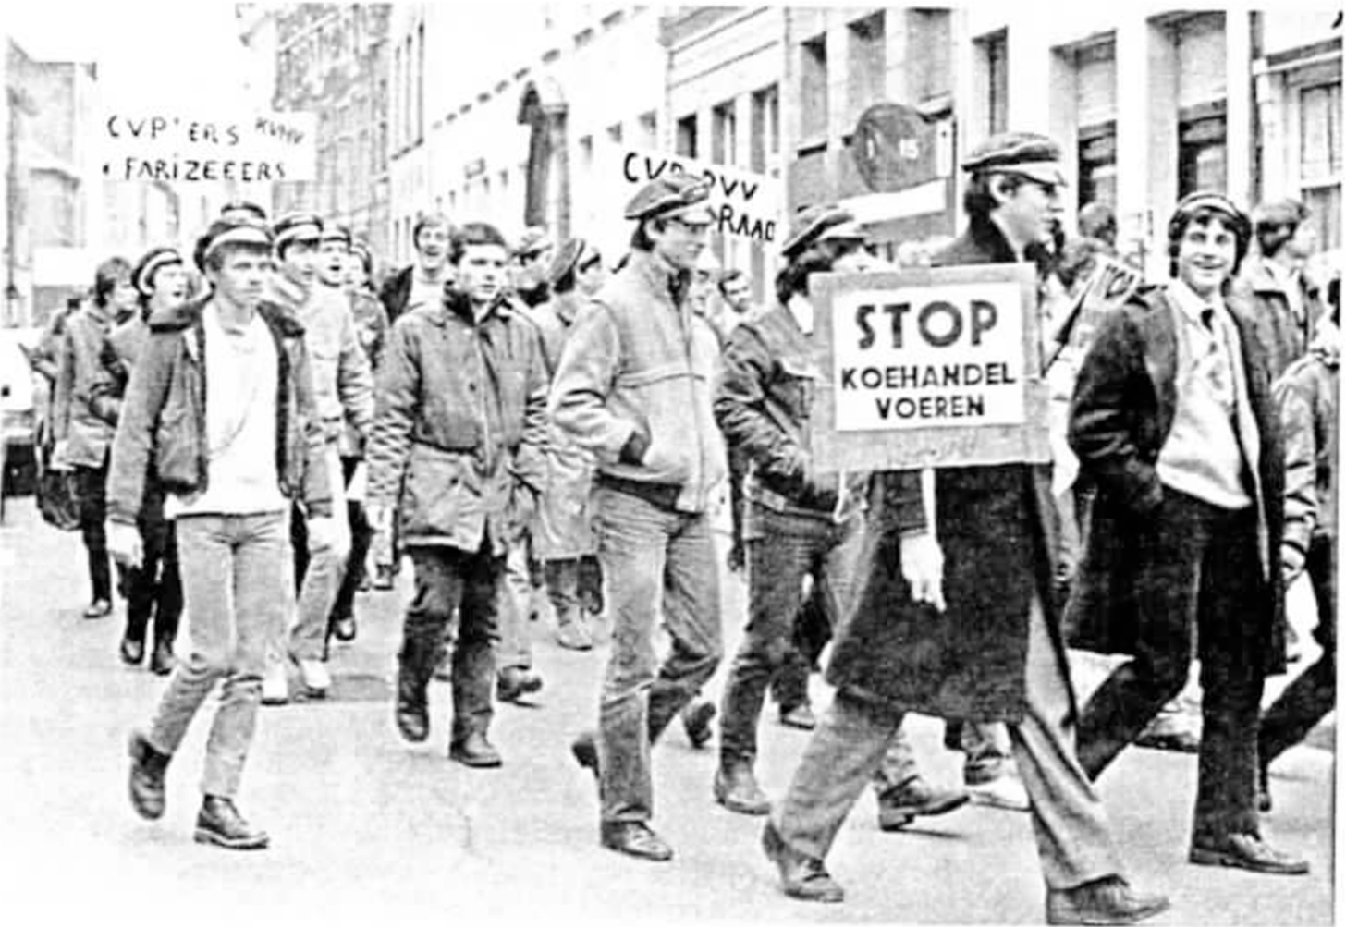
10. Voorpost
Voorpost as in 1976 afgesplitst van Were 01, dat werd opgericht ter ondersteuning van collaborateurs. Het rs een extreemrechtse anti-Belgische vereniging die acnef IS in Vlaanderen, Nederland en Zuid-Afrika. Hun streefdoel rs een hereniging van Vlaanderen met Nederland rn een Groot-Nederlands Ideaal. Voorpost beschouwt rn:hzelf als volksnationaltsnsch en voert acne tegen de multiculturele samenleving. De huidige voorzitter 1s Johan Vanslambrouck. Luc Vermeulen is sinds de oprichting van Voorpost actieleider van de Belgische afdelingen en florens van der Kooi Is acnelelder van de Nederlandse afdelingen. Het tlJdschrlfl Revolte wordt al sinds 1977 uitgegeven door Voorpost, met Bjom Roose als huidige hoofdredacteur. De eerste hoofdredacteur van het tiJdschrift was Roeland Raes. een voormalig pollrtcus van het Vlaams Blok. Op 26 februari 2001 trok Raes njdens een Interview in het programma Netwerk op de Nederlandse televisiezender NCRV de Holocaust m twijfel. HiJ relativeerde de bewuste opzet. planning, methode en omvang van de genocide op het Europese Jodendom door het toenmalige Duitse nationaalsocrahsttsche regime. Zo bekende hij zich tot het neganonisnsche kamp Raes NélS ook redactielid van het maandbtad "Haro", Dit 'maandblad voor de conservaneve revolune' nam neganomsnsche pubhcanes over van onder andere Richard Harwoods ("Did siK milllon really dre?"] Als reactie op al deze negationistische uitspraken, werd Raes In maart 2001 door het Vlaams Blok gedwongen omslag te nemen als cndervoorzrtter en senator van de parn] Hij bleer echter wel parnihd en secretaris van de plaatselijke VS-afdeling te Lovendegem
~rl""r."'r--'lm , Voorpost werkt met kringen, die een
redelijk aantal Jaren bestaan en kernen die zojuist van start gegaan zijn. Kringen kenmerken zich door een eigen Voorpost vaandel, een prinsenvlag (oranje-wit blauw) met levensrune en naam van de afdehng. Over voorpost kan fe ook zeke1 besluiten dat ze een haast paramilitaire structuur hebben met dienstorders en strikte drscipltne De rnllltarnen van de acnegroep dragen blJ bepaalde gelegenheden een uniform (lichtblauw hemd en donkerblauwe broek) In de beginperiode marcheerden de militanten
b1J vtaams-nancnaüsnsche massa-marufestanes (IJzerbedevaart, Zangleest] In formaties op de openbare weg. Hiervan is men afgestapt sinds de wetten op de pnvemlllties strenger werden. Voorpost Is ook te vinden op de vele herdenkingen van Oostfronters in onder andere het erepark In Stekene en op de begraafplaats In Lommel. waar er ongeveer 40.000 gesneuvelde Duuse soldaten uit de tweede wereldoorlog begraven z11n De Voorpost miluanten organiseren ook zelf herdenkingen aan de graven van collaborateurs zoals Staf De Clercq, Cynel Verschaeve. Joris van Severen, Wies Moens Ward Hermans, ...
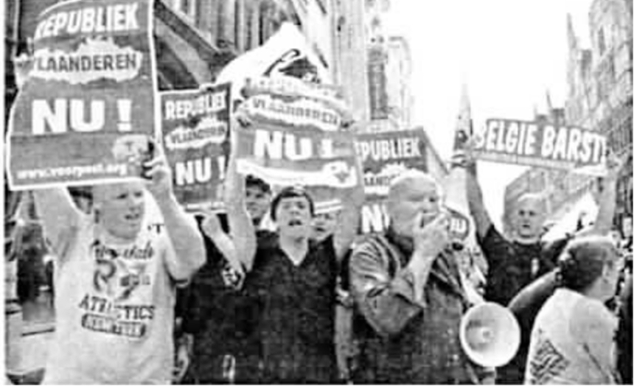
Op 27 Juli 2006 dreigde voorpost Vlaanderen met acnes tegen school- en kerkbezcttingen duo, mensen :onder papieren, door zelf scholen en kerken te gaan bezeilen vanaf 1 september 2006, b1J de aanvang van net nieuwe schooljaar, Voorpost stelde dat scholen niet kunnen worden Ingezet als 'pollttek wapen' omdat dit rn tegen~praak zou z1Jn met artikel 41 van de wet op het onderwus, eat stelt dat het cnderwus counek neutraal hoon te z11n De organisatie voorpost Nees de burgemeesters er ook op dil! ze "de verdomde plicht hebben de door Illegalen en uugeprocedeerden bezette gebouwen te onuuimen en de bezetters te laten overbrengen naar hun vaderland or naar de gesloten asretcerura"

Voorpost is ook bekend van verschillende plakacnes De bekendste hiervan zun. "Geen Dj1had m onze straat" en "Turkije in de EU? Nee bedankt" In me, 2008 diende het Vlaamse Gewest een klacht in tegen voorzitter Johan Vanslambrcuck, actieleider Luc Vermeulen en de organisatie Voorpost voor wildplakken en bendevorming Vier Jaar later. op 21 me, 2012. werden ze van deze beschuldigingen vnjgesproken door de correctionele rechtbank van Antwerpen De Voorpost-leden worden ook al raren ingezet als ordedienst van onder andere betogingen die het Vlaams Belang en het NSV (Nancnalrsnsche Studenten Vereniging) organiseren Op 29 Juni 2013, titdens de Radicale Sporenherdenklng heef\ Vlaams actieleider tuc Vermeulen het acneleiderschap na 37 raar overgedragen aan Nick van M1eghem Voorpost rs tot op de dag van vandaag nog altijd actief.
Uitleg+ data kaders
Voorbeeld van het dnemaandellfkse blad van Voorpost: "Revolte" nr. LB · derde kwartaal 2005
Krantenartikels over Voorpost door de fa ren heen
                - Protestacrie op Antwerpse handelsbeurs (23/06/1978)
                - Uiterst-rechts gaat betogen tegen musical [De Morgen 28/11/1979)
                - 'Voorpost· wou AFF parnflet doen verbieden [De Morgen O-l/09/1982)
                - Burgemeester Cools Verboden betoging was gevaar voor openbare orde {De Nieuwe Gazet
28/11/1985)
                - Pro en contra Zuid-Afrika zenen Antwerpen overhoop (De Nieuwe Gazet 02/12/1985)
                - Voorpost betoogde ondanks verbod (De Antwerpse Morgen 02/ 12/1985)
                - Verboden voorpostberoging vond toch plaats {Het taatste Nieuws 02/12/1985)
                - Antwerpen urenlang bezet (Gazet van Antwerpen 02/12/1985)
                - Pohtie hield Voorpost en AFF gescheiden [De Morgen 06/11/1982)
                - Extreemrechtse militanten 'bezetten' kerk (De Morgen 17/06/2006)
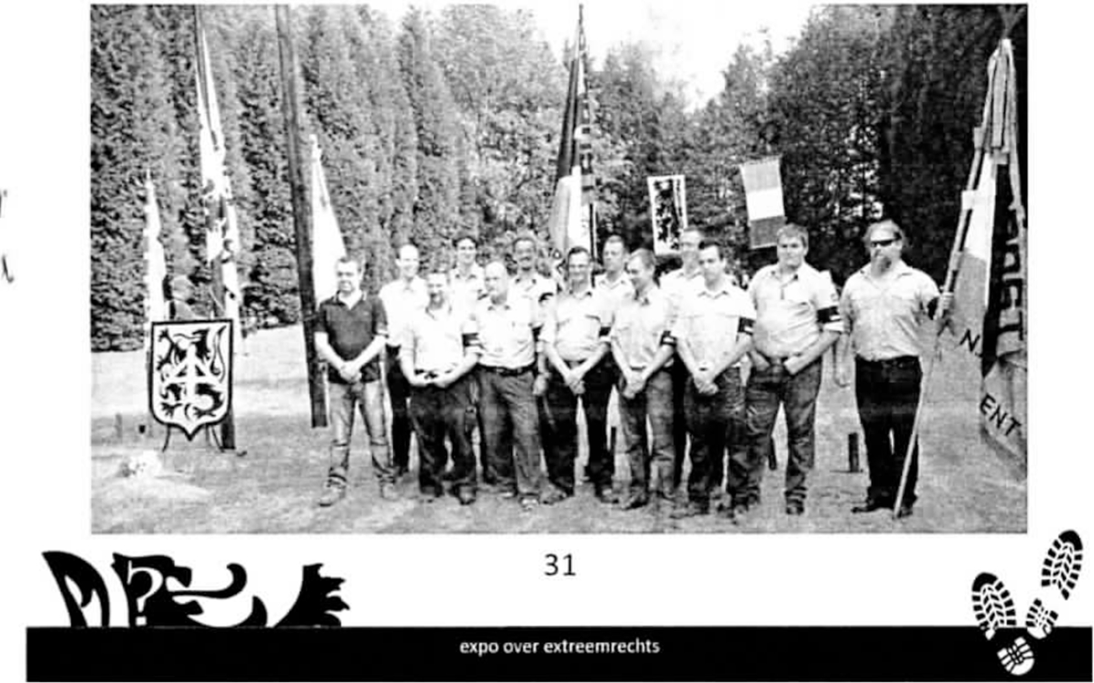
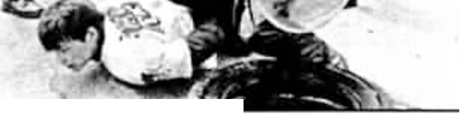
11. TAAL AKTIE KOMITEE (TAK}
In de nacht van 11 op l2 september 1970 kwam het lol een incident tussen plakploegen van de toenmalige Volksunie (VU) en hel Front des Francophones (FDF). Een lid van hel FDF (Jacques Georgln) stierf tijdens deze confrontane Negen Vlaamse plakkers werden vervolgd, onder wie Roger Van Ransbeeck. een vroeger lid van de 1/MO. In de nasleep daarvan kwam hij met zijn advocaat Piel De Pauw tot de vaststelling dal er nood was aan iets nieuws. Deze nieuwe extreernrechtse actiegroep zou zich hcofdzakelljk bezighouden met taatacne (niet-naleving van de taalwetten en de verfransing van de taalgrensgemeenten) en was een samenraapsel van een vtaarns-ërabamse groep rond Roger Van Ransbeeck, een GenlSe groep rond Piel De Pauw en een groep uit Zwalm rond Marcel De Boe (een bij de balie geroyeeerde advocaat omwille van niet nader bekende pof Ineke acnvueuen njdens de Tweede Wereldoorlog).
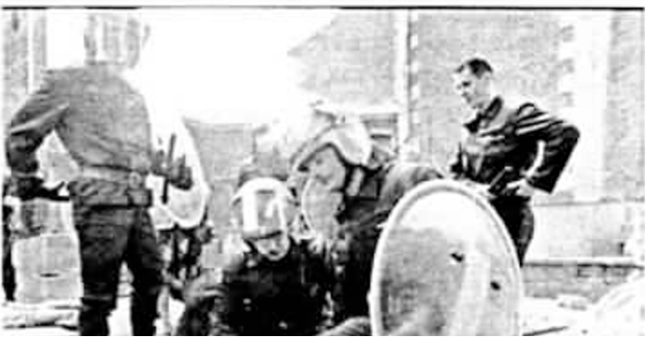
Gezien de thernanek van de acnes kwamen zij al gauw ,n camact mei Flor Grammens die aan de basis lag van de u11emdelljke naam van dit Initiatief· hel Aknekornuee Brussel en Taalgrens werd omgevormd 101 Taal A~ne Kom,tee. afgekon TAK Flor Grammem was onder andere een berucht taalacnvist en werd beschuldigd van collaborahe tijdens de tweede wereldoorlog Grammens raakte blukbaar vlug m onmin met de rest van de orgamsane en verliet het
~:::r:edne~~;::::~~:~::re;~~:papc;~;ev:1;:~~ee:~~ -1.v~.~ : ,! I ·!
van Vloesberg) op 26 maart 1972 Na afloop van deze mars kwam er een mededeling van Plet De
:~~:~e~::~¹~n h~e~~ ~~:~~~g:r::¹~~:~~vu~ee~d~:o~~~ ·~ •'"
gaan m een algemene taalgrensactie Die datum wordt daarom als startdatum van TAK beschouwd Vanaf 197-4 tot en me11976 schonk het TAK de meeste aandacht aan de taalsuuatte rn Schaarbeek (Loketlenkweshe) Hel TAK organiseerde daar enkele grote berogmgen waarbu het vaak tol harde confrontanes kwam mei de vele tegenbetcgers en de Rijkswacht
Van een actiegroep die l1ch uuslunend profileerde rond de taalproblematiek zal TAK vanaf 1975 zich alsmaar meer focussen op onafhankelijkheid voor Vlaanderen In september 1975 werd vanuit het TAK de vtaarns Republikeinse Beweging (VRB) opgericht die een paar Jaren later ach kortstondig omvormde tol Vlaamse Republikeinse Partij (VRPJ De Vlaamse Republikeinse Partij ging op rn de Vlaams Nanonale Part,) van Karel o,llen en werd nog later omgevormd 101 het Vlaams Blok.
In me, 1977 deelde Piel De Pauw mee dat h1J. om persoonluke redenen, ontslag nam uit het TAK De funcne van nationaal TM·verantwoordelljke werd overgenomen door Eric Crommclynck lot en met 1986 Voor d~t h11 deze titel kreeg was h11 al lid van de TAK-raad, actieverantwoordelijke en verantwoordelljk uitgever van hel eigen tijdschrift 'De Taktivist' In de Periode 1978-1982 had het Tak samen met de VMO en Were Dl een grote rol in de acties rond de Voerstreek. Hlerb11 kwam hel meestal tol heftige confrontaties kwam met Acnon Fouronnaise. de Waalse actiegroep rond José Happart

In de penode 1984-1986 voerde TAK een campagne voor amnestie naar aanleiding van het bezoek van de paus aan België Er werd onder meer een petitie persoonlijk aan de paus overhandigd en ze deden ook een acne op hel Sint-Pietersplein in Rome. Vanaf emd 1986 werd Gurdo Moons de nieuwe nanonaal TAKverantwoordelijke. HiJ sloot met de toenmalige voorzitter van de Vlaamse Volksbeweging, Peter De Roover, rn 1992 een samenwerkingsakkoord In deze periode voerde hel TAK actie rond de 6 Iaclüteugemeenren rn Brussel. Eind 1995 nam Guido Moonsontslag en werd Bart De Valck de nieuwe nationaal TAK-verantwoordelijke Recent werd Roel De Leener, gewezen preses van NSV·Leuven. de nieuwe woordvoerder ol nationaal TAK· verantwoordelijke. TAK zet de dag van vandaag tijn acties verder.
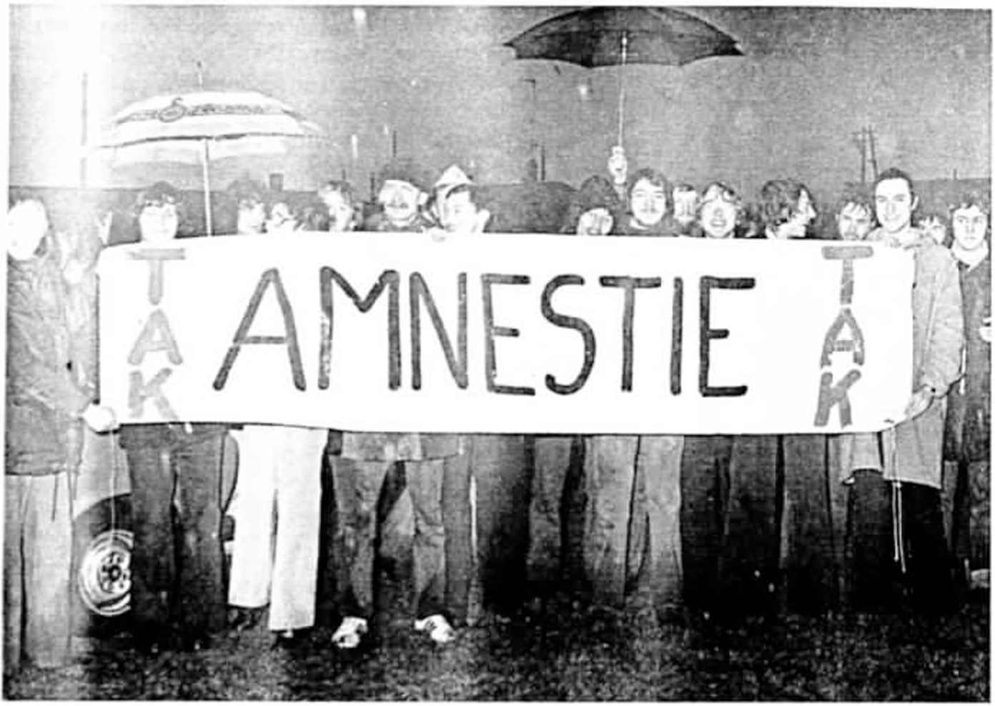
Uitleg+ dato kaders
Kr.imenartikels over het Taal Aktie l<omltee {TAK) door de laren heen
                - 'Prlkaktie' van TAK (De Morgen 30/03/1979)
                - TAK net af van Breendonk (De Morgen 31/11/ 1980)
                - TAK betoogde In de rmddenstad (De Morgen 27/01/1981)
                - Geen amnesnebetogmg op 11 november ( tO/ t 1 / 198 tl
                - Amnestie-betoging op ll november is 101aal ondenkbaar (De Morgen t2/ l.l/L98 I)
                - TAK betogmg geraakte toch 111 Antwerpen [De Nieuwe Gazet 12/11/198 l)
                - Rellen bij TAK- fakkeltocht ( 12/ 11/ 1982)
                - Vier maanden cel voor TAK-militant (25/06/L983)
                - Hoe TAK tot bij de paus geraakte ( lil./ J 1/ 19811)

12. Het Vlaams Nationaal Jeugdverbond {VNJ)
Het Vlaams Nationaal Jeugdverbond of VNJ werd opgericht in 1961 door de snchter-Verbondsterder Jaak van Haercnborgh met voornamelijk êên doel voor ogen: er moet tn Vlaanderen een eendrachtige jeugdbeweging komen. een eenhe1ds1eugdbeweging, één Jeugdverbond Hij koos voor deze nieuwe jeugdbeweging de naam die Jan van Hoogten m 1918 gaf aan zijn bundeling van Vlaamse Wachten- Vlaams Nationaal Jeugdverbond Van Haerenborgh was in de jaren 30 actief b11 het Algemeen Vlaams Nanonaal Jeugdverbond en tijdens WOll was hij lid van de Nationaal-Soc1alisusche Jeugd Vlaanderen.
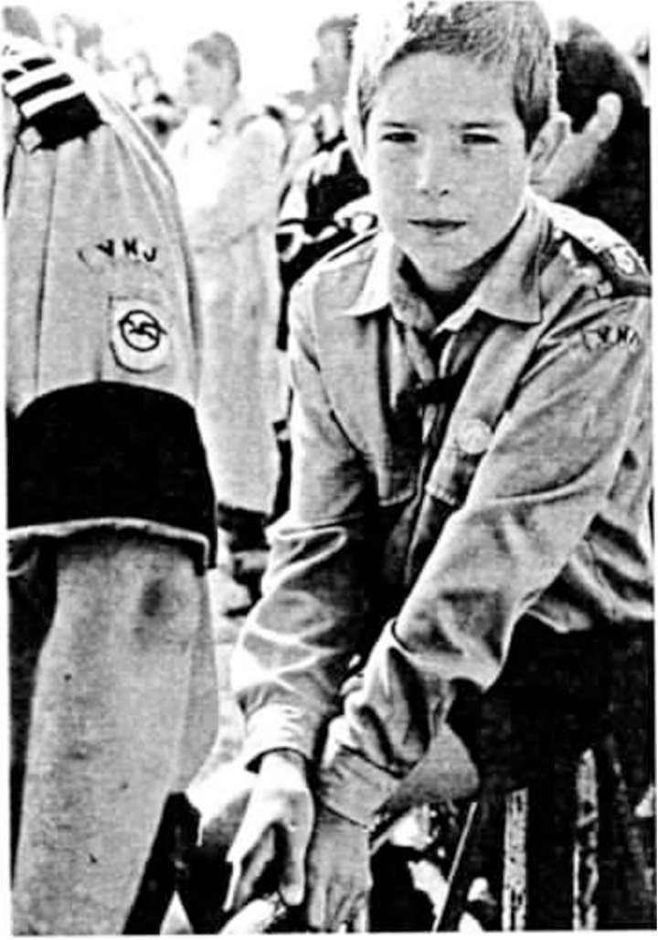
In tegenstelling tot de andere jeugdbewegingen wordt het VNJ gekenmerkt door een haast rntlltatre. h1ërarch1sche structuur met ondermeer het vendelzwaaien en geuniformeerde parades In rijen mee muzikale marsbegleidmg door de muziekkapel Het uniform van het VNJ bestaat uit een grijs hemd met bijhorende schouderstukken en kentekens, een orarue das met zwarte dasknoop en een zwarte broek voor de jongens of zwarte rok voor de meisjes. BIJ het uniform hoort ook een zwarte riem met een koperen koppelstuk waar gewoonlijk een blauwvoet op staat. De kledingstukken (en vooral hun kleuren} hebben ook hun eigen betekenis. Zo verwhst de oranje das naar Willem van orarue, zwart naar verbondenheid met onze aarde en grijs was de kleur die de adel vroeger droeg Het logo van VNJ Is een vogel, de zgn. blauwvoet, op orarue achtergrond Het symbool heeft zijn oorsprong bij de BlauwvoeteriJ, een Vlaamsgez,nde beweging on de tweede helft van 1800. en komt uil een lied van Albrecht Rodenbach. Later wordt het symbool meermaals gerecupereerd door extreemrechtse. flamingantische en Dietse groeperingen
Ht!t on 1968 ,n Stekene door hel Sint Maartenfonds, een vererngmg voor en door collaborateurs. opgerichte erepark voor Oost-frontsoldaten en repressieslachtoffers ls sinds 2006 eigendom van het VNJ, dat samen met Voorpost hel terrein beheert. Het VNJ os dan ook tradmoneel aanwezig op alle radicale Vlaams nanonansnsche marnlesranes zoals de i1:er Nake en 1111 van herdenkingen ter ere van Oostfrontsoldaten en collaborateurs Ze nemen ook deel aan de herden~1ngen van de voornaamste leidende flguren van Iascrsnsche partijen en bewegingen zoals Verdlnaso. VNV of De Vlae Het VNJ Wordt en werd dan ook veelal bevolkt door kinderen en kle,nk,nderen van coüaborancgennnen Veel personen uit hel Vlaams Blok, NSV en KVHV waren dan ook in hun jeugd, of zojn nog actief boj het VNJ en zo ook hun kinderen Hun voornaamste doel ts dan ook hun versie van de Vlaamse geschiedenis en rradmes meegeven aan de volgende generaties en het streven naar een on,1fh,1nkellJ~ VIJanderen Het op zeer Jonge leeftijd bestoken v tn klndNen met dcrgclljke enge en selectieve kijk op een deel van de geschiedenis neigt sterk naar indocu motie

                - Verschillende antiracistische en antifascistische betogingen en acties
Het is onmogehjk om elke annlascrsnsche en antiracistische groepering, gelegenheodscomitês. studentenverenog,ngen. parnjen, vakbonden en ondovoduen voor te stellen on deze expo Er was een breed gamma personen en groepenngen die moeite gedaan hebben om de verspreiding van het rechtse Ideeëngoed tegen te gaan. Dus daarom proberen we rn de volgende collages van krantenartikels een beeld Ie geven van verschollende betogingen en acties door de jaren heen. Dol is slecbts een kle,ne selecue van de ontelbare acties en betogongen doe on werkelojkheid plaats vonden
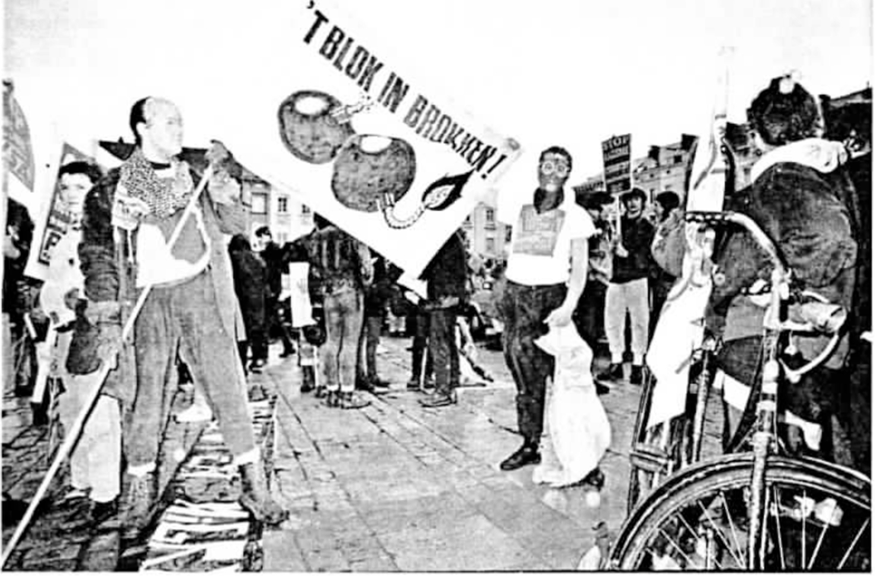
Ulr/eg ~ dora kaders
Krantenarrikelç over ~llerh;rnde antirac,snsche en ;int,filsc,stische betogingen
kader mee krantenortikels J
                - Ontvangst koor Zuod Afrika zorgt voor rel (De Morgen 30/09/1981)
                - Driehonderd Blokbusters protesteren In Brugge ( 1993)
                - Fakkeltocht tegen racisme m Mol (04/01/1993)
                - 3000 jongeren op mars door Brussel IDe Standaard 25/10/ 1993)
                - Duizenden scholieren betogen tegen racisme (Het Nieuwsblad 25/11/1993)
                - Drieduizend betogers tegen racisme (Het Volk 2J/ l. l/199q)
                - Relletje boJ anti-blok-betoging on Gent (07/10/2002)
                - Muzikaal protest tegen Vlaams Blok-meeting In Gent (6/11/2002)

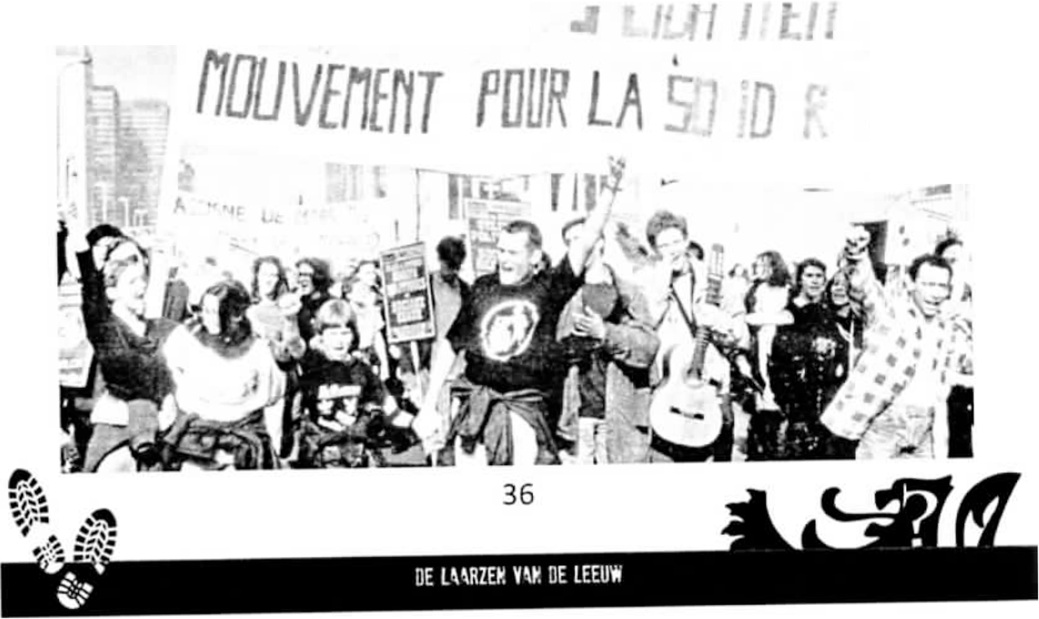
kader mee krantenartikels 2
                - Betoging legen neonansrne (-1/12/1976)
Pohne verhindert treffen mdens amnestiebetoging (De Morgen 21/ll/1981)
                - Antlrac1sten blok aan been van pamflettenacne (1-1/03/1989)
                - Vlaams Blok Gent boos over het besmeuren van gevel (22/03/1989) Vlaams Blok vertegenwoordiger aangevallen met mes (25/05/1989)

                - Ongewenste zwarte pieten (Brugs Handelsblad 5/12/1992) VriJspraak voor slaan van Vlaams-Blokker (2/02/1..993) Blokbuster en Vlaams Blok op de vuist (22/11/1993)
Drieduizend betogers willen dat Antwerpen helemaal anders wordt (21/11/1994)
                - Kalme AHA-solidara1e1tsbelog1ng (22/ll/l994)
Vreedzaam betogen voor gehJke rechten (De nieuwe Gazel 25/ 11/ 1993) Stadsbestuur betreurt aanval op Blok-raadslid (De Gentenaar 11/07/1997)
                - Vhegraam Dewinter bekogeld (18/01/1999)
Een zure pru1men1aarl voor Roeland Raes? (Schamper nr 388 22/01/200 l)
kader met krontenomkels 3
                - Enkel Hitlergroet verstoord rustige m,grantenbetogmg (2/11/1987)

                - LSO betogers tegen Vlaams Blok meeting (16/11/1992) Pollnegeweld verontrust studenten (Het Volk 17/03/ 1993)
                - Punkers en skins betogen mee voor werk en tegen racisme (25/10/1993) Links protest tegen meeting van Vlaams Blok (Hel Volk 17/04/1997) Explosieve betoging tegen fascisme (19/11/1997)
Krant"n,1rtikel~ over açt,es tegen de intrede van het Vlaams Blok in de gemeeniernad
                - Avond was enkel heet door 2 molotovcockta,ls + bijhorende foto onder het artikel (De Morgen 26/04/1989)
Klacht tegen brandbommen (De Morgen 26/04/1989) Annfascrsten en Vlaams Blok rn de clinch (Hel Volk 26/04/1989)
                - Fakkeltheater voller dan Handschoenenmarkt (26/04/1989)
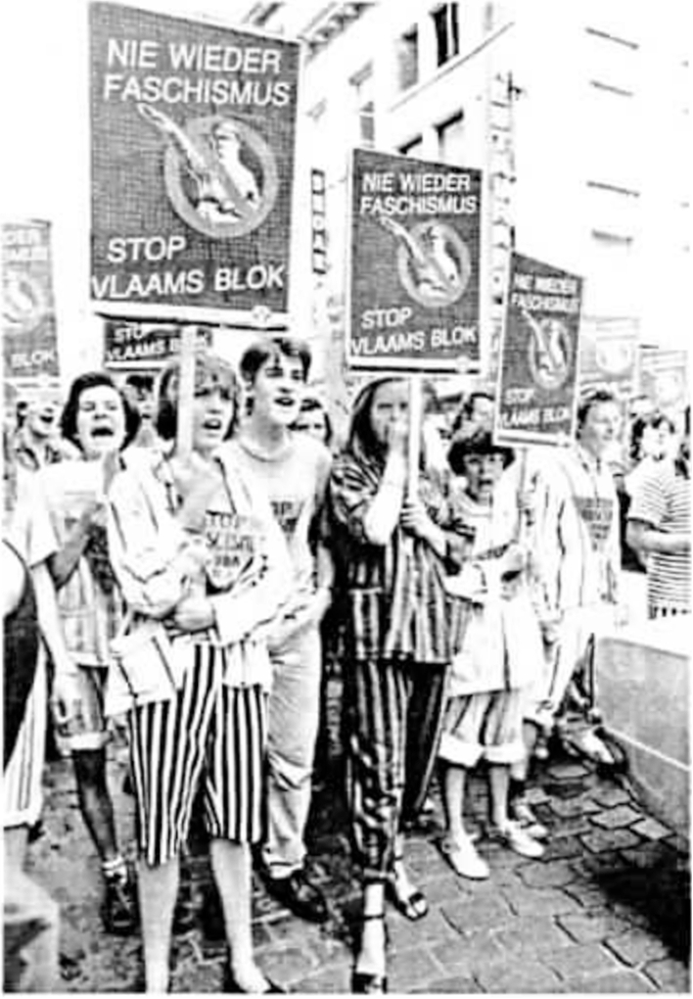
.• - ••••• 11..J '1.1.1\
É
1 -L PVDA. COMAC en de antifascistische strijd
Deze tekst werd opgemaakt door Comac-lid Kasper Llbeert
De PVDA werd opgerichc no het studentenprotest van

me, ó8. Lang daarvoor waren de communisten al actie} in de onttjascisnscne scrijd tijdens de nozi-bezetttnq. De partizanen waren een belangryke factor in bet verslaan van be: Nazisme Eén von de beroemdste verhalen 1s dat van een groep Brosse/se studenten die een trem op weg ooor 4us(hwitz cegenhielden. In de trein zacen ruim 1600 gedeporteerde joden. slechts 17 von hen konden ontsnappen.
De PVDA riep in 1973 ook op vovr de betogrngr'n tegen de tasasnscne staatsgreep 1n Cmtt. De Chileense generaal Augusro Pmochet had net de democrorlsch verkozen soaohsnscbe president Salvador Allende ofqere: In de hele wereld kwamen progressieven op straat om de staatsgreep te veroordelen.
Na Of! doorbraak van het Vlaams Blok op 'zwarte zondag' in 1991 werd de compoqne 'ûbiectie] 479.917¹ oaqezet mt>c als inzet meer nondtekentnçen te veriometen dan er scemmen waren voor de eareemrethtse porti]. U1reindelijk verzamelden ie meer dan één m1IJ01:n handtekeningen.

xon no die:elfde verkre:mgen gingen de schol/eren massaal ,n staking tegen raasme, ondersteund door de Rode Jeugd De Rode Jeugd 15 de voorloper van
Comac, de 1ongerenbeweging van de PVDA Hee ging om de laatste grote sclrollerenscakmg.
Comoc orqariseen al vele jaren de ann-NSV betoging en voer! al even long acne tegt•n de erkenning van de NSVJ aan de Vlaamse universuenen. Ook die 1aar gaac die betoging door deze seer in Antwerpen op 20 moor 1, en iedereen die w,I opkomefl tegen het fascisme en he: racisme Is uicgenodigd.
Hee hoogcepunt van de annfoscisrische s1111d was de bezemng van de BlandiJn in 2008. De NSV wou een debat laren doorgaan russen Frl1p Dewinter en Jean Marie Dedecker. Hee zou de eerste keer zijn dot de eareemreciuse studemenotçamsone een actïviteit mocht organiseren ,n de gebouwen van de unwerslteu. Meer dan tJOO studenten verhinderden dit door alle In en ultgonqen van de Blandijn te blokkeren
Comac drukt ook hoor baorgdhl'id uit over de huidige srcuohe m Griekenland waar ope11l1Jk neonanstische qroeaermçen aonsloqen plegen op mrgrancen en linkse miinanten. lo werdvong1aorde Griekse onttjoscnnscne rapper Povtos Fyssos nel•rgestoken door leden ven de naasuscbe pom) 'Gouden Dagt'road' Dit tnnnr ann doe het fascisme heloos geen spook r) 11/1 be: verleden 1s en liet verzet erteqen nog steeds nodig 1s
De oonjasosnscbe 5lt1Jd gaac door/
Hosro la viaona siempre

15. Moskeewandeling in Borgerhout
16. Scholieren komen in Antwerpen op straat tegen racisme
Op 21 oktober 1990 orgaruseerde hel Vlaams Blok in Borgerhout een betoging tegen moskeeen.
TIJdens een confromaae met een groep tegenbetogers van hel Ann-Fascistisch Front (AFFJ raakte een 80-jarige Vlaams Blok sympathisant gewond De man overleed in het ziekenhuis aan znn verwondingen In de dagen die er oo volgden. hield de politie een heuse klopjacht naar de Marokkaanse dader Ongeveer een wee], later wordt de 17-jarige Jongere gearresteerd. Uiteindelijk werd de Jongere veroordeeld tot een gevangenisstraf van 3 Jaar effei:aef en een geldboete van 300.000 BEF
Op 2-1 november 1992 werd er een scholterenbetoglng ,n Antwerpen georgamseerd door het jongerencomue AJokar De Jongeren kwamen op straal tegen racisme en fascisme Ze richtten hun woede onder andere op het bekende extreemrechts café "De leeuw van Vlaanderen" door vern,elrngen aan te brengen. Op het zelfde moment bezetten Jongeren van de anarchisnsche groep "xreaxte" de projectiekamer van Hof ter Lo om er te protesteren tegen de Vlaams Blok-meeong die er later op de avond zou plaatsvinden De politie arresteerde de bezetters na enkele uren.
Uitleg +- data kaders
Uitleg +- data kaders
Krantenartikels over de "mo~keewandeling~ van het Vlaams Blok en tegenbetoemg van AFF
Knmenartik~ls over de scholler;;nbetoglng op 211 november L992
kade, mer kronrenartikels 1
                - AFF vraagt verbod moskeewandeling Vlaams Blok (De Morgen l 7 / l0/ l990)
                - Wij voelen ons bedreigd (19/10/90)
AFF houdl niet van Vlaams Blok-wandelaars (De Nieuwe Gazel 22/10/1990)
                - Bloederige wandeling (Het laatste N,euws 22/10/90)
Vreedzame wandeling wordt gevecht In regel (Gazet van Antwerpen 22/10/1990)
                - Cools dreigt met samenscholingsverbod (De Antwerpse Morgt'n 24/10/1990) sejaarde man bezwijkt na aanranding (Het Nieuwsblad 25/10/1990)
Gedood met karateslagen (De Nieuwe Gazet 25/ 10/90)
                - Vlaams Blok ziel voorlopig af van moskeewandeling (30/ 10/1990)
                - Was stamp of val fataal (Gazet van Antwerpen 30/10/1990)
                - AFF overheid rn gebreke (Hel Nieuwsblad 31/10/1990)
                - Jeugd geen racisme een TesJe (Het Volk 25/11/1992)
                - Geweld voor dernocrane (De Nieuwe Gazet 25/11/1992)
                - Jeugdig protest wordt verruelzucht (Gazet van Antwerpen 25/ 11/1992)
                - IVllgrantenJongeren spelen kat en muis met Rijkswacht eskadron (25/ ll/ 1992)
                - Jongeren bezetten Hof Ter Lo (25/11/1992)
                - Cools schept bewust sfeer van geweld (25/11/ l992)
                - Cools wil Jongerencomm\ laten betalen voor vernielingen Antwerpen (28/11/1992)
kader met kraotenamkels 2
Krantenarnkels over hgt proces rond de moskeewandehne
                - IJveren voor een beter leefklirnaat mei stokken en stenen (24/11/1992)
                - Jongeren vernielen café en winkels na betoging (24/11/1992)
                - Scholieren bestormen Blok-café (Het Volk 24/ 11/ 1992)
                - Vreugde. protest en geweld. Scholieren betogen tegen racisme en fascisme (25/ IJ/1992)
                - Plunderingen geen antwoord op onverdraagzaamheid (Ga1et van Antwerpen 25/ l l/ l992J
                - Cools betreurt straatgeweld (De Morgen 26/11/ 1992]
                - AJokar betreurt straatgeweld .n Anlwerpen Na de schade de rekening (Gazel van Antwe, pen 28/11/1992)
                - Vraag blijft: Wie betaalt de schade? (Gazet Van Antwerpen 08/ 12/1992)
Polot1e1ach1 op migrant na dood van 80 Jarige (Gazel van Antwerpen 25/10/1990) Overlqden zorgt voor srugende etnische spann,ng (De Morgen 25/10/1')90)
                - Comité Jeugdhulzen weigert elke medewerking aan opsponng daders (26/10/19'.lO)
                - Dader aanslag Borgerhout ingerekend (29/ 10/90)
Verdachte ( 17) van de Iataie slag rudens "moskeewandeling" geval (Gazet van Antwerpen 29/ 10/ 1990)
                - Jonge migrant bekent doodtrap op 80·Jar1ge (30/10/1990)
Geen politiek op begrafenis van 80 [ange Borgerhoutenaar (Gazet van Antwerpen 31/10/ 1990)
                - Jacht Antwerps parket mondt uit ,n vrijlating (20/ tl/ 1990)
Toch een nieuwe moskeewandeling aangevraagd (De Morgen 29/11/1990)
                - Marokkaanse nener naar correcoonele rechtbank (De Morgen 06/04/ 199 l)
                - Rellen Borgerhout Marokkaanse tiener kr11gt drie Jaar ellecne! (07 / 12/1991)
I ï. Enkele voorbeelden van extreemrechts geweld
In deze krantenartikelen voorgesteld in -l verschillende kader), zien .ve een aantal brandsnchnngen, aanvallen op progressieve plaatsen of personen en vandausme uitgevoerd door of gelinkt aan hel extreemrechts milieu. Dit zun slechts enkele voorbeelden genomen uit een b1p,a oneindige llJSl van aanslagen en mnrmdanes uugevoerd door extreemrechts. Hier volgen de data:
September 197-l Naar aanleiding van het theaterstuk "Verschaeve" werd brandgesncht in het Antwerps theatercafé "'t Nanepeerd".
Mei 1975· In Antwerpen gooiden enkele gemaskerden een kapstok door de ruit van hel lokaal van Pa.< Chrisn
Februari 1979 De voordeur van hel Nationaal Secretariaat van AKO (Aknellroep Kritisch Onderwus] ,n Antwerpen, die sympathiseerde met een annfascisrtsche manifestatie, werd besmeurd met teer.
Mei 1979· 2 VMO'ers gooiden een molotovcocktail in een Iurks café In Antwerpen
Juni 1980 Naar aanterdmg van de Belgische feesten op de grote markt 111 Antwerpen werd een brandbom gegooid naar enkele van de marktkraampjes. Hel votksunte-raaosuo Gerda De Ryck en haar man werden gearresteerd en bekenden de renen B1J een hurszce'ong werd nog meer materiaal gevonden om brandbommen te maken
April 1981: In het hoofdkwarner van de Sucralrsnsche partij te Antwerpen werd brendgesncn; De daders weden gezocht m het extreemrechts milieu
Januari 1982 Enkele Maro~kanen werden aangevallen door 4 mannen met IJzeren staven De aanvallers hadden een racrsnsch metier
Juli 1982: Brandstichting in het Alternanef cultuurcentrum Ki11g Kong te Antwerpen
Juli 1982 Arll·Joodse slogans werden geschuoero In de Antwerpse drarnantwuk, One extreernrechtse rmlrtanten werden aangehouden
Augustus 1982 voor de tweede keer probeerden onbekenden brand te snchten In het SP-kantoor te Antwerpen
November 1982: Boeken van alternnneve en hnkse uugevers werden svsremansch beschadigd op de boekenbeurs te Antwerpen
November 1982 Er .,;erd brandgesticht rn de progressieve Instelling "hel vrouwenhurs" ,n Antwerpen
Maart J98J In Srnt-N1klaas werd een Marokkaanse man neergestoken De dader was een beruchte extreemrechrse aanhanger en VMO ,sympa1h1sam
Maart 1984 Brandsnchnng in een progressief jeugdhuis rn Oostende 1n het Jeugdhuis stond een permanente exposme rond rasc,sme en neonansrne opgesteld
Me, 198-1. In het Volkshuis in Aalst werd brandgesnchi Het "Vlaams Nanonaal Bevrljd1ng~leg1?r'' eis1 de aanslag op
December 198,1. In een café in Oostende werd een 17 1arige zonder enige ~anle1ding aangevallen door enkele e,treemrechtse rmluanten
December 198<1 One NSJV-leden (Nanonal1snsch Jong Studentenverbond) voerden m Brugge een raid uu op het progressief car.! Villa Java De aanwezigen in het care werden aangevallen met ijzeren kettingen
December 1985. Voor een tweede maal werd brandgerucht In de boekhandel "De Geus" 1n Srnt-Nrklaas. In hetzelfde gebouw was ook het gewestelijk secretartaat van de PVDA gevestigd De brand werd gesacht door extreernrechtse militanten.
December 1985 Na een confrontane tussen linkse en rechtse betogers werden er 2 molotovcockta,ls door het raam gegooid van het café "De Ruimte" te Antwerpen Het café was beter bekend onder de vorige naam "King Kong , waar al eerder werd brandgesncht
Februar, 1986 Er wero met zware mun,ne geschoren op het secretariaat van het Masereelfonds en op het cafe "De koele Kikker". Later werd een extreemrechts rnllnant aangehouden.
Mei 1990 Een monument dat onthuld werd op een weerstandersfeest ,n Bilzen werd de avond ervoor besmeurd met verf
Oktober 1990 Er werd een motorovcocxrau gegoo,d naar een Marokkaanse moskee in Antwerpen
Januari 1992 Het theaterge.:dschap "Dl! Zwarte Komedie" uu Antwerpen werd telelomsch bedre,gd met brandsnchnng De bedretgrng gebeurde naar aanleiding van een theaterstus, tegen het opkomend fascisme in Europa
M.ian 1992. 3 Joodse graven op een begraafplaats 111 Beek werden vermeld en beschadigd. Door middel van grafnn werden hakenkruizen en andere neonazistisch symbolen aangebracht.
November 1992 Een plakploeg van de anaracisnsche campagne "Antwerpen helemaal anders" werd aangevallen 1 plakker werd ernsng verwond.
November 1993. Tv.ee molotovcocktaus werden gegooid naar hel Antwerps Jeugdcentrum "De Waag" De vermoedens gaan naar het extreemrechts milieu
April 1994 De ruit van "Geneeskunde 'IOor het volk" in Hoboken werd mgegoo,d met een baksteen, terwijl er extreemrechtse stickers werden aangebracht op de ruiten en de deur
November 1994 Annsemm~che snckers van NSDAP werden aangebracht op een ioodse winkel in Antwerpen Augustus 1999. Een "ansl.:.g met een molotovcocktail op een Marokkaans gezin 1n Boom. Gelukkig raakte memand gewond De daders werden nooit gevat
Oktober 700 l. Er .vorden enkele schoten gelost op een moskee In Turnhout De twee daders werden opgepakt. Oktober 2002: Een Marokkaan~e Jongen werd doodgeschoten door een 45 jarige racist ,n Duinkerke
Maart 2003 Een Anne FranJ.. musical d,e doorgaat rn Lier krr1gt bedrergmgen.
Januari 2005: Enkele Pitazaken 111 Geni en Dendermonde kriu:en dreigbrieven.
April en Juli 2006 2 gebouwen werden beschadigd door een sprJkerbom In Tienen waaronder ook een cybercare dat druk bezocht werd door allochtonen.
18. Vlaams Blok-betoging op 3 maart 1990
19. Vlaams Blok op Boekenbeurs
Op zaterdag 3 maan 1990 organiseerde hel Vlaams Blok een betoging m Antwerpen tegen het verbod van de toenmalige burgemeester Bob Cools om een [ongarencongres te organiseren Hel Anti-Fascistisch Fronl hield een tegenbetoging met ongeveer 800 betogers. Er waren vele schermutselingen. voornamelijk met de ordediensten U1te1ndelijk werden In het totaal uit beide betogingen 62 personen gearresteerd
Op maandag 6 november 1989 werd op de boekenbeurs rn Antwerpen een voorstelllng gehouden door Filip Dewmter (Vlaams Blok) van het boek "eigen volk eerst". In de zaal vielen enkele Vlaams Blok svrnpathisanten enkele personen van het Anti-Fascistisch Front (AFF) aan die een actie tegen de voorstelling voerden De politie kwam uiteindelijk tussenbeide na wat confrontanes en sloot de zaal af voor de tegenrnanttestamen. De organisatie van de boekenbeurs voelde zich rmsbruikt door het Vlaams Blok.
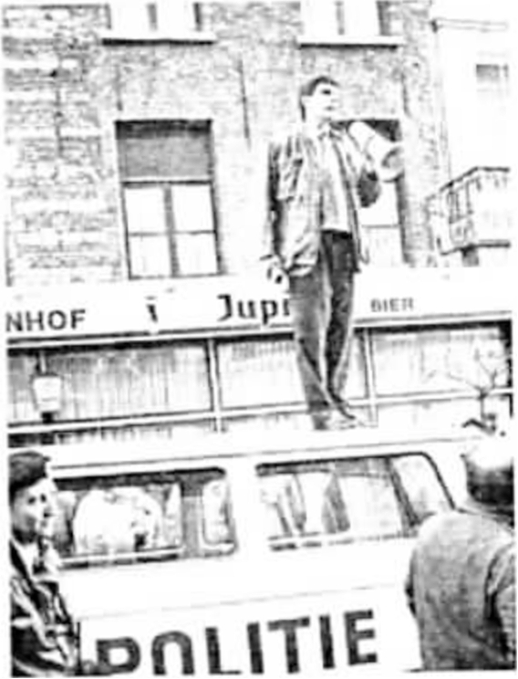
Uitleg + data kaders
Krantenartikels over de confrontatie op de boekenbeurs te Antwerpen lussen Vlaams Blokkers en AFF'ers op 6 november 1989
                - Organisatoren Boe~enbeurs voelen zich rmsbrurkt {Het Nieuwsblad 07/11/989)
                - Tegenbetogers weggejouwd en verdreven uit auditorium (Gazet van Antwerpen 07/ 11/1989)
                - xnokparn, op de Boekenbeurs Gewonden b11 oresenrane 'Eigen volk eerst' (De Antwerpse Morgen
07/11/1989)
                - Rel op Boekenbeurs (De Nieuwe Gazet en Het Laatste Nieuws 07/11/1989)
                - Dewmter zorgt voor heme in de bcekenbarak (Het Volk 07 / l 1/ L989)
                - Rel met eigen volk op Boe~enbeurs (De N,euwe Gazet 07/L l/1989
                - Organisatoren Boekenbeurs voelen ztch misbruikt (De Slandaard 07/11/1989)
Uitleg + data kaders
K@nti:narrlkels over de Vlaams Blokbetoglng op 3 maan 1990
                - De kleine veldsldg(Het laat~te nieuws 05/03/ t990)
                - Vlaams Blok maakt vuist (De Nieuwe Gazel 5 maan 1990)
                - Pollne tussen rechts blok en lrnks front (Het laatste nieuws 05/03/1990)
                - Antwerpen: belegerde stad (S maart 1990)
                - Vlaams Blok maakt vu,st (De nieuwe Gaiet 05/03/19901
                - Ann-Fasc,snsch Front reageert scherp op pohtteoptreden (De Antwerpse Morgen G/03/1990)
                - Anti Fascistisch Front valt politie aan (Gazel van Antwerpen OG/03/ 1990)
                - Antwerpse potme tussen Vlaams Blok en AFF (5 maart 1990)

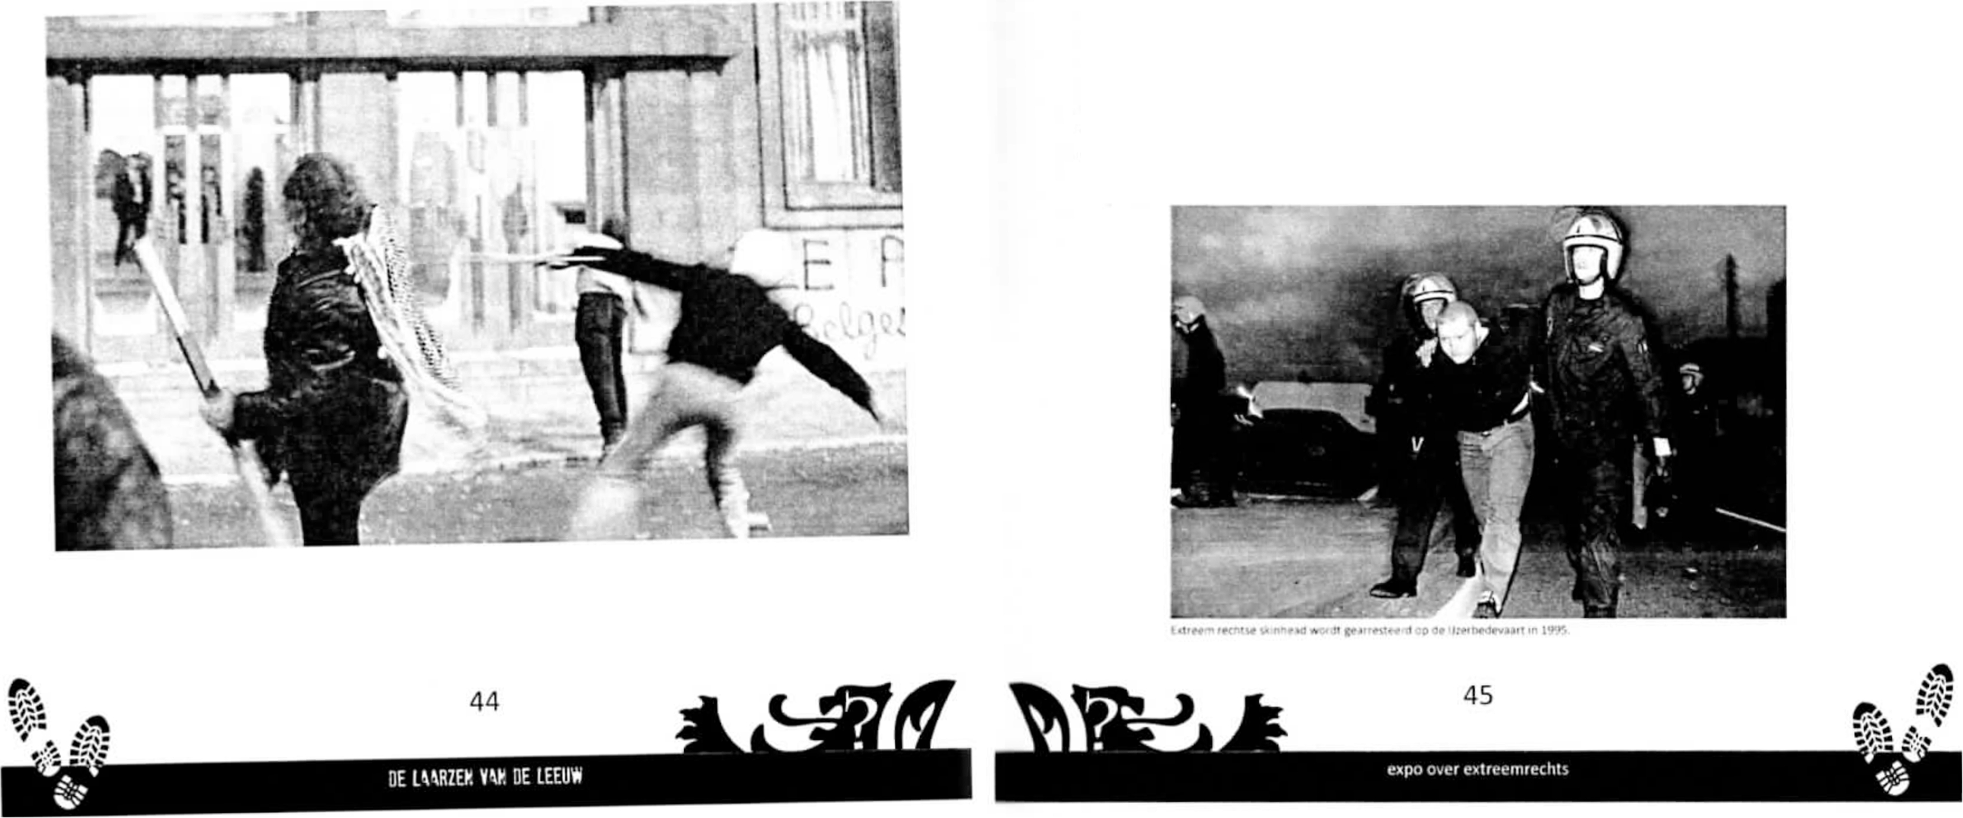
20. Bezoek van Jean Marie Le Pen (Front National} in Schaarbeek

Op 28 september 198-l werd Jean Marie Le Pen van de Franse extreernrechtse partlJ (Front Natfonal) uitgenodigd door Roge, Nols, de toenmalige burgemeester van Schaarbeek Le Pen was uitgenodigd om tudens een diner z11n extreemrechtse rde een toe te lichten voor een honderdtal van zun Belgische aanhangers. Er was njdens het bezoek ook een tegenbetoging gepland Er ontstonden tijdens de betoging enkele schermutselingen met de ordediensten. In het totaal werden ongeveer 38 personen opgepakt. Er werden 4 mensen aange'<.laagd voor rebellie, bedreigingen, slagen en verwondingen en het dragen van wapens Ulte•ndeliJk werden drie personen enkel veroordeeld tot een boete van l.560 BEF en eên persoon werd vnjgesproken Het openbaar rrnmstene had geen strenge stranen geëist omdat de feiten zo minimaal waren en het proces een te lange lijd na de daden plaatsvond
Uir/eg + dato kaders
K@ntenart,kels over de betoger~ bu het bezoek van Le Pen In Schaarbe~~
                - Vrijspraak geeist voor betogers tegen Le Pen ( 1 Juni 1988)
                - uchte ,trafferi na incidenten rond Le Pen ( 16 [urn 1988)
1
1
~I
21. Skinheads in de extreemrechtse beweging
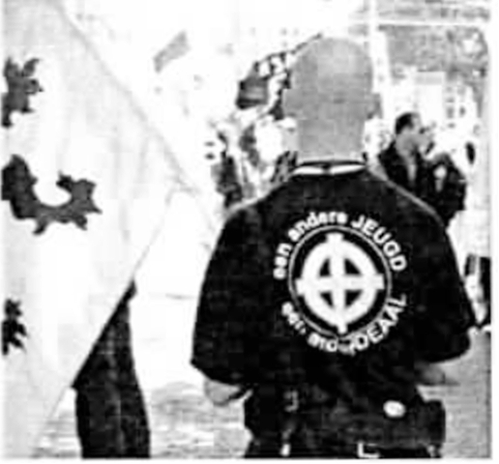

Dit rs een kader met artikels over enkele gewelddaden die extreernrecbtse skinheads hebben gepleegd door de jaren heen Vooral vanaf het midden van de jaren '80 tol en met jaren '90 probeerden extreernrechtse groepen skinheads bij hun werking te betrekken Sk,nheadcafe de kastelein en Bloed and Honour die vele skinheads onder hun leden tellen worden In aparte onderdelen van deze expo besproken
Uirleg + doro kaders
Krantenartikels met enkele gewelddaden gepleegd door extreem rechtse skinheads
                - Twintig Leuvense skinheads voor rechtbank +foto (24/U/ l988J Skinheads slopen cafè na Hlllervlering (De Morgen 20/04/1993)
                - Effectieve celstraffen voor racistische skinheads (De Morgen 14/04/1994) Skinheads bllJven racisme ontkennen (Nieuwsblad 07/10/04)
                - Zeven amokmakers opgepakt in Turnhout na onregelmatigheden (Gazet van Antwerpen 21/05/2004) Skinheads slaan toe (11/04/2006)
                - Skinh<!ads slaan Ieperse 1wlnr1ger de schedel m ( t 1/04/2006) Skinheads slaan man in ziekenhuis (Nieuwsblad 30/05/2006)

                - Vier skinheads steken Slovaakse jongen neer (28/08/2006) Rockconcert op vooravond IJzerbedevaart (datum onbekend)

22. De Kastelein
Over het pnlle begon van care de Kastelein IS weinig _l~- ..• -.$,. ..:..._ ~ .. • .· --=_ - r==:::.
bekend B1ugge wordt rn die oenode (1997-19991 l ~·~ -----t Jrt:ft rig~ r ,J.1
geplaagd door extreemrechts geweld, de neonazi 1 · · ..,_ ~~
Jeroen Mol pleegt een aanslag op zichzelf om de bJ! "' "'\.~·.~ .. l~~,~~~ i],
schuld vervolgens op radicaal links af te schuiven ~ -~i·;·.ft 111··
en er worden verschil.lende linkse cafes kort en • .', . J l l~M ~::: 111 : . . - W,. •. ·~_ f.'.
klein geslagen door extreemrechtse skinheads. ' •.•• 1;, · ~ 1 1 ·, /~ •
De Kastelein rs ui naar begonoagen met James als \ ~ '- ~ • ~ · ~-' ; ·',:;;
uitbater echter nog vrij neutraal qua publiek. De , ~ -: , -~ ~-
extreemrechtse mrhtanten treffen elkaar 111 die tij~ 1\'{~J ~ J~· ·,' 1, '" _- .. ,,
vooral m Het lonnew1el. het toenrnallge stamcafl! \ f' !t' r. ,,
van hel e-<treemrechtse Odal Aktiekom1tee De • tYFi '._.''"\ • ' . __ , ..
Kastelein 1s nog niet u1tge~proken rechts. maar dat · - t~·l 1~ ·' ~ :· -·".:. ..'.~

verandert Nanneer Obellx achter de bar verschijnt -.::! ~ -- ~ en e~treemrechtse si.ins van de Kastelein hun stamcafe maken. Wanneer Suck. een Franstahge skinhead uit Brussel. en iiJn vrouw hel café beg,n 1999 overnemen, groeit het verder uit tot dé internationale ontmoetingsplaats voor e\treemrechtse skinheads, met bezoekers uit heel Europa

Niet alle bezoekers van de Ka~teleon kunnen ab e~treemrechts worden bestempeld Toch treft men er onder de stamgasten aanhangers van e~treemrechtse groeperingen wdb Vlaamse Jongeren Westland (VJW) en Blood & Honour Vlaande1"n aan Niet alle bands die In de Kastelein optreden. behoren noodzakelijk tot het e~treemrechtse spectrum. Er staan wel behoorluk wat bands op hel podium die duidelijk extreemrechts zijn. bands met raosnscne en nancnaalsoc.alisrische teksten, zoals de Engelse B&H-band Avalon en de Vlaamse neona:lband Stormwolf Daarnaast treden er ook een heleboel bands op die op zich mlsschten Ha-politiek" zun. maar die wel regelmatig In extreemrechts vaarwater belanden, zoals The Pnde, een oudgediende m de Brugse skmheadscene en The Thuggers van ex Vlaams Blok~er Yannick Pollet Pollet baatte trouwens vroeger een sk1nheadwinkeltje uit, de Hit Shop, In dezelfde straat als de Kastelein. Nog voor de njd van de Hit Shop was hij de man achter het neonamnsche postorderbedrijf Excallbur en kon Je bij hem onder andere posters
van Hitler of Rudolf Hess bestellen, naast een hele catalogus andere nazisnsche prullaria

De band Les vnams ("Politiek incorrect. maar 100 "u skinhead") heeft er ook regelmatig opgetreden. Kastelein-eigenaar Suck, 1s de zanger van de band en werd bijgestaan door zijn vrouw Voordat zij zich definitief in Vlaanderen vestigde. was ze actief bij het necneztsnsche blad 'Hou Kontakt', toentertijd het Nederlandse equivalent van het Bloed & Honournetwerk. Suck (die ooit voor een SS-vlag poseerde) zegt m de Vlaamse media dat hl] "geen ramt" Is en dat er In zijn café "niet aan politiek wordt gedaan" De boodschap van Les vilains khnkl nochtaM heel anders in de undergroundmedia In een mtervrew met het Franstalige fanzine Boots & Braces het een anoniem bandlid van Les Vilains
z,ch erg neganef uit over mensen van Noord-Afrikaanse ongme Dat z11n volgens de geintervrewde meestal

·1d1oten" en "profiteurs" Van skins die zich af.enen tegen racisme. wil de geonterviewde niets weten. "SHl\RP skins ?ijn clowns" Het gerntervlewde bandlid vindt verder dat Blood & Honour sinds de dood van lan Stuart Donaldson. de b11 een verkeersongeluk omgekomen Langer van Skrewdriver, nooit meer hetzelfde ial Zijn.
'De hu1d1ge RAC scène mist rhansrnatische leiders", aldus de woordvoerder van Les vuams Donaldson was de driivende kracht achter de onrtchnng van Bloed & Honour,
46
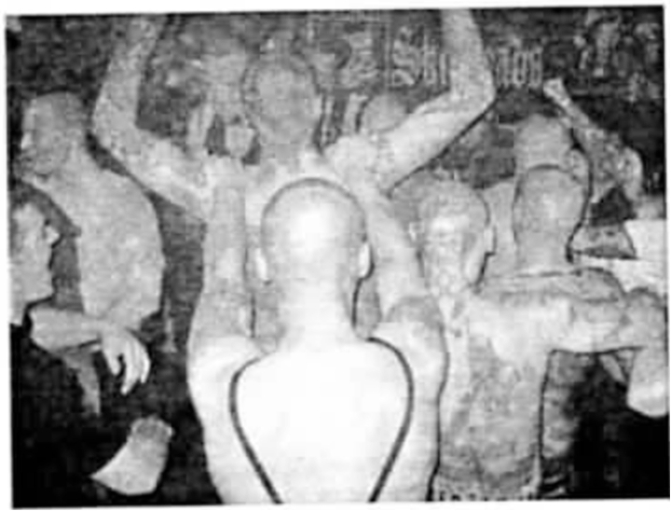
l[
Het engagement met B&H gaat echter nog verder Les Vrlarns-guanst Dieter Samov was betrokken bij B&H Vlaanderen. Ook speelde Les Vilaons diverse keren op concerten van B&H in Europa. Niet verwonderlijk dus dat Les Vilains warm werd aanbevolen op de website van B&H Vlaanderen Oomiruek Vandekeere. ooit drummer bij de band, 1s een extreernrechtse activist In hart en nieren, en heeft naar verluidt nog boven de Ka5telein gewoond. In een interview geeft hij tekst en uitleg over zun activiteiten b1J B&H Vlaanderen HiJ loopt geregeld mee met dernonstranes van extreemrechtse groeperingen, zoals Vlaamse Jongeren Westland en N-SA. Na een hevige ruzie tussen Dominiek en de andere bandleden van Les Vilains, werd Domon,ek uueindehjk vervangen door een andere drummer
In een interview In het faruine Camden Town, kondigde de partner van Suck enthousiast aan dat Blood & Honour ook het één en ander zou gaan organiseren m Brugge En dat doen ze inderdaad . In 2003 organiseert de Vlaamse B&H·groep een concert met Sngger & Sisco In de Kastelein Stigger & Sisco zijn voormalige leden van Warlord, de band die is ontstaan na het overlijden van lan Stuart Donaldson. Op de Kastelein webpagina over het optreden, schreef Suc~ dat het een grote eer was om de beste gitarist van Skrewdrlver In hel café te mogen ontvangen. "Het café zat stampvol maar de sfeer was rdeaalt"
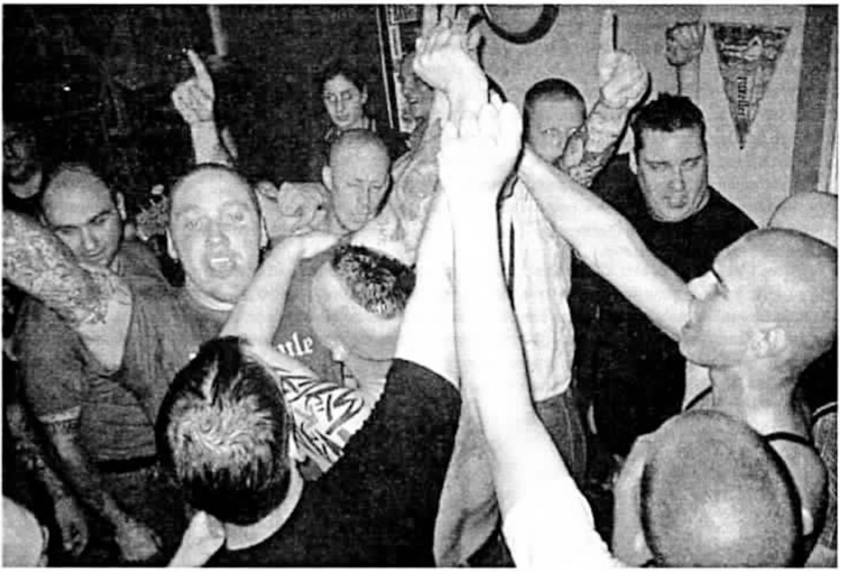
Extreemrechtse skins uit de omgeving van de Kastelein gaan regelmatig op de vuist Zo komen ze wel eens amok maken op punk en Dil-optredens van uugesproken annlascrsnsche bands. Wanneer de Kastelein 's nachts haar deuren sluit. trekken regelmatig dronken skinheads achteraf de stad in, wat vaak eindigt In kle,ne vechtpartijen en schermutselingen. Tot het helemaal fout afliep .. Op zaterdag 6 mei 2006 rs er rn de Kastelein een trouwfeest van een bevriend skinheadkoppel, Tommy en Linda. Het privé-feestje wordt opgeluisterd met optredens van onder meer Les Vrlalns Die nacht slaat een groepre van vijf skinheads op een paar honderd meter van het café een zwarte Parijzenaar en diens Belgische vriend In elkaar De Br;,lg, een man met dreadlocks, rs zodanig toegetakeld dat hij zich mets meer kan herinneren van de aanval. De Parijzenaar Rafael Mensah ligt wekenlang In coma en overlijdt ultelndelljk aan een longaandoening Na aûccp van de knokparti1 gaan de skins nog een brerue drinken ,n de Kastelein

1d 1
Er ,sechtereen getuige Van de aanval op Memah, zodat de politie de daders nog drezelfde nacht kan arresteren. Ontkennen heeh weirug zrn, want er m nog bloed op hun kleren en schoenen. Twee van de skins worden na ondervraging vrijgelaten, zij worden enkel beschuldigd van hel niet verlenen Van hulp aan een persoon in nood. De andere dne zitten een rud in voorarrest. maar worden daarna in afwachting van hun proces terug vr 11gelaten Hoewel Suck in de Vlaamse pers doel alsof hij de daders van de aanval nauwelijks kent, kent hij ze goed genoeg Eén van de drie hoofdbeklaagden was op dat moment de gitarist van Les Vllains, Dieter Samoy. Samov maakte wel eens gebruik van de repetitieruimte in de Kastelein en h1J had die avond nota bene nog samen met Suck opgetreden op het trouwfeest. Volgens zun advocaat was Samov die nacht melde anderen op weg naar zijn huis "om de hond uit te laten" toen ze "ruzie" kregen met de slachtoffers.
Vincent Eggenckx wordt veroordeeld tot een effecneve gevangenisstraf van 4 jaar. Dieter Samoy en Jimmy Cludts worden veroordeeld 101 een effecneve gevangenisstraf van respecnevelljk twee en drie jaar. Pieter Huys en Biom Verkoeven krijgen voor schuldig verzu,m elk een werkstraf van 200 uren. Zowel Dieter Samoy als Pieter Huys pleegden intussen zelfmoord Na de ophef die de racisnsche aanval van 6 mei 2006 in de media veroorzaakte, laat de burgemeester van Brugge het café een aantal weken sluiten Er volgt een huiszoeking in de Kastelein, waarbij heel wal nansnsche lectuur wordt aangetroffen. Wanneer hel cafe na een paar weken weer opengaat, houdt de pollne er elk weekend toezicht en persoonscontroles Burgemeester Moenaert kondigt een nultoleranne aan voor racisme "Symbolen of zelfs tatoeages die op neonaz1-svmpathieèn wijzen nin ontoelaatbaar Er zal onmiddellq], opgetreden worden", aldus de burgemeester. Suck & z1Jn partner klagen steen en been over de negatieve publlcueu en de polmecornroles. Op verschillende internetfora lanceren ze een oproep om hulp Websites roepen op om de Kastelein-cd (met nummers van 22 verschillende bands) te kopen om de kroeg te steunen. Maar voor de uubarers wordt het snueues aan Ie veel, er wordt betoogd in hun straat en het koppel knJgt naar eigen zeggen ha te-mall en dreigtelefoons. Uiteinde lijk stoppen ze ermee om "persoonllJke redenen" »Te veel problemen: pohne. journalisten. Je reputane ... mei twee kinderen Is dal niet gemakkelijk", klinkt hei Het koppel zoek; dringend een nieuwe eigenaar en die vinden ze In september. oktober 2006. wanneer Yann Dvoraznak de skmheadkroeg overneemt
En dan toopt het op 31 maart 2007 weer mis. De poüne moet optreden wegens geluidsoverlast. Op 13 april 2007 gaat de kroeg opnieuw voor een maand op slot De burgemeester wil onder meer duidelijkheid over wie nu de "echte" kastelein van de Kaslelern ,s. Suck wierp ;1ch op als eigenaar, terw1JI Dvoraznak de feitelijke eigenaar is. Daarnaast moel Dvoraznak een huishoudelijk reglement opstellen en ziJn muzlekinstattatie aanpassen De Kastelein-crew maakt ondertussen gebruik van de gelegenheid om het cafe opnieuw 1n Ie richten. om deze op 26 mei 2007 onder de nieuwe naam Moloko te heropenen.
Il
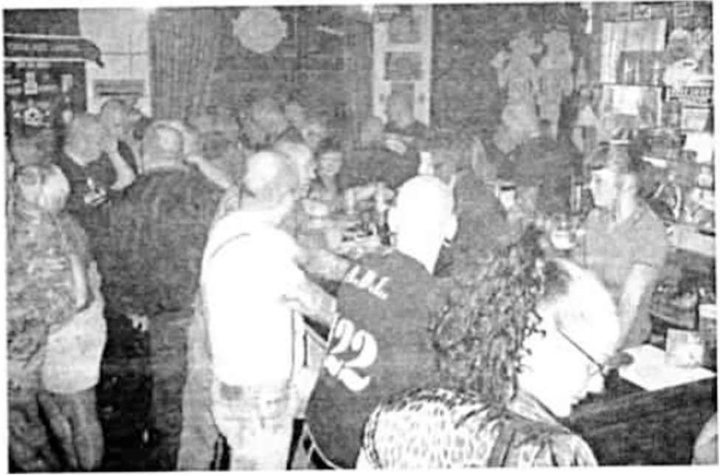
! 1,

Intussen werd de Moloko opnieuw overgenomen door de oudere skinhead Jan Lambert, die zun zoon Ihqs Lambert tol voor kort hel café liet uitbaten Ook de oude garde blijft er geregeld concerten en Ieesues organiseren. l\let al dan met extreernrechtse bands en publiek Zo speelde er eind 2012 nog de Zweedse psychob1llyband P11bullfarm. waarvan de zanger openlijk neonazl is en dan ook vol gelatoeeerd staal met swastika's en derg<?hJke Kortom. veel 1s er met veranderd De Moloko bli1ft op zijn minst gezegd een verzamelplaats van extreemrechts en a-pouneke skinheads Suck heeft trouwens al biJna een jaar geleden een bericht gepost op hel internet mei de melding dat les Vila1ns ermee stopt na al die Jaren. er zou nog een F,nal Tour geweest ziJn Vanaf augustus 2013 slaat de Moloko te koop en Is dus na al die laren erndelqk gesloten. Een deel van het vaste publiek hangt nu rond In café Barock (Brugge) dat uitgebaat wordt door Suck en ziJn vriendin .
Uitleg + daco kaders
Krantenartikel~ over het beruchte ~k1nheadheadcafe "De Ka~lelein"
                - Man kritiek na vechtparru aan café "De Kastelem" (08/05/20061
                - Van trouwfeest naar scnopparn, \De Morgen 08/05/2006)
                - Skinheads verklaren dat ze met van zwarten houden (De Morgen 08/05/2006)
                - Skinheads slaan Afrikanen In coma (De Morgen 08/05/06)
                - A.anhoud1ng Brugse skinheads verlengd (De Morgen 13/05/2006)
                - ₀Elrugs skmbeadcalé "De kastelein· onder toezicht weer open (De Morgen 30/05/2006)

Begin Jaren '90 wordt er een "Belgische divisie" opgericht van Bloed & Honour. Hel contactadres Is een postbus rn Waarschoot De man achter deze Belgische B&H·dlv1s1e was Geerl Coffez. een Vlaams Blokker uit Houthulst Op de vooravond van de IJ.:erbedevaart in augustus l992 wil Coffez een B&H·concert organiseren In Diksmurde Ook biJ de organisatie van een B&H-concert In Vleteren op 30 maart 1993 zou Geert Coffez betrokken zijn rn 199~ wordt in een Brus B&H-magazine de oprichting aangekondigd van een "Vlaamse B&H·div1s1e" met als contactadres de postbus van Excallbur In Brugge. Excalibur was een postorderbedri)fie waarbij naast cd's en T-shirts van B&H·bands ook neganonlsnsche boeken en allerhande nazistische gadgets gekocht konden worden Driivende kracht achter fxcallbur was ex·Vlaams Blokker Yannick Pollel. een oude bekende ,n de Brugse exireemrechtse skrnheadscène die rn het verleden ook de cd- en kledingwinkel lilt Shop uitbaatte De eerste activiteit van de Vlaamse B&H·divisle Is een memonal voor lan Stuart üonalcson op 28 februan l994 in Oudenburg b,) Brugge
Een Jaar later gaat het ook fout op de karneraadschapsavond van Voorpost. vlak voor de IJzerwake Dt!Ze avonden zun ondertussen uitgegroeid tol een internationale trekpleister voor neonaii's, waaronder ook Britse leden van B&M en de BNP (Brlash Naaonal Party). Op zaterdag 26 augustus 1995 verzamelen zich een SOO tal neonazi's ,n het Hof van Vlaanderen, waar diverse standjes (o a van B&H) allerlei zaken zoals armbanden met hakenkruisen en nazisusche lectuur slijten. Nadat de politie lngrlJpl en onder meer VMO· leider Belt Er1ksson oppakt, ontstaan er zware rellen, waarbij ulte1ndell]k meer dan 200 neonazi's uit Duitsland. Frankri1k en Nederland gearresteerd worden. Op 22 maart 1997 organiseert Excallbur opnieuw een ccncei t Nadat de zaaleigenaar ingelicht wordt, moeten de neonazi's uitwijken naar een andere zaal Desondanks
23. Blood and Honour
Bloed & Honour werd in l987 opgericht in Engeland door lan Stuart Donaldson üonatdson was frontman van de band Skrewdriver en kwam 111 1993 om bij een verkeersongeluk. Donaldson wou door middel van Or-muztek "de boodschap van Hitler" overbrengen bij [cngeren. Onder zijn impuls verspreidde het Blond and Honour-netwerk zich over de hele wereld Ook m Belg1e worden er al sinds eind jaren '80 concerten georganiseerd met bands uit het B&H-circuil en LiJn er kleine B&H-dlvisies actief. Pas na 2000 lijkt B&H echt van de grond te komen In waltome 15 B&H ro goed als onbestaande, hoewel er m het prille begin wel wal acnvueit was 111 het Brusselse In Vlaanderen zijn er sinds 2000/2001 twee verschillende groepen actief die zich de benaming "B&H Vlaanderen" toe eigenen. Er is een "traditionele Bloed & Honour" -groep die vocrnameluk concerten organiseert, en een pclinek radicalere "terroristische" Combat 18 tak. naar de
gel1ikaardige scheuring in Groot Brittann1e
Eind jaren '80 is lan Stuan Donaldson druk bezig z11n mternanonale netwerk uit te bouwen Z11n rondreizen brengen hem ook naar Belg1e, waar h1J onder meer goede contacten opbouwt met de verboden privémilitie Vlaamse Militanten Orde (VMO) van Bert Er1ksson. En ook op de ''kameraadschapsavonden" die Voorpost elk Jaar voor de IJzerbedevaart 1n Diksmuide organiseert. was Donaldson vaak te gast. In apnl 1988 gaat ei een eerste nanonaatsocransnsch 'Wh11e Only" lesnval door. Het concert vindt plaats tn de Brusselse lokalen van de PFN en trekt een 130·tal skinheads uu Belgié, Frankrijk. Duitsland en Engeland aan Eveneens gelieerd aan dil
arusseise miheu is het neonazistische postorderbedrijf Pure Impact van Peter Swlllen, opgericht In 1984. Wanneer de 111ter11at1011ale distributeur van B&H·platen, Rock·O-Rama, In Dultslann veroordeeld wordt zal Herben Egoldt anderhalf miljoen oude Belgische Frank mvesreren 111 Pure Impact, dat de handel tn Belg1e voortzet.
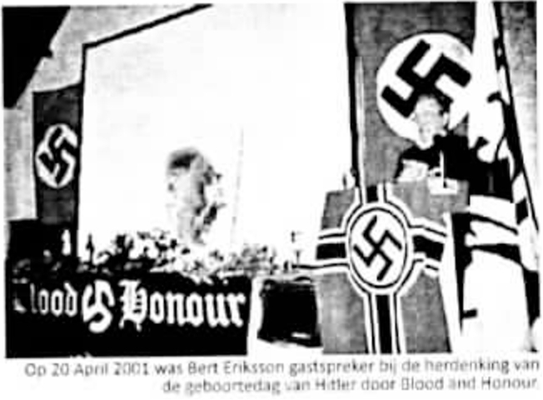
li
i
1
1

slagen een IOO·tal neonazr's erin het concert bij te wonen Ook de volgende jaren blijft Pallet B&H-concerten organiseren. Op 27 Juni 1998 plant hij een concert In Staden en voor een optreden op 3 juli 1999 kon men kaarten bestellen via Hit Records. het label van Pallet.
En dan staat er een nieuwe generatie B&H op m Vlaanderen. Op 21augustus 1999 wordt de rn eerste mstanne Franse Divisie Bloed & Honour Midgard opgericht, met een afdeling in België Ook deze groep, die officieel erkend wordt door de moederorganisatie in Groot-Bnttannie, organiseert B&H-concerten in Vlaanderen. Hel contactadres voor de Vlaamse afdeling van M1dgard is postbus 94 In Brugge, de postbus die één van de spllfiguren van deze tak, Dom1111ek Vandekeere. eveneens gebruikt voor run bands Kwelhekse. Elfenbloed en Stonnwolf. Twee Jaar later gaal de Vlaamse afdeling van Midgard als onafhankelijke "B&H Vlaanderen"groep verder, weliswaar met hetzelfde postbusadres rn Brugge. Op 18 augustus 2001 organiseert "B&H Vlaanderen/Coast'', zoals de afdeling zal gaan heten, haar eerste ontmoetingsavond. Eind 2005 zal er ook een afdeling "Nordland" (Antwerpen) en kort daarna, "Mrdland" (Vlaams Brabant} aan deze "tradlncnele" B&H Vlaanderen worden toegevoegd. In dezelfde peitode dat B&H Vlaanderen (Mldgard/Coast) wordt opgericht, wordt er echter ook nog een andere "B&H Vlaanderen/Flanders" opgericht. met een postbus rn Grembergen (Dendermonde). Deze groep houdt haar "eerste B&H Vlaanderen-concert" ergens begin 200 l Hel gaat hier om de Combat 18·tak, die eveneens onder de naam "B&H Vlaanderen" opereert Bijna onopgemerkt zal ook deze groep verschillende acnvueuen ontplooien In Belgie.
Pas Jaren later, In september 2006, zal de groep naambekendheid krijgen, maar dan -foutief- onder de naam Bloed Bodem Eer en Trouw ( BBET), wanneer de politie tijdens een reeks hurszoektngen m totaal 19 aanhangers arresteert. Ook worden enorme hoeveelheden wapens in beslag genomen. BBET Is echter de naam van één van, de uitgaven van deze B&H Vlaanderen-groep Een maand na de arrestaties, op 14 oktober 2006. vind rn Weelde trouwens al een "heroprlchtingsconcert" plaats van B&H Vlaanderen/Combat l8, georganiseerd door de Duitse Cl8 groep
Op 11 maart 2007 organiseert Bloed and Honour een SS·herdenk1ng op de Duitse militaire begraafplaats rn Lommel Op de herdenking verzamelen er ongeveer lSO Bloed and Honour-leden en andere neonazi's uit heel Europa Na de herdenking volgt ook nog eens een concert in Mechelen met een SOO-tal aanwezigen Op 19 november 2008 worden de Nederlanders Stefan WiJkamp en Joop Gllmmerveen veroordeeld door de rechtbank van Hasselt tot het betalen van 1.100 euro boete voor het brengen van de Hitlergroet njdens toespraken op deze SS-herdenklng
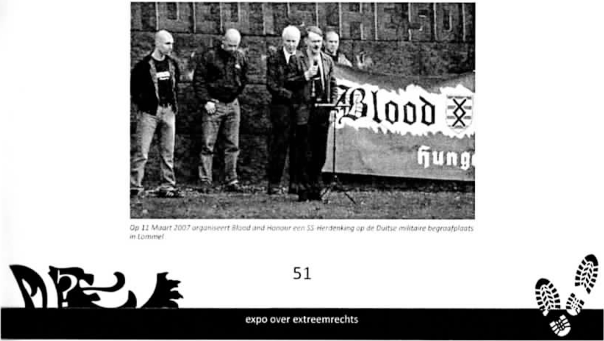
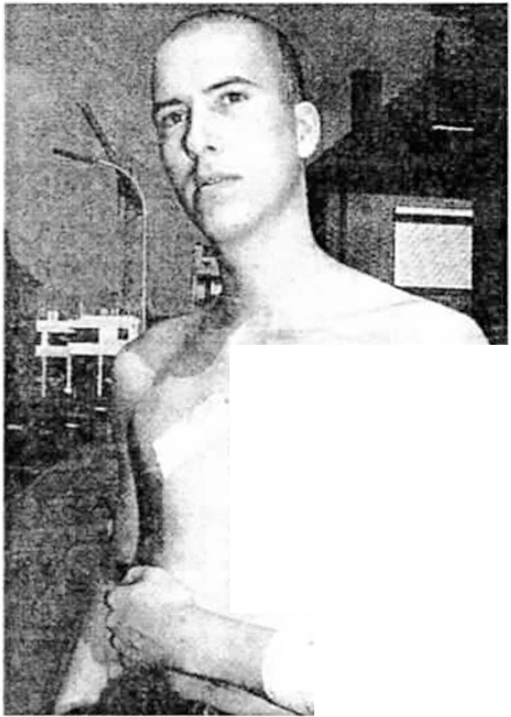
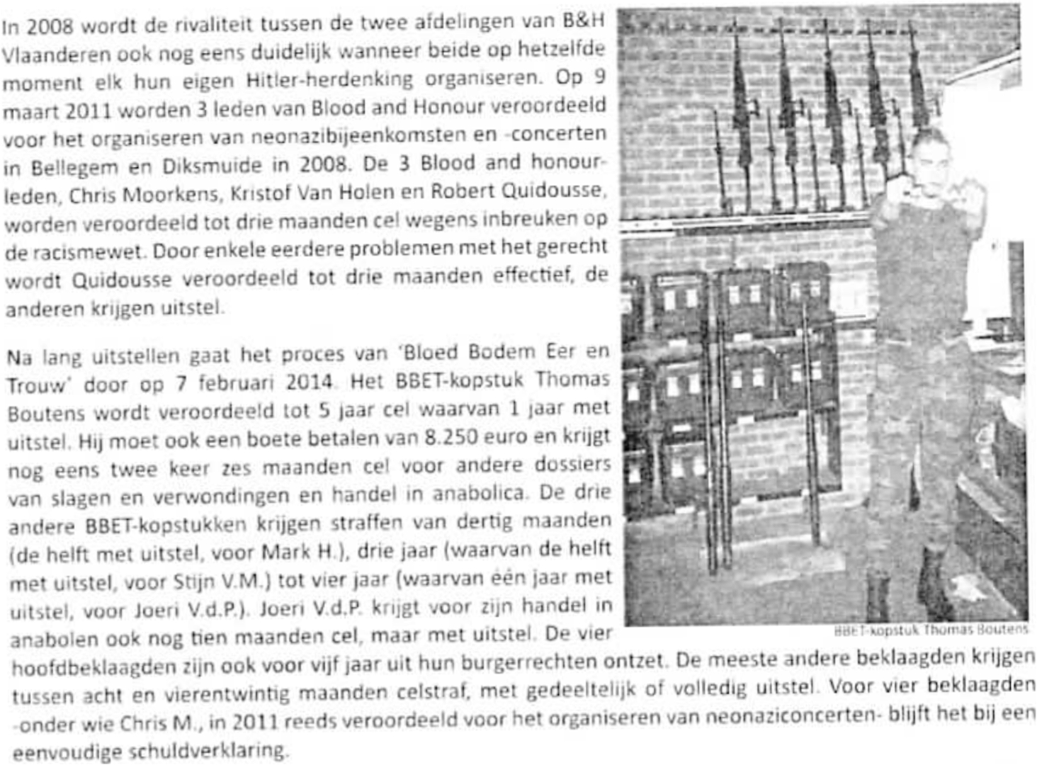
Uitleg + data kaders
Krantenart)kgls over Blood and Honour
"H1tlerfeest rn Zelzate totaal onaanvaardbaar' (Gentendclr 04/02/97)
                - Die neonazi's kunnen we missen als kiespijn (U/0-1/06)
                - Lichtervelde niet opgezet met plannen voor extreemrechts fee,l ( U/04/06)
                - Invasie van Duitse neonazi's In Vlaanderen (De Morgen 16/10/06)
                - Aaro:chot met langer gediend van bijeenkomsten Blood and Honour (De Morgen 29/ 10/07)
                - H1tler-fr10aten vieren hun held (datum onbekend)
Kader met een ver:amel1112 van enkele krantenartikelen over Bloed Bodem Eer en Trouw fBBETl
                - 17 militairen beraamden aanslagen (08/09/06)
                - Limburgs m1llta1r spil in neonazistisch terreurnetwerk (De Morgen 08/09/06)
                - Extreemrechlse militairen planden aanslagen (De Morgen 08/09/06)
                - Rugzak met bom stond al klaar (datum onbekend)

24. De doe-het-zelf aanslag van Jeroen Mol
Op woensdag 221anuan l997 werd de voorgevel van de wonmg van Jeroen Mol, een gekend rechtsextremist uit Brugge, ernstig beschadigd door middel van een granaataanslag. Jeroen Mol beweerde dat hiJ het slachtoffer was van een "ootmeke aanslag" door extreem ltnks In zijn zakken werden echter stukken touw gevonden waarmee de boobytrap werd gemaakt Uiteindelijk ging hij tijdens een ondervragmg door de knleen en bekende htJ dat hij de aanslag op zichzelf gepleegd heeft om extreem links de schuld te geven. Jeroen Mol werd veroordeeld tot 3 Jaar cel en een geldboete van 20.000 BEF

\l
.l
J
Uit/eg ,- data kaders
Krantenartikels over de "aanslag" op Jeroen Mol
                - Extremist die eigen deur opblies. moet naar de cel ... (05/ 12/1997)
                - Jeroen Mol hoort straf bevesngen (Brugs handelsbtac 1.9/12/1997)
                - Jeroen Mol werd al eerder 'belaagd' (2-1/01/1997)
                - Slachtoffer was de dader (24/01/1997)
                - Als para uil leger ontslagen wegens agressief gedrag (24/01/1997)
                - Extreemrecht.se fantast bliJft m cel (25/0J/l997)
                - NSJV·lld pleegde aanslag op zichzelf met boobytrap (25/01/ J 997)
                - Jeroen Mol blqft in de cel (Brugs handelsblad J 1/01/ 1997)
                - Gastvrijheid In Langestraat (23/5/ 1997)

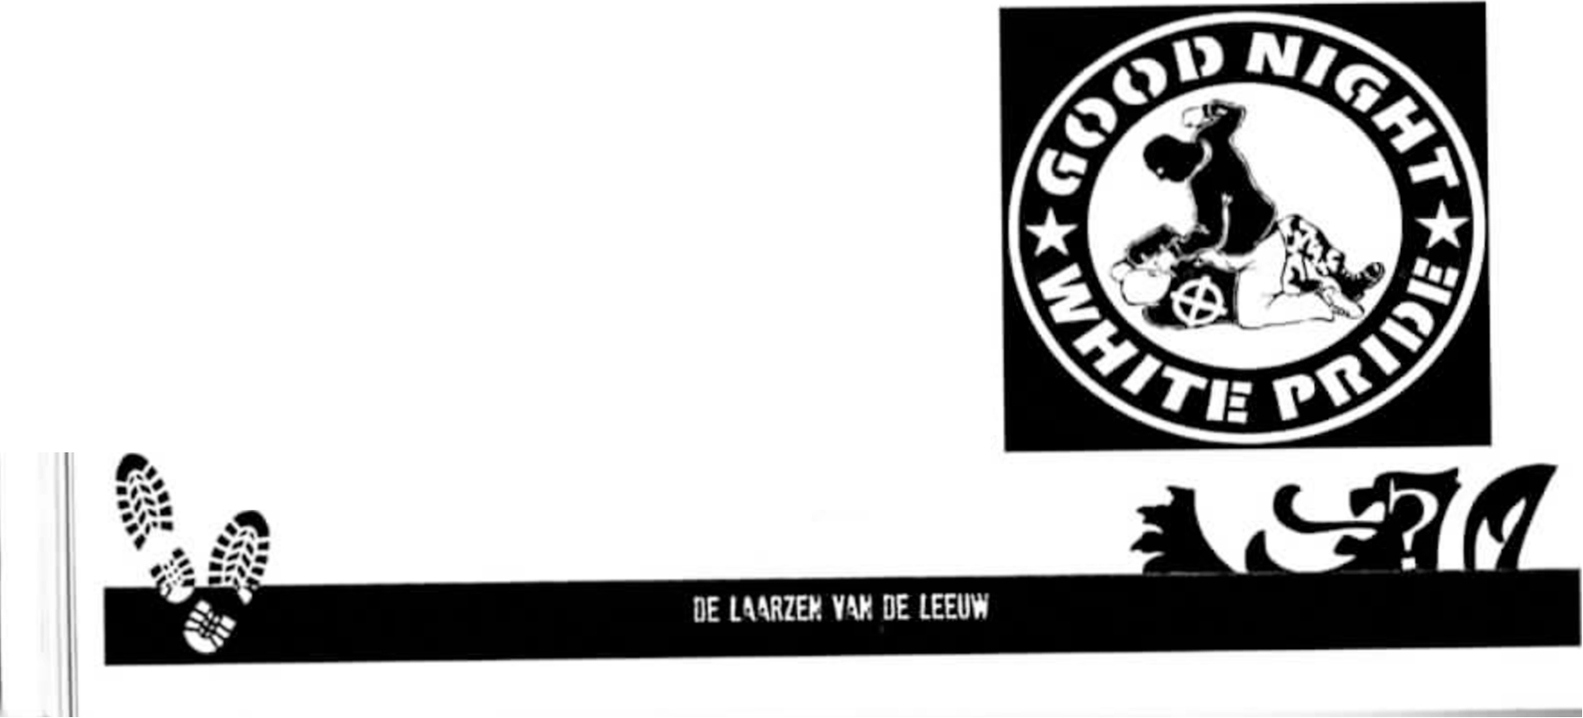
\1
Deze tekst werd opgemaakt door een Kreaxie-veteraan
25. Trainingskamp van rechts-extremisten opgerold door politie

Op woensdag 28 december 1989 arresteren de ordediensten LO personen In de buurt van het fort van Aub,nNeufchateau (tussen Voeren en Aubel). Ze volgden daar naar verluidt wat een paramolltalre opleiding was met een extreemrechts karakter In het kamp werden onder andere messen, bajonetten, een revolver, een pistool en overlevmgsmateroaal gevonden. Acht personen moesten uiteindelijk 4 weken in de gevangenis bhjven zotten
Uitleg + data kaders
Februari 2013

Zools de meeste levendige fenomenen valt het onwaan noch de ondergang van Kreox1e niet op een exacte begrndarum vast te sp11keren. Het was in de /aap van het sleute/Joar 1989 dot een honavo! confltctgenchte. rebelse onfl/asc,sti!n 1n Anrwerpen de informele assacicllle vormden die ze zelf Krem<1e noemden. De reden voor de opnchnng «as de reform1sosche koNswipiglng woor het AFF. onder druk van de controtestcat en 111 navolging van het VB de PVDA, in de loop van 1988 voor koos. In de ,,dele hoop om het VB succes Ie kopii:ren en het terreurbranamerk re one/open kaas de AFF-top er in die dagen voor om ucn om te vormen van een soctale frontorga111sane naar een potme« d1e11stenbedrr1f Zo veranderden ze net zoals het VB en de VMO hun rebelse vrijwtlllgersmi/lrie van Ant1fo-straa1vechiers rot een ordedienst van ambreroren 1n dienst van het spektakel en de sociale sch11nvrede.

Kreo1111: was et>n lokale expressie van het onver:aenbore en revolunano,re onrfoscism« da: weiqerde om lic/1 met decomrotestoo: 1n wording én het ,nregraneroc,sme te verzoenen. Zoals eerdergesteld ontstond «reo-ae ats

het informele ;,n autonome minone] van een handvol averecht sen 1n de schoot van hel Antwerpse AFF. Toen de oorspronkellJke kern van SlrlJdbore, rade veteranen zich verbrandde aan de Hof Ter Loo-be;emng m november 1991 nomen ops1ond1ge anorchopunks vanaf 1993 de fakkel over. Een hoogtepunt in hPI bestaan van Kreox1e was de saborogepoging van de Nanonaltsnsche Conventie ,n het cutuuele cencrum Hof ïer Loo m de ochtend Jan de eerste 11er1aordag van de Zwarte Zondag en de vreugdevolle parortpane In de rellen op de tvïe« en aan de Noarderslngel later die!elfde 24 november Eeri handvol welpen brak vaar dageraad binnen 1n Hof Ter Loo en sloopten de elektrische voorzieningen vooroteet ze iich m de regiekamer barricadeerden Enkele uren tater werden ze daar de S/E (Speciale Interventie Eenheid) opgepakt waarop de
54

Krant~nartikels over het extreemrech1s 1rammgskamp op 28 december 1989
                - Pollnt? rolt eAtreemrechts kamp op (28/12/1989)
                - Twee vrouwen vroigelaten (28/ 12/1989)
                - Jongeren ontkennen ultrarechtse acties (30/ U/ 1989)
                - 8 Limburgers nog 4 weken ,n de cel (30 december L989)
                - Jeroen os geen neonazi (3 januari 1990)
                - Foto. polme met de gevonden wapens (3 Januari 1990)
26. Kreaxie
tecnrusthe dienst het straomnel repareerde waardoor het noufees: toch doorg,ng. Niettemm was hel een msptrerende en stouttnoediqe poging waar naait niemand een moment spijt heeft gehad af langer don een halve dog is vaar opgesloten. In de namiddag revolteerden de .velpen die nog niet waren gearresteerd zij aan zij met roedels opstandige allochtone welpen toen de sthoherendemo over de tvïe« trok. De opstandige ontiroCistlsche Jongeren roken al snel dat hei handvol oqenten ra burger dat de onoonçevrooçde mars verqezelde machteloos was om de orde re handhaven. Op kloorlichce dog tijdens de kompuren werden de ecologes in Vloonderens drukste wmke/suaac het doelwit voor de woede van neruotten ontifosctsten. Nadat in de u1tsportmg van gewapende vreugde een paar do;.11n ïuxevunnes een prooi vielen aan kasseien crokken de rebellen op naar de Leeuw van Vlaanderen. Jammer genoeg kon de Antwerpse oproerpotitie de bestorming van he: roostentrelpum verhinderen betçeen hen wél verhinderde om de gedeeltelijke plundering van enkele luxewinkels op de Meir te voorkomen. Die tuoeamoo.e dog deed het opslandige ontijasasme Antwerpen op haar bruine qrondvesten trillen. In de loop van die namiddag mobttlseerden de staat, de srod, her kapitaal en hun fascistische schijnopposine otte beschikbare middelen om de geschonden rechtsorde te herstellen. Tegen het begin van de avondspits werd Borgerhout m het algemeen en de Noordersinqe' eer hoog re van Hof Ter Loo bezet door enkele honderden fascisten uit het Mobiel Legioen van de Rijkswacht en een VB militie onder voorpost vaandel. Niettemin of juist daar deze provocatie braken, van vaar net begin van her nonieest tot long na middernacht, verspreid over gelu•el Oud Borqernout rellen u,r wssen roedels vecmlusnqe buurtjongeren en rechtse burgerwachten gedekt door eenheden opt aerqendarmene.
Een dieptepun: van xreoae was de unbrook van verraad nJdens de repressie no de raid op het extreemrechts café 'De Leeuw van Vlaanderen' op 30 augustus 1994. In de dogen no de 't.eeuwrtud' voerde rechercheurs u/t de cel annbandlosme van de Anuverpse R1Jkswachr mee de steun van de BOB en de lokale politie een echte Shdclc & Awe operatie uit in het stoäscemrum, Zowel op de Groenploot.s als op her Consclenceplein werden tientotten hanwangeren opgepokc voor verhoor. Bij twee razzia's ,n kroegen die als ere/punten vaar punkers en strijdbare linksen bekend stonden werden alle klonten oäministratie] opgeookt voor ondervraging. No lwee dogen slaagden de flikken erin om de vr,endln von een kameraad 101 een belastende sleucelverkloring re intimideren door hel bedreigen van haar vader m;,t voorarrest vanwege bezit van gestolen goederen die r,jdens een hu1S7oek1ng in hel onderzoek waren one dek r. Daarom verklaarde ze rue: enkel dor haar vriend de raid had aangevoerd moor zei ook zoveel mogeli1k nomen of bijnamen van zijn kameraden die hem die avond hadden bijgestaan
Drie dogen no de rout volgde de eerste gerechceh1ke aanhouding en steeds meer vei dachten storten belastende verklaringen af ie leggen Twee weken no de raid :oren elf van her 1winngtol vermoedelijke doders in voorarrest 1n de Begl1nenscroa1 opqestoien te1wijl tine andere beschuldigden hun proces In voorlopige vrijheid mochten ofwacbten. U11eindell)k werden de tootsie arrestanten ,n de 'Leeuw affaire' no drie weken voorarrest tn voorlopige vn1he1d gesteld ,n 01wachnng van een proces. In 1uni 1998 vooruste de corretttonete Antwerpse recht bonk de twee hoofdbekloogd,m 101 een celstraf met ulmel van twee foor uitgezonderd het voorarrest.
Nadat de noustnonoqemens: KOSMOS een groepsu1tstop van een roeäet Antwerpse punks in de Ardennen tn het spelaokel opvoerde als een terrorisnsct: Kreaxu: trainingskamp begon de Bt>lgischt> Sroocsvc,llgheid 111 1991 een vooronderzoek Behalve enkele vage betichten over nustuu» lnftltrotlcpoglllgen ondervond niemand 0011 enig concreet gevolg van dit voorondertoek. De 'pets, het beeldgeworden kapitaal, maakte op 30 augustus 199,1 van de 'teeuwroia' het muidetpun: van het nationale soektake! wat de druk op dr! flikken ve1hoogde om eindelijk een einde te maken aan de 'Noo1d Ierse toestonden in Anlwerpen'. Pol no het 'teeuwspektake!' kreeg de oncmontrling van «reos.« plotseling Juridische toopnonten en werden voor het eerst rwar« middelen g1:mob1/1seerd om he! lokole opsta11d1ge onnkiscïsrne uit te schakete». H,•loas det!d de eerste netnqe reprcss1r!qolf Kreo•1r• olç een kaortenhws Ineenstorten tietqev» bewees dot de valhorrt1ng in de strijd en de vljand,ghr!id teqenover de macht bij sommlqer: steäus een pose waren geweest Het çerecht vervolgde de Kream.>praknJI< ,n her algemeen middels de repressieve toieronne gekoppeld aan de criminalisering van de daden om de ldeolug,\clle mor,even erachter te depolitiseren. Zo waren het gros van de tientalten celstraffen vaar Krem11e qeretotecrde p10KnJken qrotendeeïs uitgesproken met t/ltstel onder
55

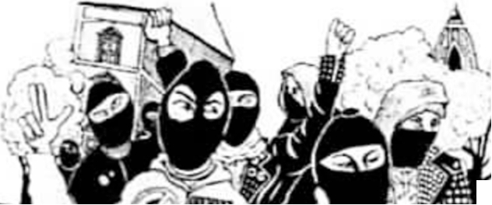

voorwaarden. Aangezien her gros van de veroordeelden de strijd staakten en de va/houders ervaren genoeg bleken om ,n d,e loopnjd aan een volgend vonnis Ie ontlopen vervielen titue celstroffen schijnbaar zonder gevolg. Hoewel het overçrote deel von de uitgesproken ceïstroffen dus noo11 moest worden uil gezeten bereikten ze wel degelijk her doel
• l", . . _ Y- waarvoor ze door het gerechc waren uitgekozen Hoewel
r, p J 11 ~\~7:31Kreosie nooit meer volledig het verraad van oc/JC rebellen
J J J f in de 'teeuwroid' ojfo,re te boven kwtnn bleef :>en handvol
¹ ' Qlnconrrolados ook daarno proberen om de Annfo-scrljd m
Amwerpen verder re Letten tn noom van «reaxie. In 1995 verscheen hel vijfde en tootsie sreosie [anzine en die lence werden m Gent en leper nog benefieten gehouden voor de schaarse. vervolgde betouwtosen. Heel hel Jaa,

1995 waren dete welpen u,c de derde Kreaxre generaoe om de paar weken betrokken b11 inademen van gewapende vreugde zonder de naam l<rea1ae re gebruiken. Her woord was teveel in opspraak gebracht door Ancwerps cncuvuusme en stond als struis februari 199J aekend vonwc>ge de ondooräacnte kam1kazesnjl van sommige mltlatleven om de fascisten te confronteren Nadat een xreone demo tegen het VB familiefeest wes inaesloten door ae ooroeroohtie werden tientatten mensen gewelddadig opgeoakr op een beschamende wqre. llan hei veemqtat arrestancen die een halv<' dag bleven aangehouden in de kazerne op de tucntoo! werden een doz11n later veroordeeld voor verboden wopendraciu en deelname aan een illegale betol)ing Toen de annfascistlsche confrontanemogelljkheden in 1996 steeds schaarser werden storten de toetste Kreoxle bastaarden zich mee op de kraakgolf d,e lfl de zomer vanu1c Gem naar antweroe« en Leuven uitdeuuie. Na een momjestane ,n me, 1997 tegen een VB treffen teqenover net Jeugdhuis lazakt te Puurs, valgrtPn enkele Anllja beukers een fascist tac aan de oor« van een hu,s van een fom1/iehd te Bornem. Een plotse AnHfa cornado brol,, dl! ~ook van de fascist en vernielde diens wagen Toen de Rijkswacht no enkele wekc>n een vetdachte rot betastende verklonngen wist te mnmideren werden drie verdachten gerechtelijk opgepakt l!n na enkele uren voorarrest vrijgelaten met een dogvoardlng van de correcnonete rechtbank te Mechelen O,c verraad betekende de deftnirieve doodsteek voor tie ontifososnsche strijd zoals we/pen a.e in naam van Kr;,ox1P tuHen 1989 en 1997 in her Anrwerpse voerden

Uitleg + äoto kaders
Krant,marp~els over de annfascisnsche groep Kreaxie
                - Trefpunt extreemrechts kort en klem geslagen ( 12/08/ 1992)
                - Molotovcockta,l tn Antwerpse binnenstad (De Morgen 26/08/1992)
                - Acoevoerders vernielen elektrische installatie Hol ter Lo (25/ l l/ 1992
                - Fhp Dewinter "ontdekt" cwee linkse terreurgroepen (23/ 12/ 1992)
Man verbrand in raid op leeuw van Vlaanderen (Gazet van Antwerpen 30/08/199•1) Extreemrechtse kroeg gesloopt (De Morgen l/09/ 1994)
                - Bende als windhoos door berucht cafe (De Nieuwe Gazet 1/09/1994)
                - Gemaskerden bestormen café van uuerst-rechts (De Nieuwe Gazet 01/09/ 199.t)
                - Comrnandorard op "Beest' tot in de puntjes voorbereid (01/09/1994 Nieuwsblad)
                - Kokend water over cafebaas (Gazet van Antwerpen O 1/09/ 199'1)
                - Aanhouding na raid Leeuw van Vlaanderen (Ga,el van Antwerpen Ot/09/ 1994)
Kader met ee>n voorbeeld van Kreaxie-Blad nr I
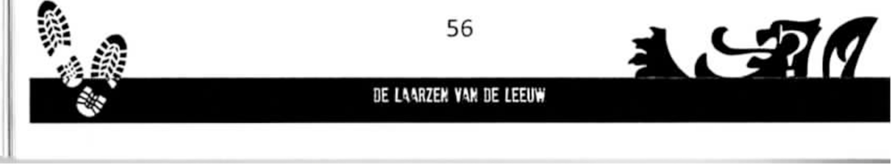

Ti . Radikaal Anti-Fascistische Actie (RAFA} en Autonome Antifa in Gent

Sinds begin jaren '90 ontstaat er in Gent een militante annlascrsnsche groepering Radlkaal Arm-Fascrsnsche Actie (RAF-.I Deze directe acnegroep situeert zrrh in anarcrusnscne hoek en manifesteert zich in den beginne voornametnk aan en rond de Gentse umvers!li:11 en in de ungaansbuunen. Naast her deelnemen aan bestaande ininaneven en dernonstranes In Gent en andere sleden. richt de groep haar pi)leri voornamelijk tegen extreemrechtse clubjes als de NSV, Voorpost en Vlaams Blok Gezien in deze periode kraakpanden en extreernlmkse trelplaatsen vaak het doelwit z11n van aanvallen door neonazi's, worden deze aanvallen regelmang van antwoord gediend Er worden oo, nachtwachten opgesteld en een alarmlijn die ,n werk,ng tfl'l'dl 1odra het extreemrechts gespuis ergens gesignaleerd wordt. RAFA organiseert ook regelmatig Info- en drvcussreavenden en brengt af en toe een nieuwsbnef uil waarin naast algemene meuwsgenng over nanonale en mternanonale extreernrechtse gebeurtenissen ook verslagen van eigen activiteiten en aankondigingen versch11nen Ook worden er geregeld benefietcatés en volkskeukens georganiseerd m kraakpanden ten voer dele van annfascrsttscha gevangenen of getukgezrnde groepenngen in nood. Verder wordt er op toegezien dat de antifasrntische strijd door middel van stickers, posters en muurkranten in het straatbeeld aanwezig is ,.,, wordt extreemrechtse propaganda zoveel mogelijk verwtjderd
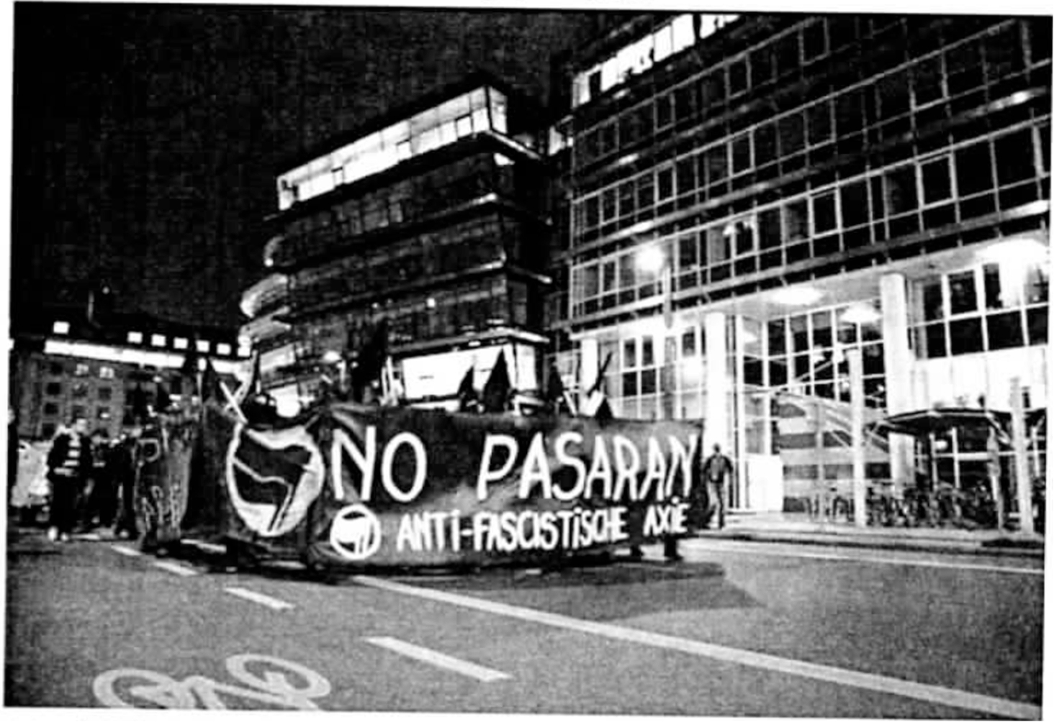
Ook nadat RAFA eind Jaren '90 opgedoekt wordt. bll1f1 er een connnuueu om van uil autonome anarchtsusche hoek te reageren op extreemrechtse bijeenkomsten door middel van directe actie De groep hecht meestal weinig belang aan welk signaal men geeft na;ir de buuenwereld toe, en ziet de annfascisnsche strijd eerder als een soort conflict die ze rechtstreeks met de vijand op strnat wil beslechten Zo wordt onder meer voor de jaarllJkse betoging van de NSV steeds opgeroepen een militant zwart blok te vormen binnen de tradmone!e tegenbetoging of worden er alzonderhjke acnes op poten gezel om te trachten dP neonazi's door middel van

1
b11voorbeeld blok~3de~ effecnef te hinderen. Dit lerdt meermaals tot kat- en rnulsspelletjes met de talrijk aanwezige pohne wat vaak uitmondt in charges or massa-arrestaties, maar helaas zelden tot het effectief blokkeren van de extreernrechtse demo's In Gem kent de autonome Antlfa door de Jaren heen een wisselend aantal rruhranten en georganiseerde acnvueuen. Ondanks de kleine groep, slagen ze er toch [arenlang in hun stempel te drukken en een belangrijk signaal naar bulten te sturen dat groeperingen als NSV, KVHV, niet moeten rekenen op een rustig en aanvaard bestaan binnen de gemeenschap.
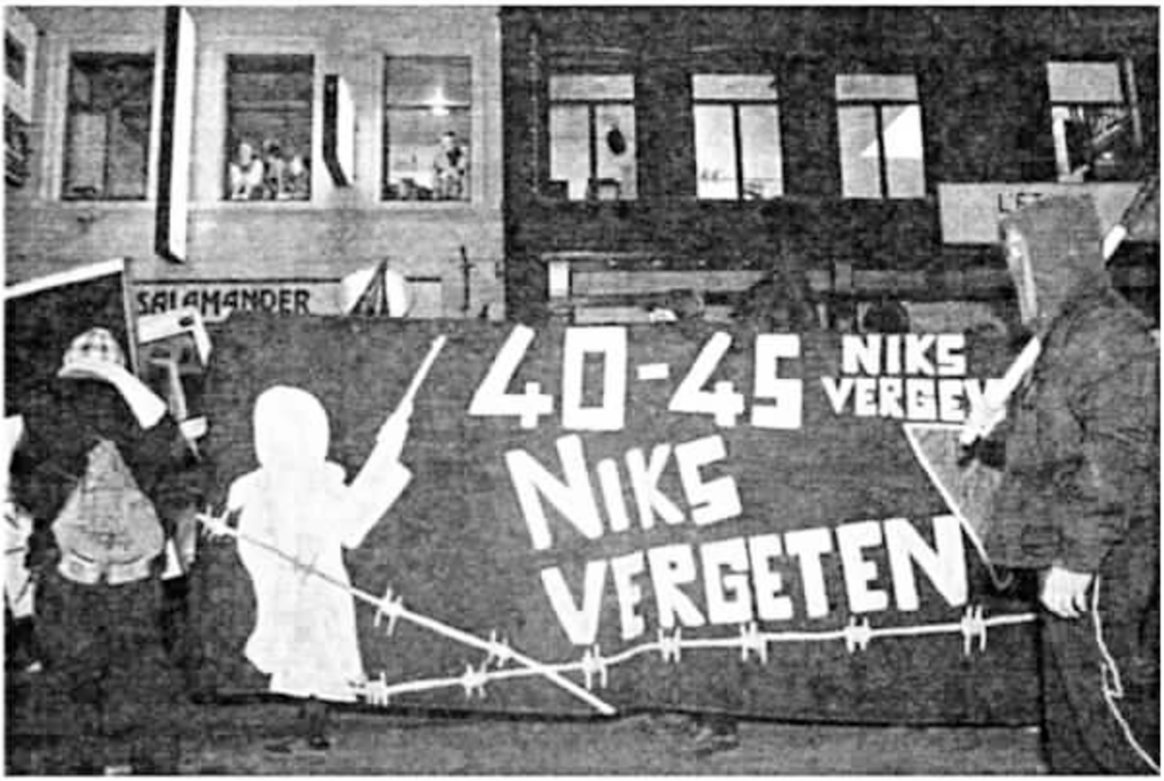

Uirleg + dato kaders
Brochurp ?emaak1 door autonome Antifa Gent
                - ·over het antifascisme ..• ·
                - 'Wat is Antifa"

AFA Den Haag
http./ /af.idenhaag.wordpress.com
Lijst interessante organisaties en websites
Brugs Alternatief forum www.brugs11lternatiefforum be lnfo@brugsalll:'rnatief101 urn be
Alert
PB 2884 3500 GW Utrecht, Nederland ht1p.//www.alertmaga:1ne.nl
Anarchief Gent Anarchrrf'.ii)ym,111 com
Anarchl\ti~ch c,•n1rum Gent (l\uez) \p,,rr, •• ,tr,o.il Il\ 9000 c;,,,11 ,1>\1•1culh•tlll'h•~11m,11I r om
www ,111,11 t ltm br•/11(
lnfon1~n•~-11ereneld de maandag vanaf lOuOO (www anarchie be/lnfomania) Volxkcuken (vegan) & cafe: elke woensdag v.inaf 20u00 en elke vrijdag vanaf vanaf 19u00
Anarchistisch Kollektief Gent http.//anarchrstischkollektief.wordpress.com .inarch;snschkolleknef@rrseup net
Anarchistische lnfotheek Gent
Sparrestraat 1A, 9000 Gent. openingsuren woensdag l 6u00 - 2 luOO / vrudag 19u00 - 21 uOO / zaterdag l-lu 17u00
www.anarch1e be/infothei:~ infotheekgent@y;ihoo.com
Antifascist Network htip://antifasc,stnPtwork wordpress corn
Anti-Fascistisch Front hrtp://aff.skynetblogs.be
Anri-Iasclsnsche actie
hltp I /afanl.wordpress.com
Blbliothèque Acrata Brussel
Rue de la Grande lle 32, .1000 Brussel
dinsdag l 7u30 · 20u00 / donderdag l 7u00 2 luOO / zaterdag 1-luOO • JSuOO
hrtp.//www.acrata be
acrata@posr com
volkskeuken Vegallclous Brugge elke eerste zaterdag van de maand vanaf 18u30 In Zandberg 8, 8200 Assebroek
BAF baravcnd- elke tweede vriJdag van de maand vanaf 20u30 in Zandberg 8. 8200 l\ssebroek
Weggeefwinkel. elke derde zaterdag van de maand vanaf llluOO tot en met L8u00 Vanar 17u00 volkskeuken, HoeHjzerlaan 22, 8000 Brugge
Buiten Dienst Ianerctusrtsche krant) hors.serv1ce@ho1mall com http://krantbuitendienst blogspot corn (NL) http://journalhorsservice blogspct.ccm (FR)
Comac Gent htlp.//chengetheworld.be co,nacmgen1@~mail rom
De Vort'n Vis leper D1k.smuid~eweg 59, 8900 leper http://RVV.Vort.nVis net
FEL feminisme (Ierrurustische acne en Info) hnp://felfemlnisme wcrdpress.corn
Freedom In Fire Kollektiv http;//freedom,nftre,wordpress.com freedom,nfire@gmail com
Gent AMSAB tnsutuut voor soclale geschiedenis (A,ch,d en bllJ)
Oagallen~traat 174, 9000 Gent
maanddg lOuOO l 7u00 uur/ dinsdag tot vn)dag 09u00 17uOO
Tel + 32 (0)9 Wt 00 79 Fax: +32 (0)9 233 67 11
Getting the voice out hrtp"//www.gettingthevo,ceout org

1!11
leperfest http://www.1eperfes1.com
KAFKA [annfascisnsche onderzoeksgroep) htto-//kafka antenna nl
Kokkerellen (mobiele axrekeuken) kokkerellen-post@yahoo.com www anarchie be/kokkerellen
La Biblibre Brussel
Avenue Buyl 131. 1050 Elsene
maandag 101 vriJdag 12u00 t.tuOO, dinsdag 12u00 • 21u00
lab1bl1bre@nseup.net
Museum van de weerstand
Van untstraar l-1, 1070 Anderlecht
maandag, dinsdag, donderdag en vrudag van 09u00 UuOO en van 13u00 16u00
woensdag op afspraak
Tel· +32 (0)2 522 40 ·H
No Border
http //vvww noborderorg
No Border Network Nederland http//no bordernl
Queerilla
1nfo@queenlla be http://queenlla wordpress com
Recht op wonen http://rechtopwonen info/site
Redactie Buiten de Orde
Postbus 1338, 3500 BH Utrecht. Nederland redacne@bultendeorde nl
ResiS'tanceS http://www.resistances.be
Steunpunt kraken Gent
http //krakengent.Squat netlandhuis Gent warmoezeniersweg 10, 9000 Gent
http //Tiandhuls wordpress.com
't Uilekot (Regionaal Ache en Cultuurcentrum) Groeniaan 39, 9550 Herzete
www.ullekot.org
uilekol@skynet.be
tbraak (pubhcane tegen gevangenissen) abc.antwerpen@gmall.com
Victoria Oeluxe vzv«
Dok Noord 4F • 102, 9000 Gent Tel.: +32 (0)9 324 80 26 lrifo@victoriadeluxe.be http://victoriadeluxe.be
Voko Gent (vedselcollectief) Sparrestraat IA, 9000 Gent voko@gmall com
Vrije Bond België vr1Jebondsecretariaat_be@nseup net
Vrije Bond Nederland
Postbus 16521, 1001 RA, Amsterdam, Nederland secretanaat@vriJebond nl
www.vrijebond org
ZWART & ROOD viw (dlstrlbune en postorder van boeken)
p/a Sparrestraat tA, 9000 Gent zwartenrood@anarch,e be www anarchie be/zwartenrood


